Moduldokumentation

Modul Embedded System Software Design (ebssd)

Simon Wächter

2019

Inhalt

1 Einleitung 7

1.1 Einleitung 7

1.2 Lernziele 7

1.3 Prüfungen 7

2 Woche 1 8

2.1 Präsentation 1: Organisatorisches 8

2.1.1 Lernziel/Lerninhalt 8

2.1.2 Voraussetzungen/Prüfung 8

2.1.3 Organisation Theorie-/Praxisteil 9

2.1.4 Übersicht Versuchsinhalte 9

2.1.5 Themenkreise Theorie/Frontalunterricht 10

2.1.6 Literaturreferenz 10

2.2 Präsentation 2: Betriebssystemvarianten, Lizenzen und Echtzeit 11

2.2.1 Systemwahl für Embedded Systeme 11

2.2.2 Realtime ≠ sofort! 11

2.2.3 Hard- vs. Soft-Realtime 12

2.2.4 Kurzübersicht Betriebssystem-Varianten 12

2.2.5 Betriebssystemlos System (also ohne Betriebssystem) 13

2.2.6 Typische Ereignisbehandlung in Betriebssystemlosen System 13

2.2.7 Real Time Operating System (RTOS) Echtzeit Multitasking Betriebssystem 14

2.2.8 Normales “General Purpose” Betriebssystem (Windows, Linux, OS-X, ...) 14

2.2.9 „Abgespecktes“ General Purpose Betriebssystem 15

2.2.10 Gereral Purpose Betriebssystem mit Realtime-Patches 15

2.2.11 Co-Kernel Approach 16

2.2.12 CPU für RT-Tasks exclusiv reservieren 16

2.2.13 Cooperative (Non-Preemtive) Multitasking 17

2.2.14 Preemtive Multitasking 17

2.2.15 Multitasking - Timeslicing 18

2.2.16 Linux preemption model (bei Tasks mit RT-Prio unter einem RT-Scheduler) 18

2.2.17 Eigene Realtime Tests... 19

2.2.18 Echtzeit-Anforderungen der Anwendung 19

2.2.19 Betriebssystem Fallbeispiele 20

2.2.20 Open Source – grundlegende Idee... 20

2.2.21 Open Source Lizenzen - mit/ohne "Copyleft 21

2.2.22 Resumée GPL und LGPL 21

2.2.23 Wo liegt die Bagatellgrenze? (insbes. bei Lizenzen mit Copyleft) 22

2.3 Präsentation 3: Zielsystem Hardware 22

2.3.1 Verwendetes Target Boards 22

2.3.2 EMV-Gerechte Handhabung (In nicht-EMV-gerechter Umgebung) 23

2.3.3 Wandboard 23

2.3.4 Blockschaltbild Wandboard 24

2.3.5 Freescale/NXP IMX.6 SoC Family 24

2.3.6 Industrietaugliche Boards? 25

3 Woche 2 26

3.1 Präsentation 4: Linux Bootvorgang und Root Filesystem 26

3.1.1 Linux-Alternativen für Embedded Boards 26

3.1.2 Prinzipielle Boot-Phasen beim Booten eines Linux Systems 26

3.1.3 Bootvorgang bei PC-Systemen (Kernel nur lose an spezifische HW angepasst)... 27

3.1.4 ... vs. Bootvorgang Embedded Linux 27

3.1.5 Ultra-schnell Linux booten (< 1s) 28

3.1.6 Embedded System mit kleinem Datenträger (FLASH mit wenigen MB) 28

3.1.7 Unsere Wandboard Systemkonfiguration (RFS basierend auf Buildroot) 29

3.1.8 Busybox "Toolbox" 29

3.1.9 Buildroot vs Yocto 30

3.1.10 Buildroot Funktion 30

3.1.11 Tipps zur Bedienung auf Hostsystem 31

4 Woche 3 32

4.1 Präsentation 5: Crosscompilation und Revision Control System 32

4.1.1 Was beinhaltet die GCC Toolchain (GNU Compiler Collection) 32

4.1.2 Native- vs. Cross-Compiler 32

4.1.3 Linux Mainline Kernel Development 33

4.1.4 Weitergabe von Quellcode ab Tarball oder Git ? 33

4.1.5 Kurzübersicht Projekt-Versionsverwaltung (Revision Control Systems) 34

4.1.6 Die wichtigsten Git-Befehle 34

4.1.7 Neues Git Repo erstellen (Für initial eigene Projekte) 35

4.1.8 Die wichtigsten Git-Befehle 35

4.1.9 Lokale Änderungen und "Commits" 36

4.1.10 Aktualisierungen des Remote Branches übernehmen oder hochladen 36

5 Woche 4 37

5.1 Präsentation 6: Device-, Library und System-Interface 37

5.1.1 Linux Kernel Architecture (stark vereinfacht!) 37

5.1.2 Linux Kernel Map etwas detaillierter... 37

5.1.3 "Device Interface" und Devicenodes 38

5.1.4 Device Node Varianten 38

5.1.5 Filesystem Layers 39

5.1.6 Filesystem Layers (Detaillierter) 39

5.1.7 procfs 40

5.1.8 Beispiel einer möglichen VFS Laufzeitkonfiguration 40

5.1.9 Library Functions vs. System Calls 41

5.1.10 "Unbuffered" Zugriff z.B. auf einen Device Driver 41

5.1.11 Unbuffered File System Calls 42

5.1.12 Buffered C File Streams (zusätzliche Pufferung im Userspace) 42

5.1.13 (Userspace-) Buffered C File Streams (der libc) 43

5.1.14 Libraries 43

5.1.15 Dyn. Linken von "Shared Libraries" 44

5.1.16 Library- und System Calls tracen 44

5.1.17 Standard C Library uClibc vs. "GNU libc" (glibc) 45

5.1.18 Resumée File-Systemcalls 45

6 Woche 5 46

6.1 Präsentation 7: Flash Systems 46

6.1.1 Inhalt 46

6.1.2 Vorteile/Nachteile von Flash-EEPROMs 46

6.1.3 Technologien (EEPROM / NOR- / NAND-Flash) 47

6.1.4 Aufbau NAND-Flash-Zelle 47

6.1.5 NAND-Flashes: SLC vs. MLC vs. TLC 48

6.1.6 Sector / Page / Erase-Block / Allocation Unit (Beispiel: Samsung 512MB “OneNAND” Flash Chip) 48

6.1.7 Flash Translation Layer (FTL) 49

6.1.8 Problempunkte bei FTL-Devices 49

6.1.9 Trim 50

6.1.10 Weitere Problempunkte bei SD-Karten 50

6.1.11 Journalling vs. Log Structured Filesystem 51

6.1.12 Wie Abnutzung minimieren? 51

6.1.13 Raw-Flash statt FTL-Device (billiger aber aufwändiger) 52

6.1.14 Kriterien zur Wahl eines R/W-Flash Filesystems 52

6.1.15 Raw-Flash taugliche Filesysteme 53

6.1.16 Wandboard/Buildroot mit F2FS 53

6.1.17 Write-Zugriff auf Flash minimieren 54

6.1.18 Mount-Option discard und 'fstrim' bei ext4 54

6.1.19 Beispiel: UBIFS-Rootfilesystem auf Raw-Flash auf IGEPv2-Board (im Vergleich zu JFFS2) 55

6.1.20 Beispiel: Performance-Vergleich verschiedener Flashs (von Samsung) 55

6.1.21 Beispiel SD-Karte 56

7 Woche 6 57

8 Woche 7 58

8.1 Präsentation 8: Zugriffe auf Hardware aus dem Userspace 58

8.1.1 Zugriff auf Hardware aus dem Userspace (vgl. V5/V6) 58

8.1.2 gpio Sysfs Polling vs "Asynchron Notification" 58

8.1.3 Beispiel GPIO-Events aus Userspace 59

8.1.4 Zugriff auf Sysfs aus Python 59

8.1.5 I2C Schnittstelle 60

8.1.6 I2C-Bus Transfer Protokoll 60

8.1.7 I2C-Transfers aus Userspace via Commandline Tools "i2c-tools" 61

8.1.8 Beispiel: Anschluss eines Character Displays via I2C Bus ans Wandboard 61

8.1.9 I2C-Transfer aus Userspace per C-Programm 62

8.1.10 SPI-Bus (Serial Peripheral Interface) 62

8.1.11 Stolperfalle: SPI kennt 4 verschiedene Clock-Modes 63

8.1.12 SPI-Transfer aus Userspace C-Programm 63

8.1.13 USB 64

8.1.14 USB-Transfers aus C via libusb-1.0 (am Beispiel USB Control Transfer Vendor Request) 64

8.1.15 Zugriff auf asynchron serielle Schnittstellen (UART) via TTY Subsystem 65

8.1.16 Weitere Linux I/O Subsysteme für Sensoren Gerätetreiber können sich in diese "Einhängen" 65

8.1.17 IIO Layers 66

8.1.18 Zugriff auf HW via /dev/mem 66

8.1.19 Beispiel 2: GPIO-Zugriff beim Raspi via /dev/mem 67

9 Woche 8 68

9.1 Präsentation 9: Virtual Memory Management und Paging Mechanismus 68

9.1.1 Paging Mechanismus 68

9.1.2 Zusammenspiel zwischen Kernel- und Usermode 68

9.1.3 Virtual zu Physical Memory Paging (Beispiel: Zugriff zweier Prozesse auf die gleiche Physical Page) 69

9.1.4 Einzelner Page Table Eintrag eines Prozesses (vereinfacht) 69

9.1.5 Vor- und Nachteile von Memory Paging 70

9.1.6 Effiziente Handhabung grosser Speicherbereiche via Page Directories + Page Tables 70

9.1.7 mmap() (File-)System-Call 71

9.1.8 Protected Mode (resp. Protected Memory) 71

9.1.9 Wechsel des Privilege Levels 72

9.1.10 Linux Realtime Stolpersteine 72

9.1.11 Einfluss auf RT-Eingenschaften verbessern 73

9.1.12 Wie lange dauert es... (auf einem gängigen Notebook) 73

9.1.13 uClinux (Outdated) 74

10 Woche 9 & Woche 10 75

10.1 Präsentation 10: Linux Kernel Programming 75

10.1.1 Anatomy of a Linux Kernel Module 75

10.1.2 Wo sind die Kernel Sourcen? 75

10.1.3 Kernel-Source Verzeichnisstruktur (vgl. ~/ebssd/linux-stable/) 76

10.1.4 Kernel Source Tree – Makefile und Kconfig 76

10.1.5 Kernel Makefile und Kconfig 77

10.1.6 Zusammenhang zwischen .config und Kconfig & Makefile Dateien in Kernel Subfolders 77

10.1.7 Statische zugelinkte Treiber vs. "loadable modules" 78

10.1.8 Was sind "Platform Data"? 78

10.1.9 Wie/Wo sind “Platform Data” definiert? 79

10.1.10 Device Tree Sourcen für das "Wandboard Dual-Lite" 79

10.1.11 Beispiel: Device-Tree einer I2C-Schnittstelle (Ausschnitt aus Datei arch/arm/boot/dts/imx6qdl-wandboard.dtsi ) 80

10.1.12 Beispiel: aktiveren der CAN-Interfaces 80

10.1.13 Interrupts und Deferred Work 81

10.1.14 Usermode Thread im Kernel... 81

10.1.15 Gemessene Timer-Latenzzeiten? 82

10.1.16 Bei Kernel-Modules beachten 82

10.2 Präsentation 11: Interprozesskommunikation 83

10.2.1 Themen 83

10.2.2 "Critical Section": Symmetrische Synchronisationzwecks kontrolliertem Zugriff auf eine "Kritische Ressource" 83

10.2.3 Spinlock, Mutex, Semaphore... 84

10.2.4 Einseitige Synchronisation (per Semaphore oder Waitqueue) zwecks Warten auf ein "Signal" eines anderen Tasks 84

10.2.5 Single vs. Multi-Threaded vs. Multi-Processed vs. Async IO 85

10.2.6 Synchronisation im User- und Kernelspace 85

10.2.7 Sockets 86

10.2.8 Distributed Interprocess Communication 86

10.2.9 tcp-server Detailprobleme... 87

10.2.10 Socket „Adress Families“ 87

11 Woche 11 88

12 Woche 12 89

13 Woche 13 90

13.1 Präsentation 12: Android 90

13.1.1 Mobile Smartphone Market 90

13.1.2 Android Projektorganisation 90

13.1.3 Was beinhaltet Android? 91

13.1.4 Android verwendet Linux als "Unterbau" (Hardware Abstraction Layer und Security) 91

13.1.5 Android System Architecture 92

13.1.6 Android Project 92

13.1.7 Beispiel: Android telephony architecture 93

13.1.8 Android Telephony Stack 93

13.1.9 Android Approach 94

13.1.10 Sicherheitsmechanismen und Application Sandboxing 1/2 94

13.1.11 Sicherheitsmechanismen und Application Sandboxing 2/2 95

13.1.12 SELinux → Mandatory Access Control (MAC) 95

13.1.13 SELinux Modes 96

13.1.14 SELinux Policy 96

13.1.15 Android SELinux Policy 97

13.1.16 Android als Embedded OS im Industriebereich? 97

13.1.17 "High Level" Entwicklungsumgebung 98

14 Woche 14 99

# Einleitung

## Einleitung

Dieses Dokument stellt die Moduldokumentation für das Modul ebssd dar. Allfällige Unterlagen sind im Modulordner zu finden.

## Lernziele

Das Modul beinhaltet folgende Lernziele:

* Die Studierenden kennen und verstehen die betriebssystemnahen Zusammenhänge eines POSIX-konformen Universalbetriebssystems und dessen Konfiguration resp. Systeminitialisierung. Sie kennen das Spektrum an Mechanismen wie auf Hardware direkt oder über gängige Bussysteme zugegriffen werden kann.
* Die Studierenden sind in der Lage, ein Embedded System inkl. Hardwareansteuerung, Web-Server und Internet-Funktionalität zu realisieren. Sie können das hierzu passende Embedded System Board evaluieren und so konfigurieren, dass es einen sicheren und zuverlässigen Dauerbetrieb gewährleistet.

## Prüfungen

Die Modulnote setzt sich zu 100% aus einer drei Multiple Choice Semesterprüfungen und einer Modulschlussprüfung zu je 50% zusammen.

# Woche 1

## Präsentation 1: Organisatorisches

### Lernziel/Lerninhalt

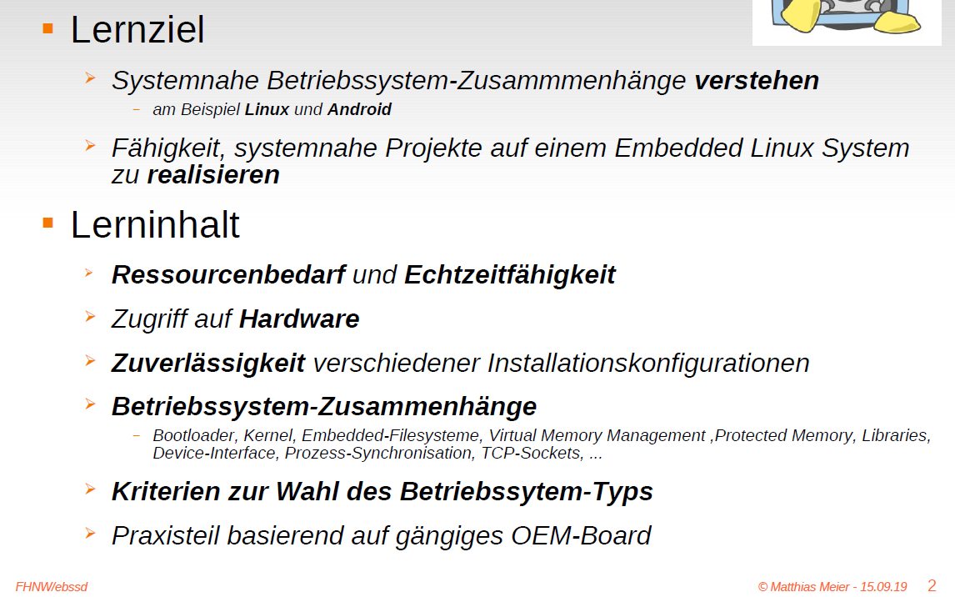

### Voraussetzungen/Prüfung

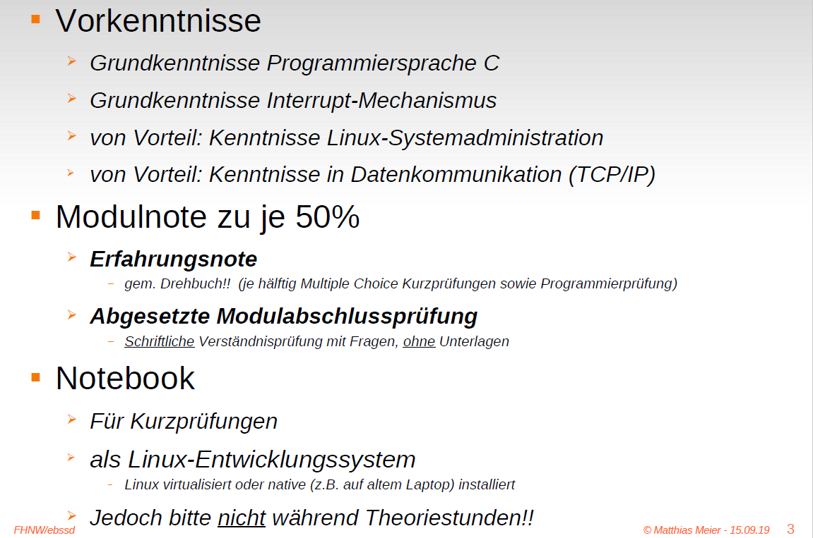

### Organisation Theorie-/Praxisteil

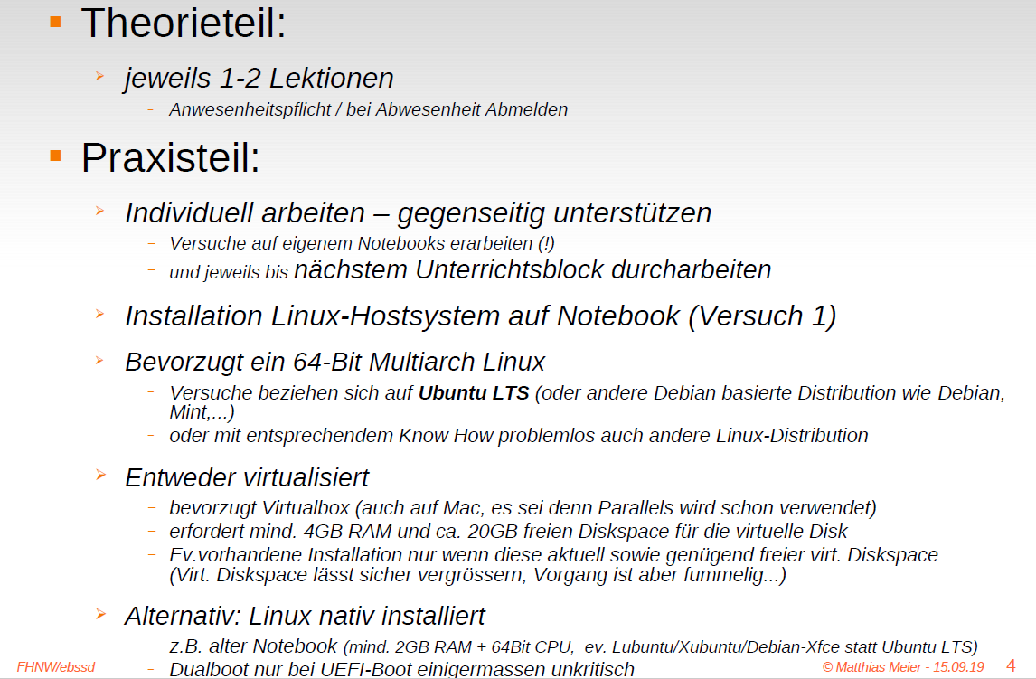

### Übersicht Versuchsinhalte

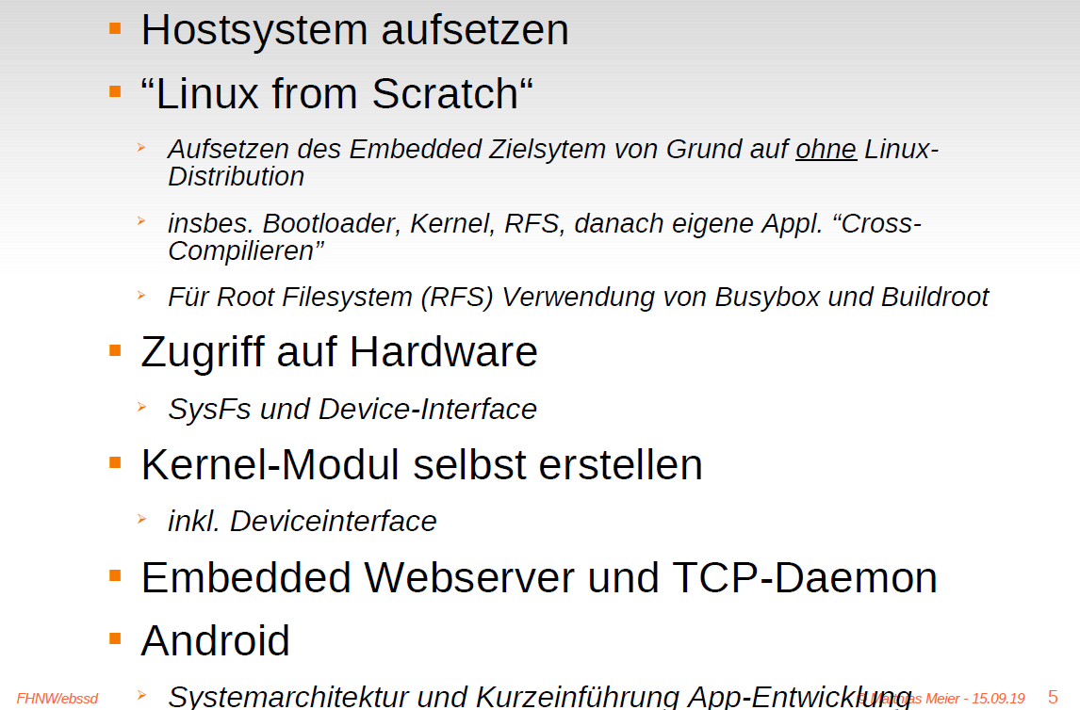

### Themenkreise Theorie/Frontalunterricht

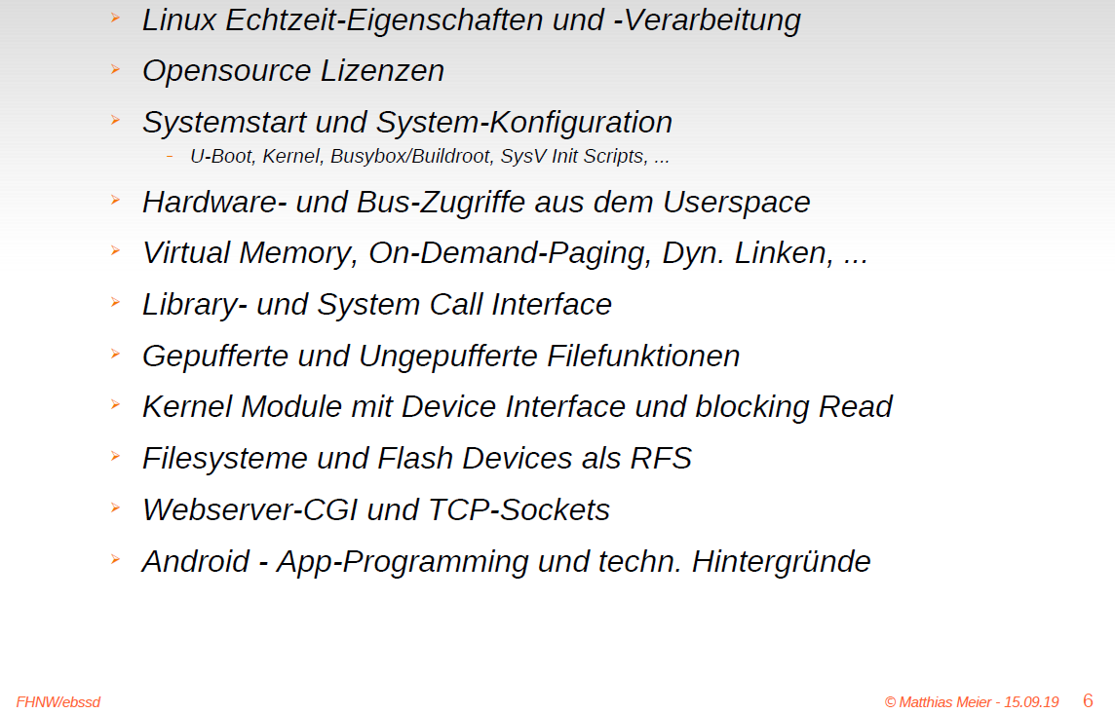

### Literaturreferenz

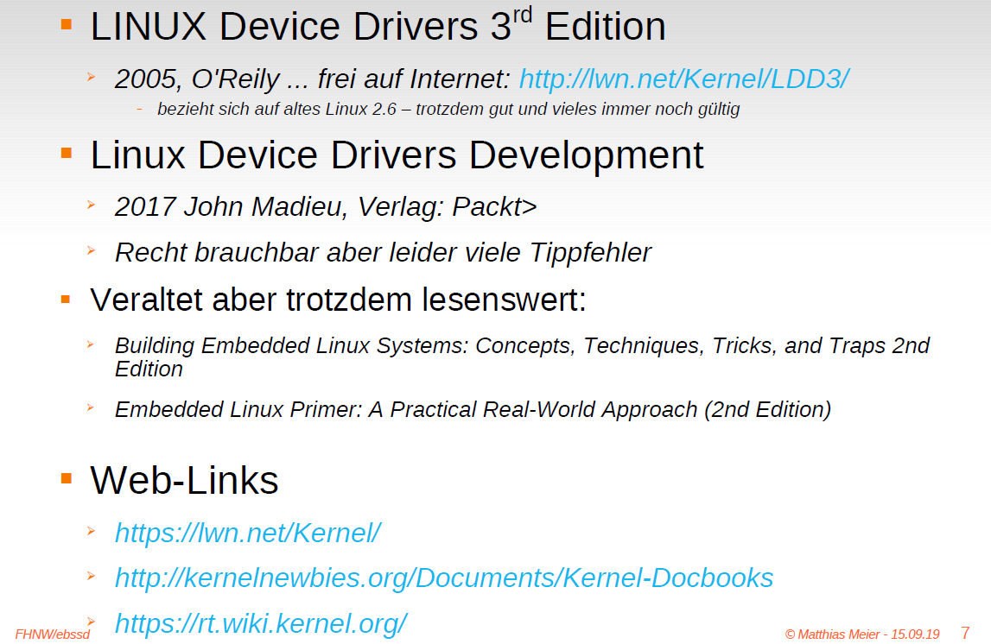

## Präsentation 2: Betriebssystemvarianten, Lizenzen und Echtzeit

### Systemwahl für Embedded Systeme

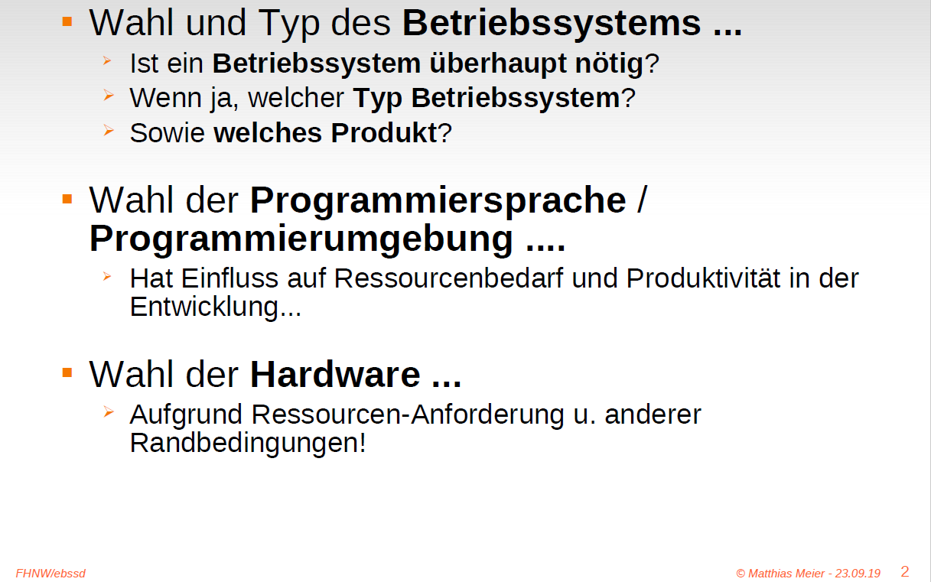

### Realtime ≠ sofort!

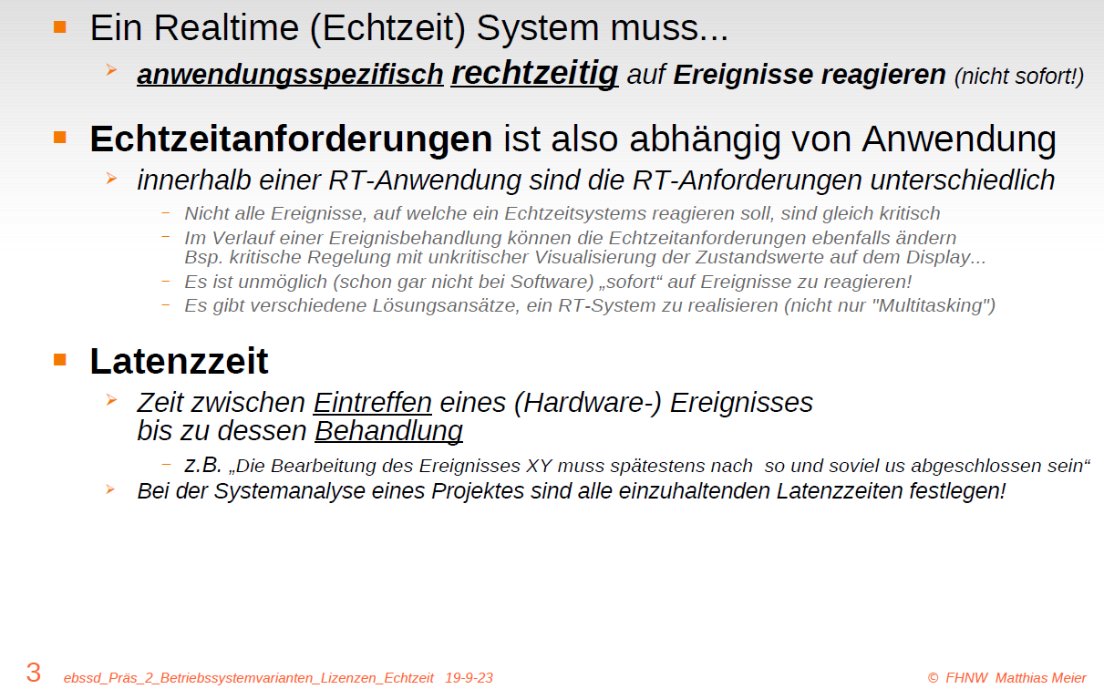

### Hard- vs. Soft-Realtime

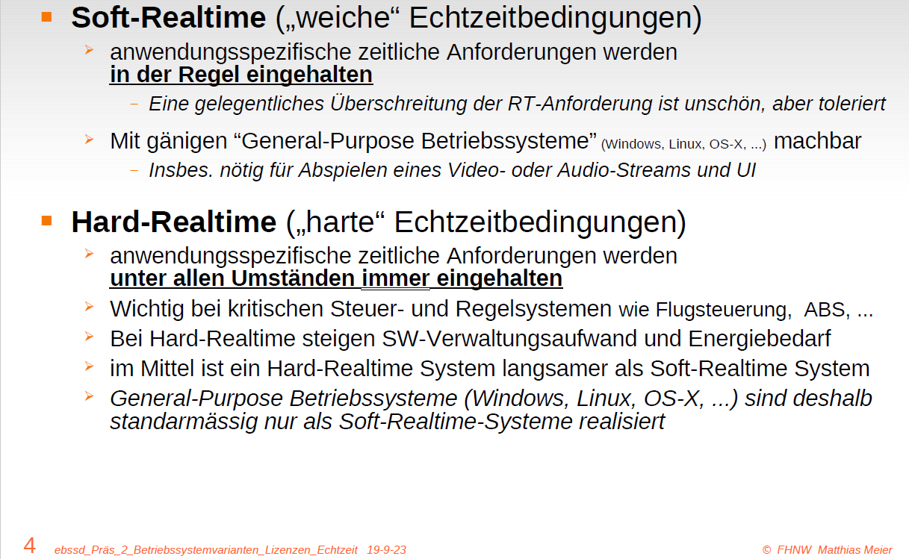

### Kurzübersicht Betriebssystem-Varianten

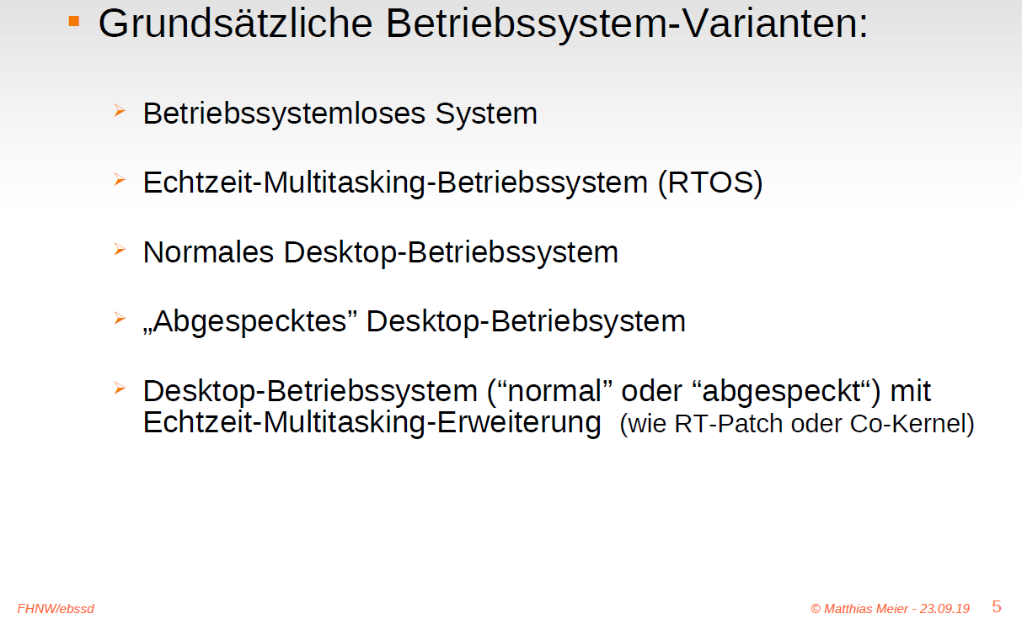

### Betriebssystemlos System (also ohne Betriebssystem)

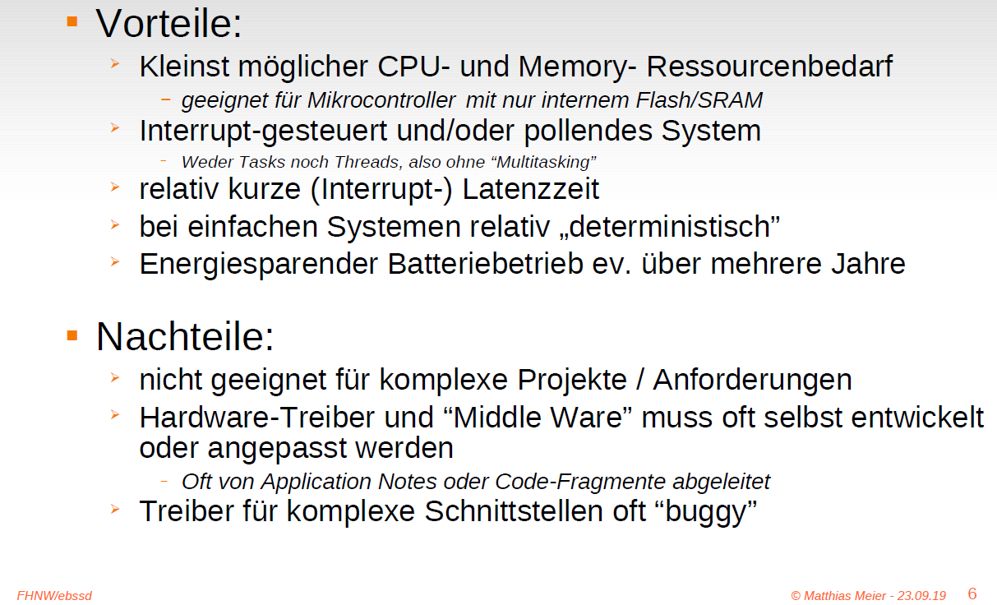

### Typische Ereignisbehandlung in Betriebssystemlosen System

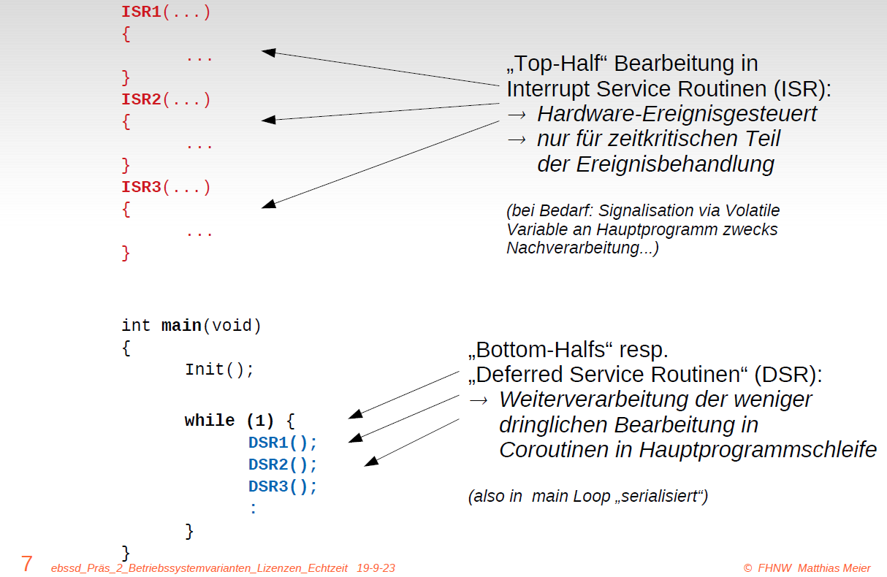

### Real Time Operating System (RTOS) Echtzeit Multitasking Betriebssystem

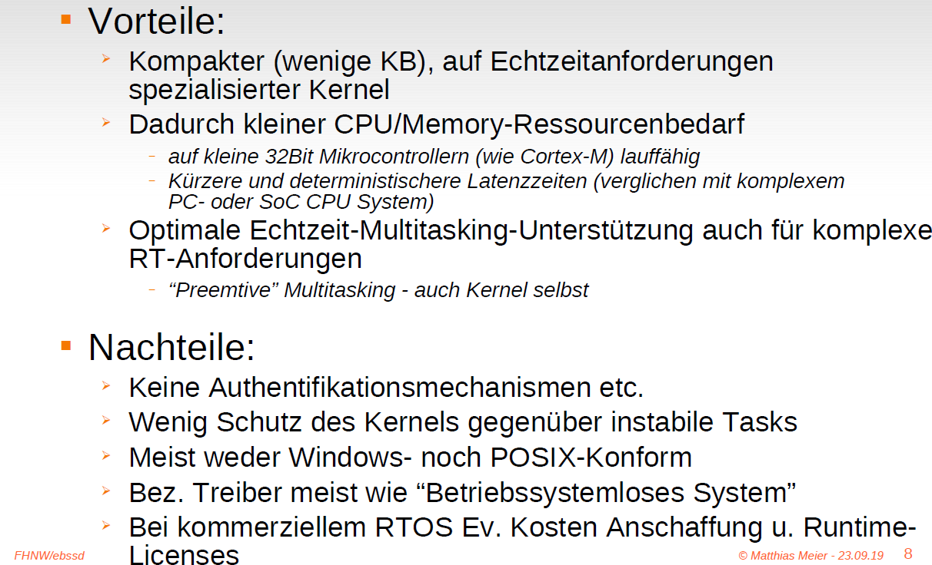

### Normales “General Purpose” Betriebssystem (Windows, Linux, OS-X, ...)

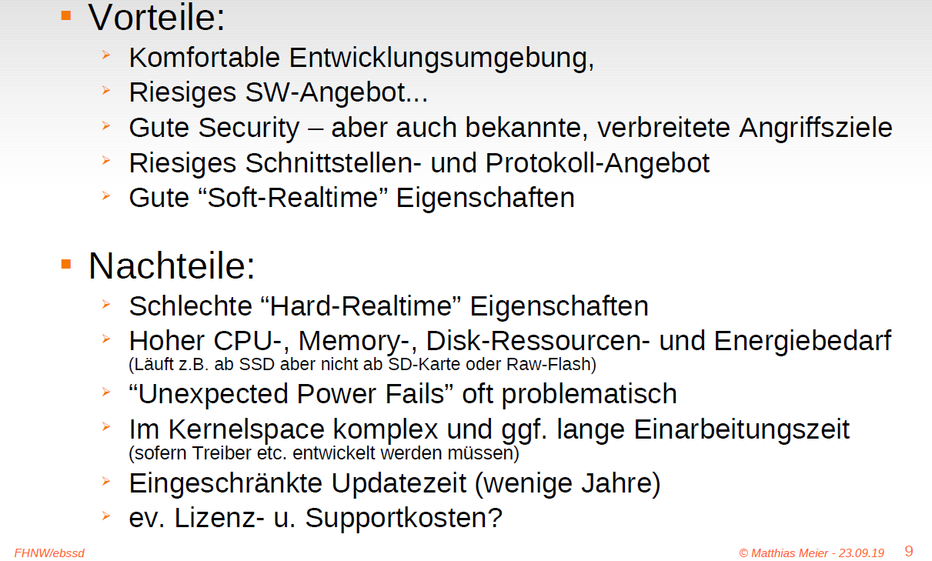

### „Abgespecktes“ General Purpose Betriebssystem

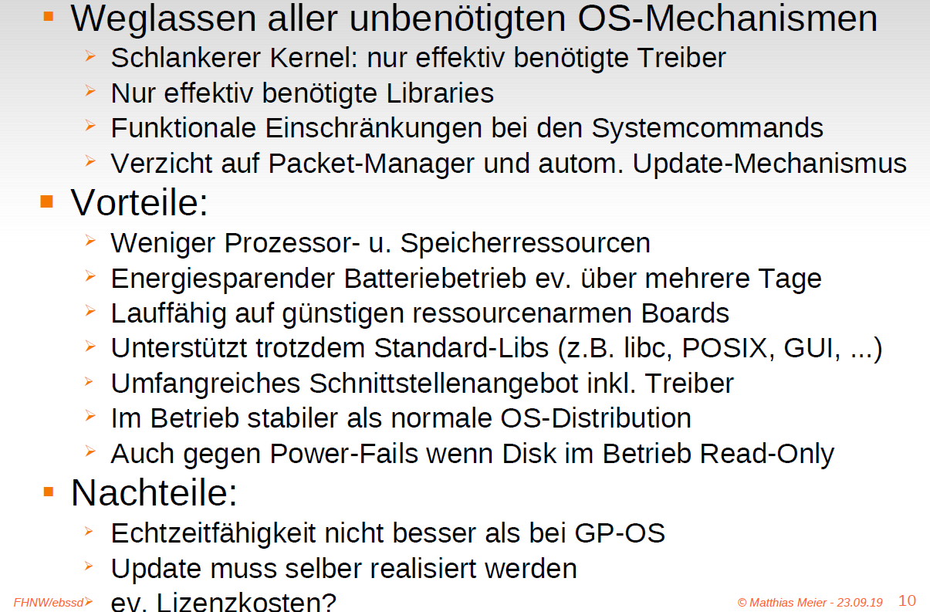

### Gereral Purpose Betriebssystem mit Realtime-Patches

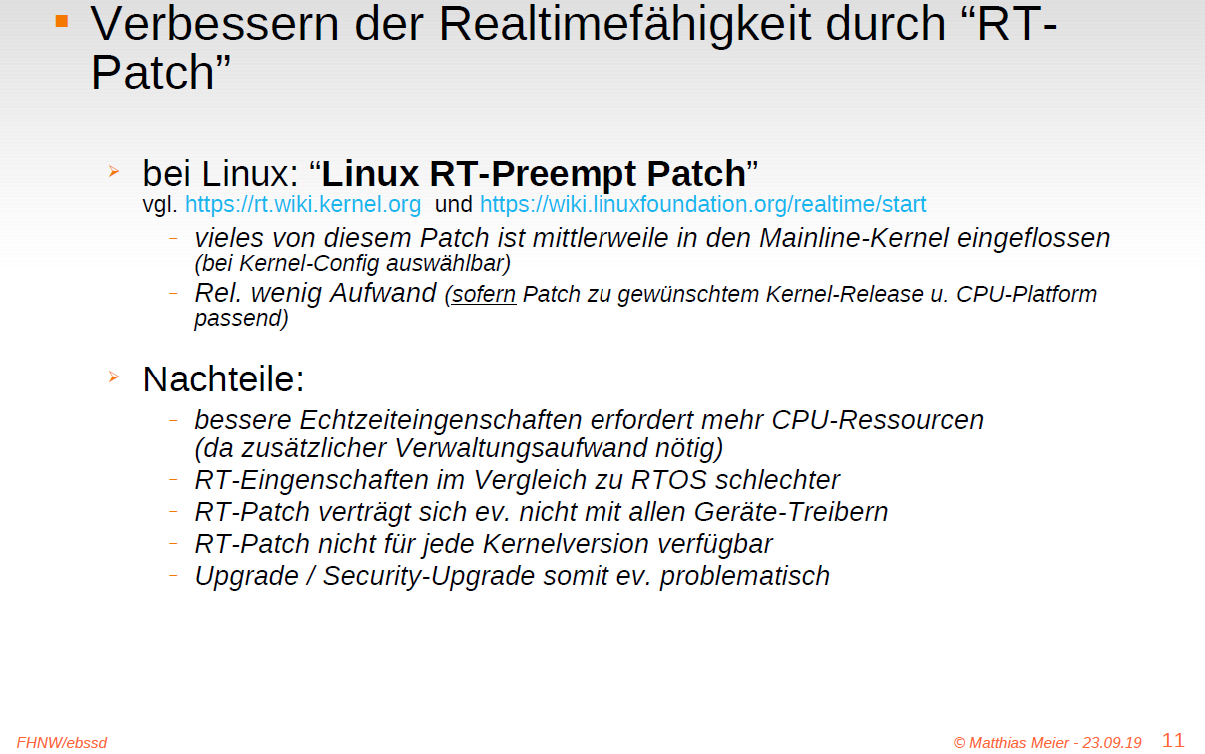

### Co-Kernel Approach

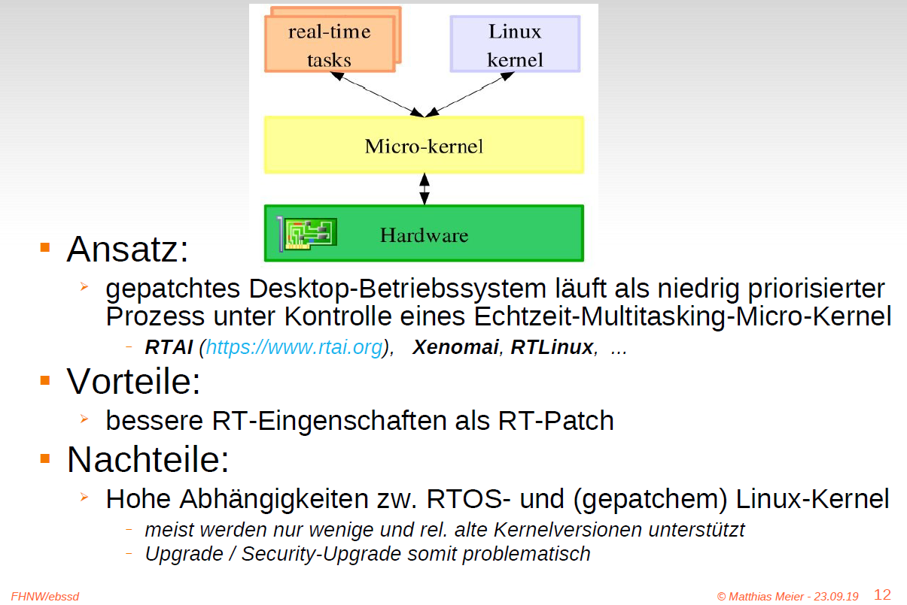

### CPU für RT-Tasks exclusiv reservieren

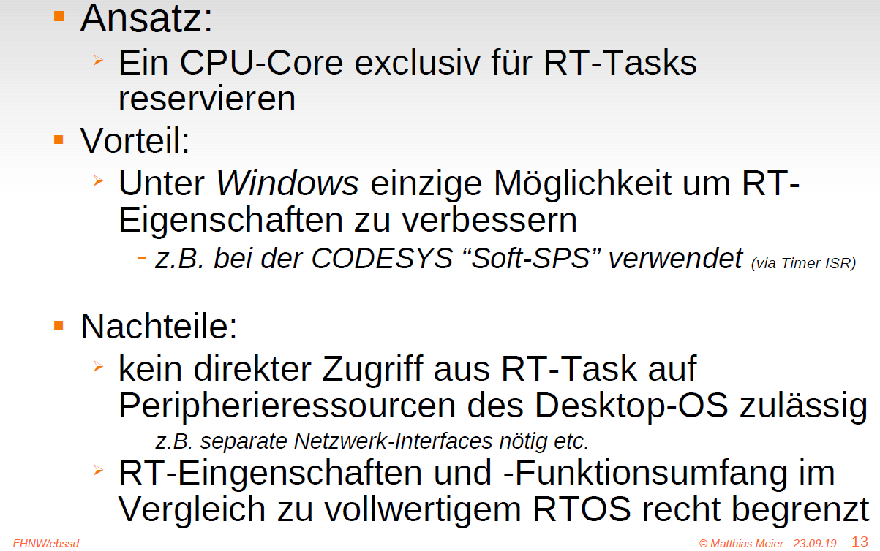

### Cooperative (Non-Preemtive) Multitasking

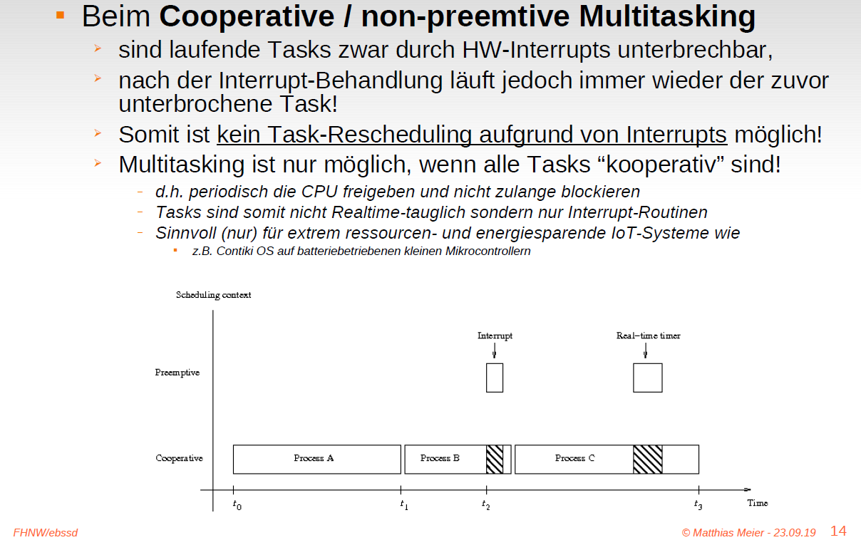

### Preemtive Multitasking

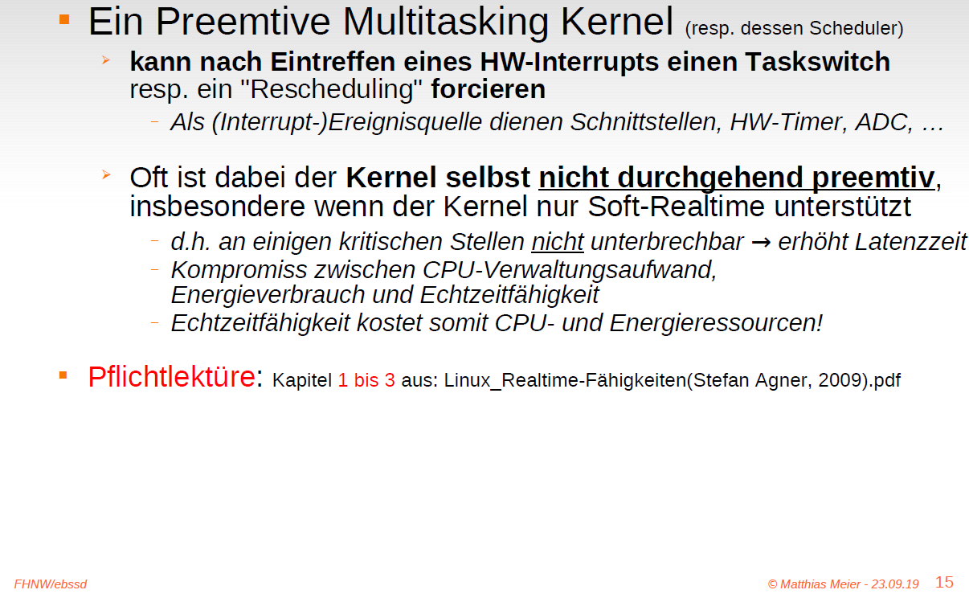

### Multitasking - Timeslicing

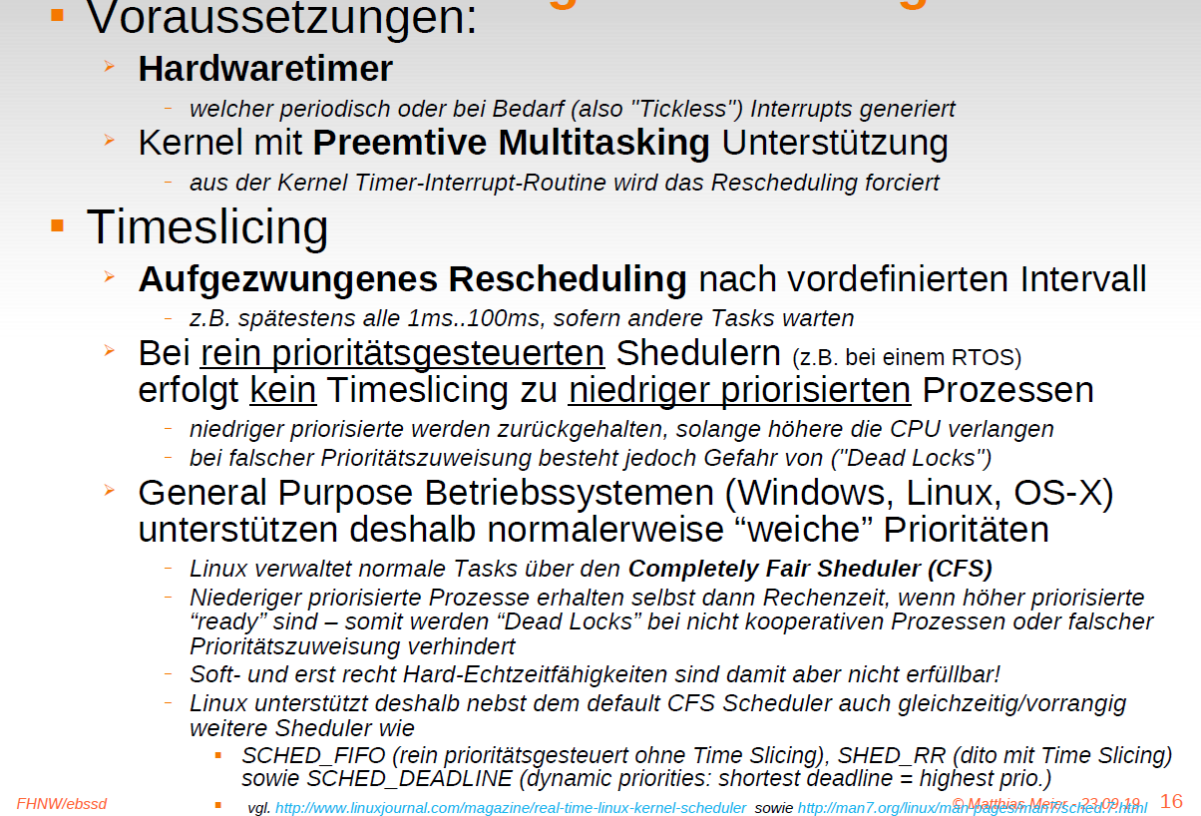

### Linux preemption model (bei Tasks mit RT-Prio unter einem RT-Scheduler)

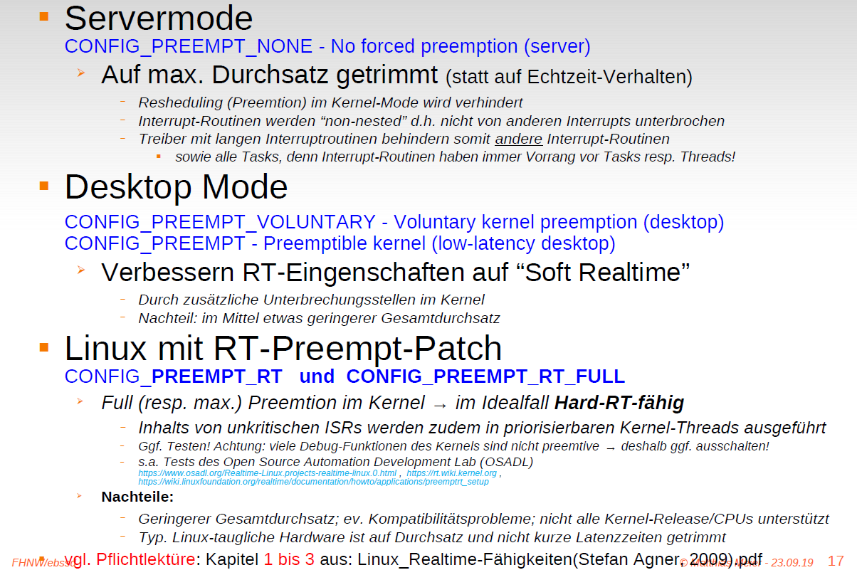

### Eigene Realtime Tests...

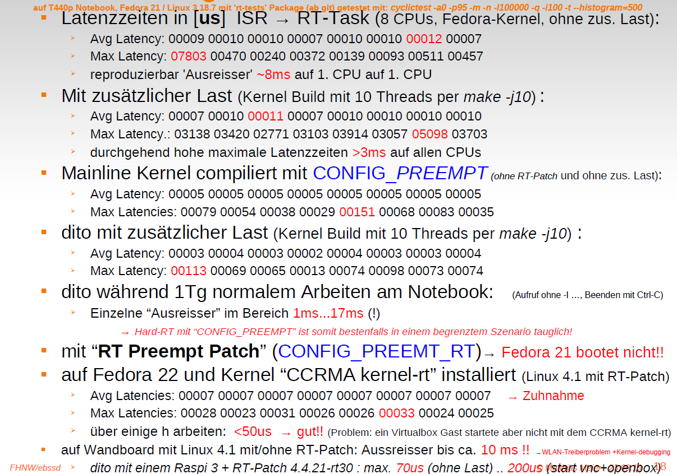

### Echtzeit-Anforderungen der Anwendung

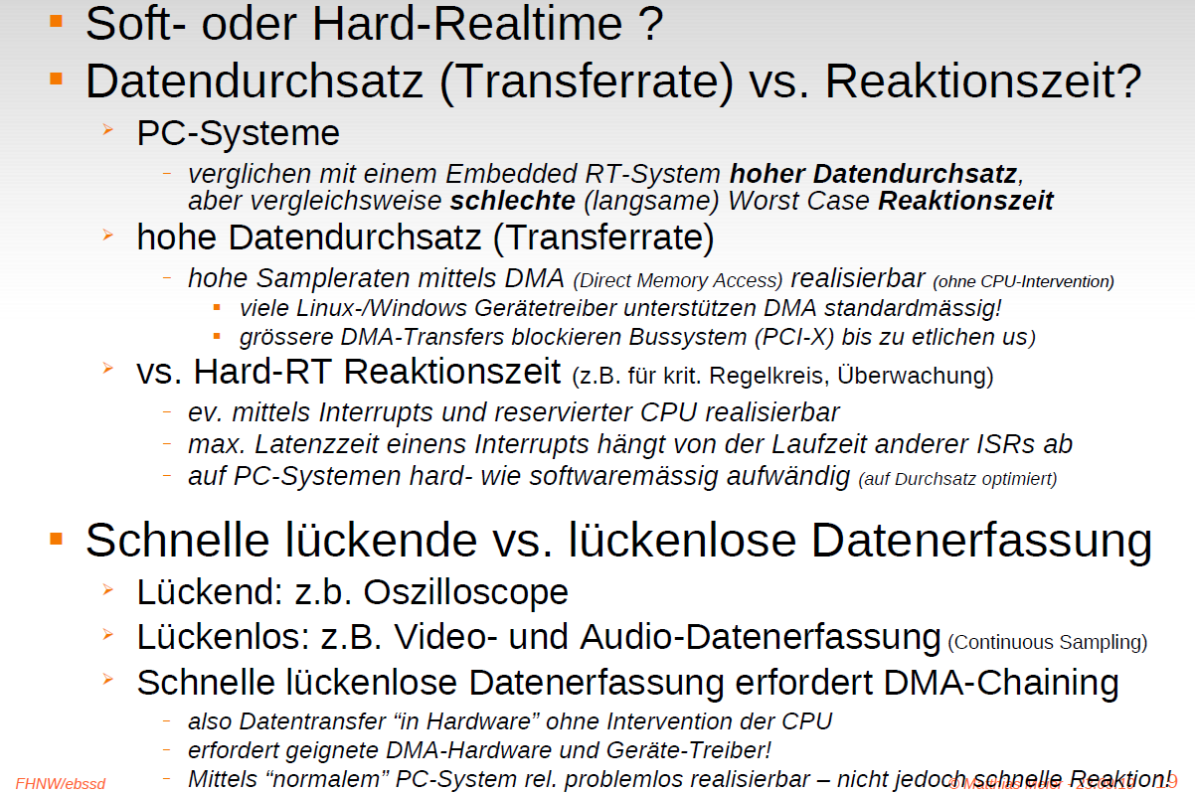

### Betriebssystem Fallbeispiele

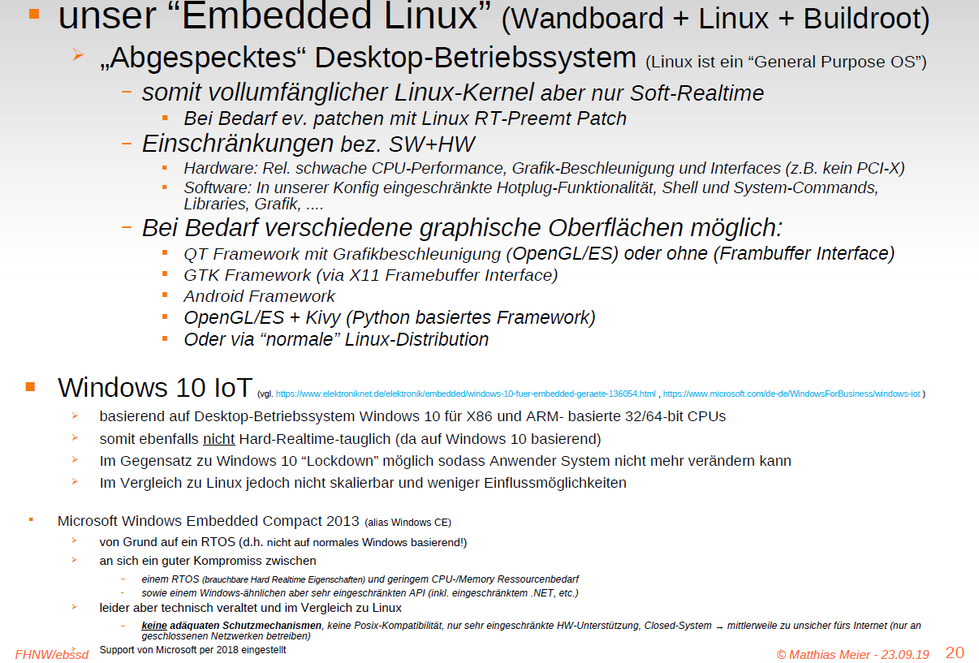

### Open Source – grundlegende Idee...

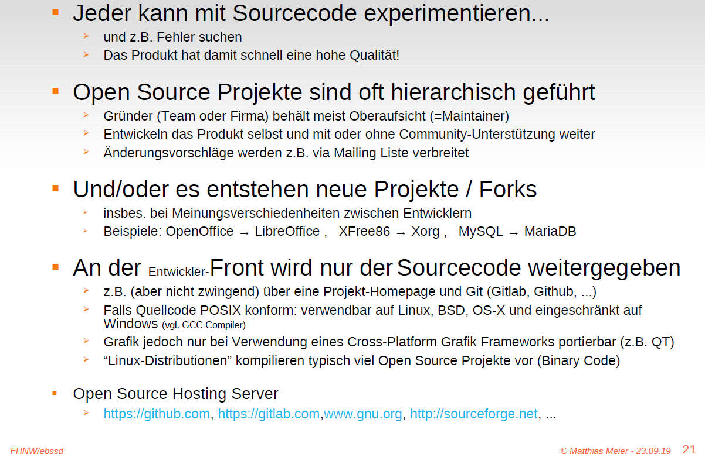

### Open Source Lizenzen - mit/ohne "Copyleft

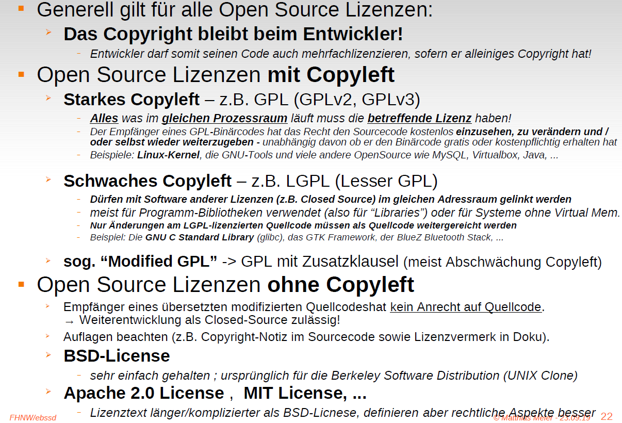

### Resumée GPL und LGPL

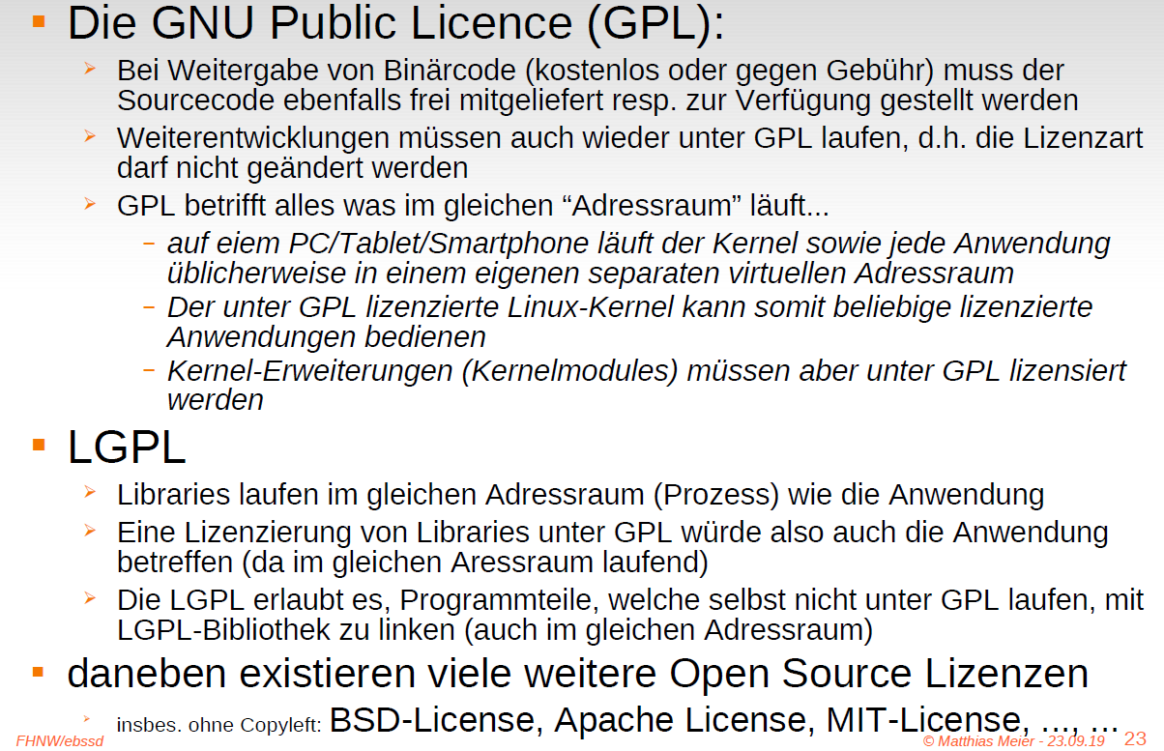

### Wo liegt die Bagatellgrenze? (insbes. bei Lizenzen mit Copyleft)

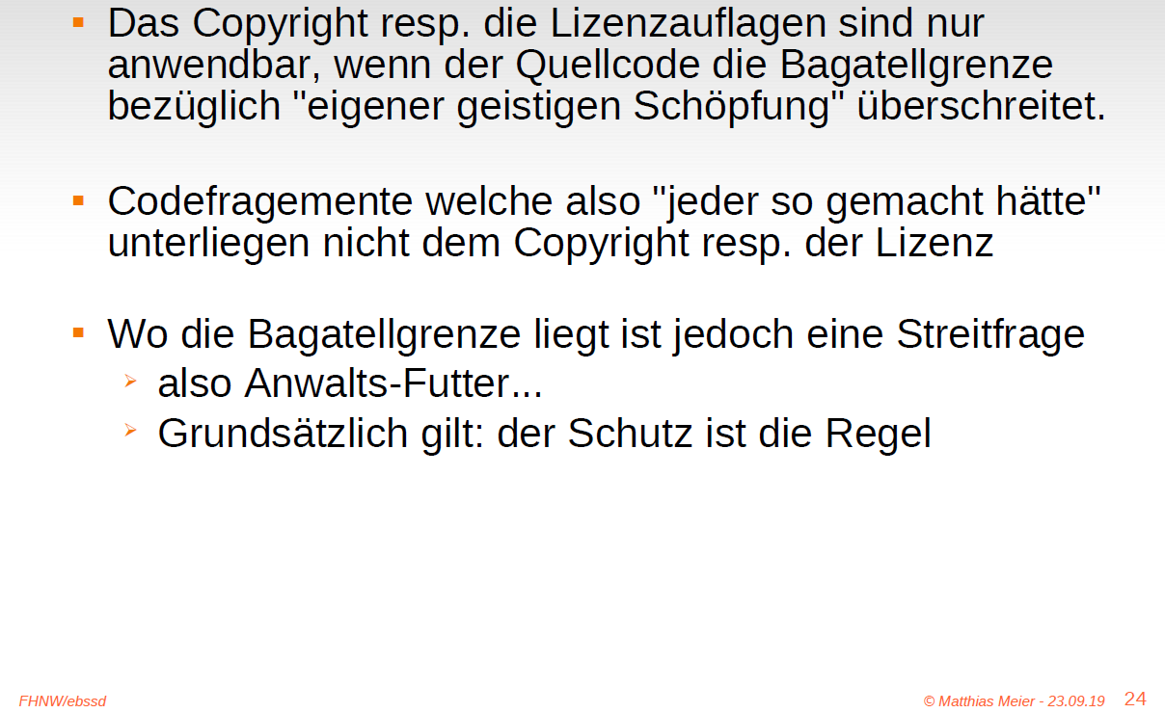

## Präsentation 3: Zielsystem Hardware

### Verwendetes Target Boards

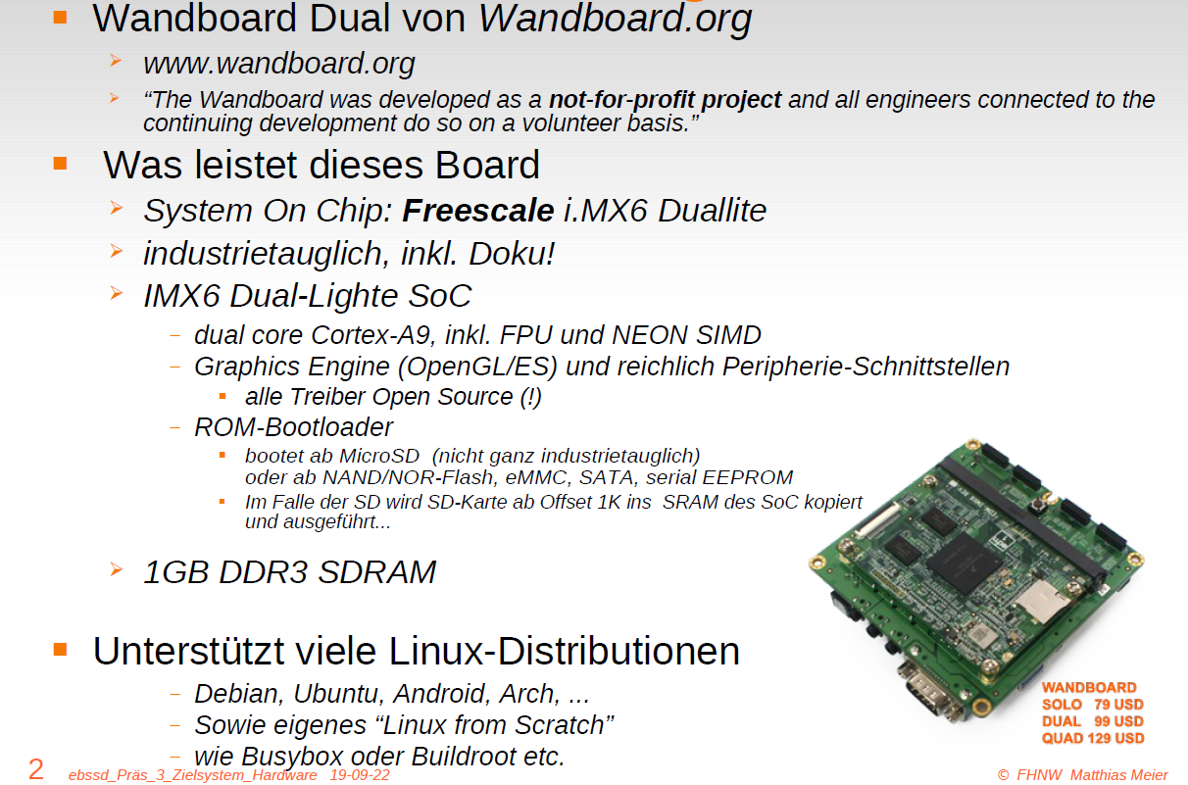

### EMV-Gerechte Handhabung (In nicht-EMV-gerechter Umgebung)

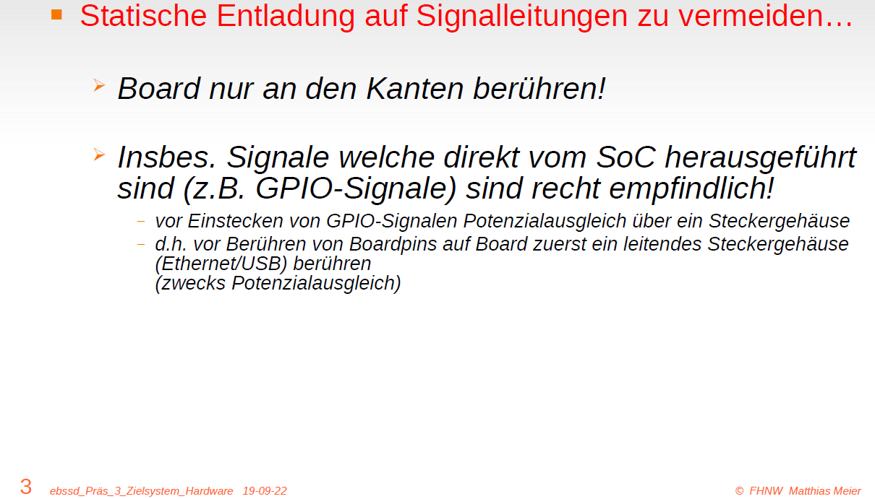

### Wandboard

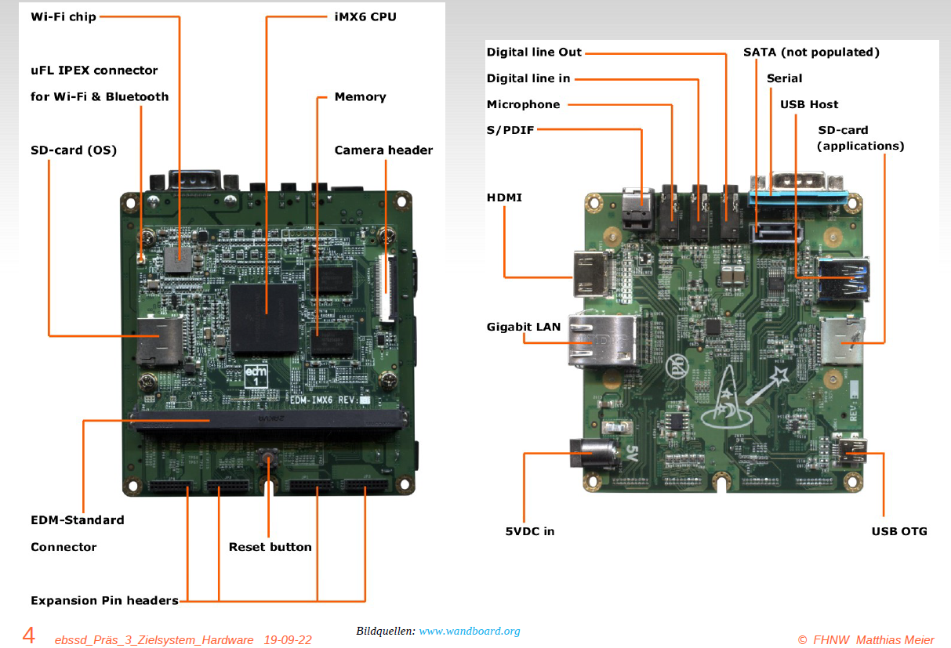

### Blockschaltbild Wandboard

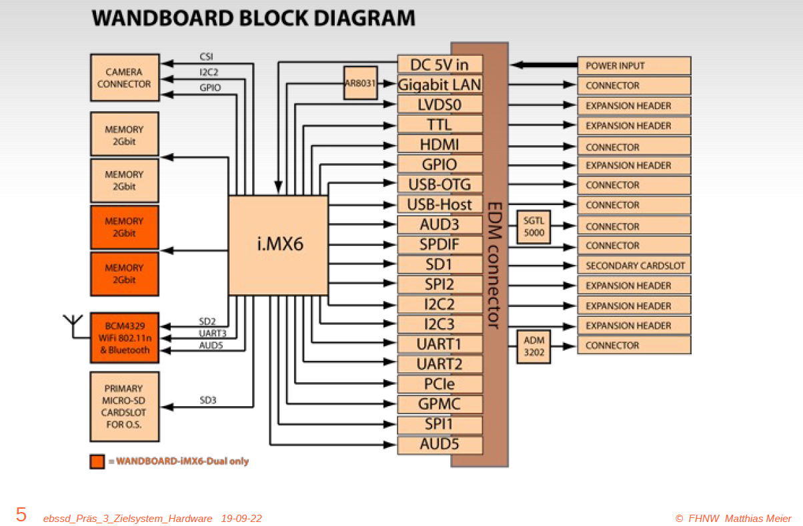

### Freescale/NXP IMX.6 SoC Family

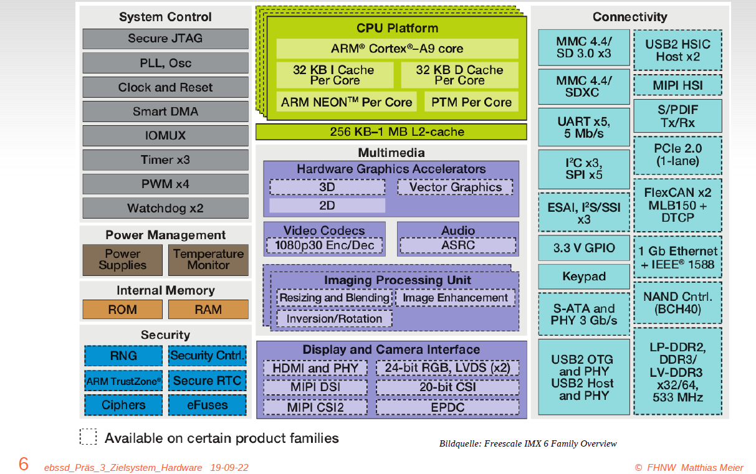

### Industrietaugliche Boards?

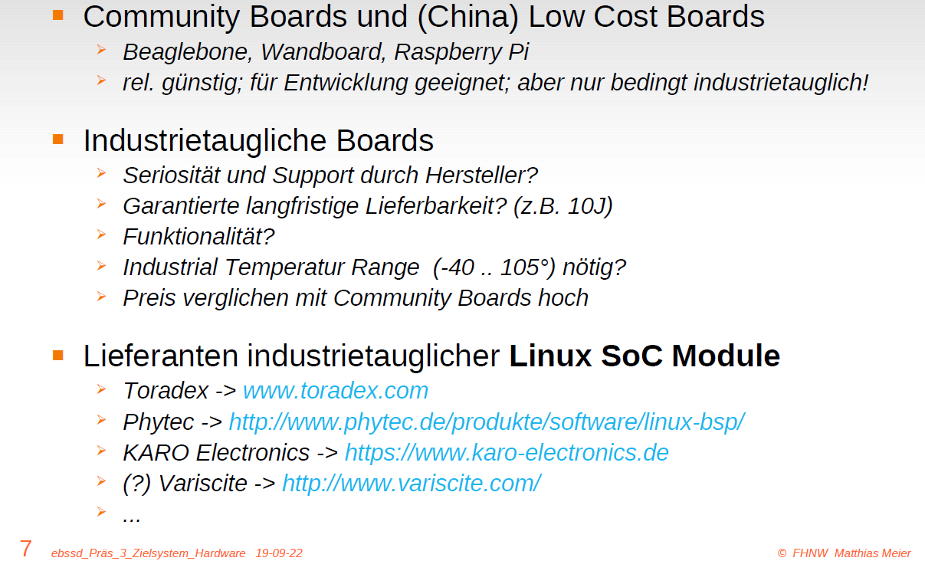

# Woche 2

## Präsentation 4: Linux Bootvorgang und Root Filesystem

### Linux-Alternativen für Embedded Boards

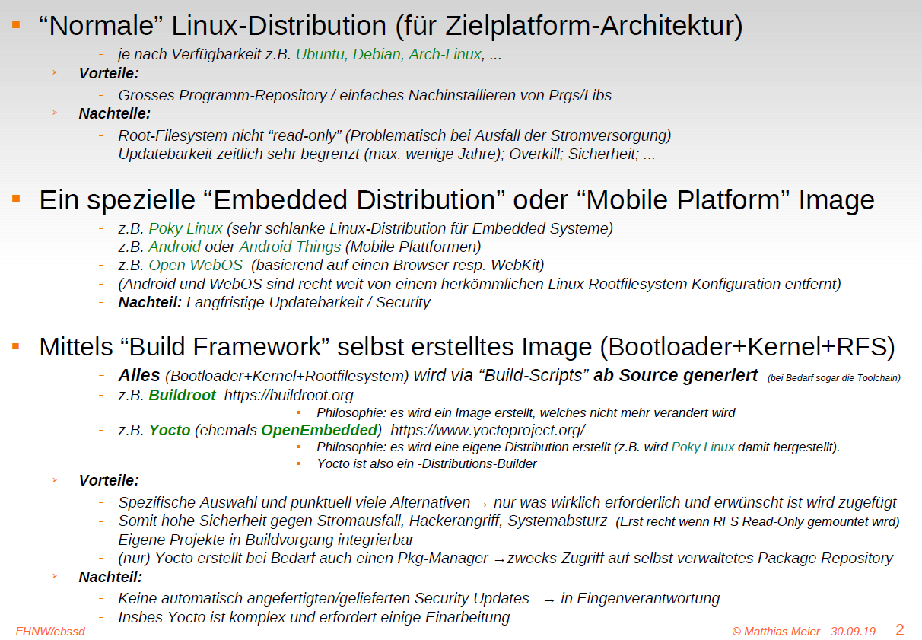

### Prinzipielle Boot-Phasen beim Booten eines Linux Systems

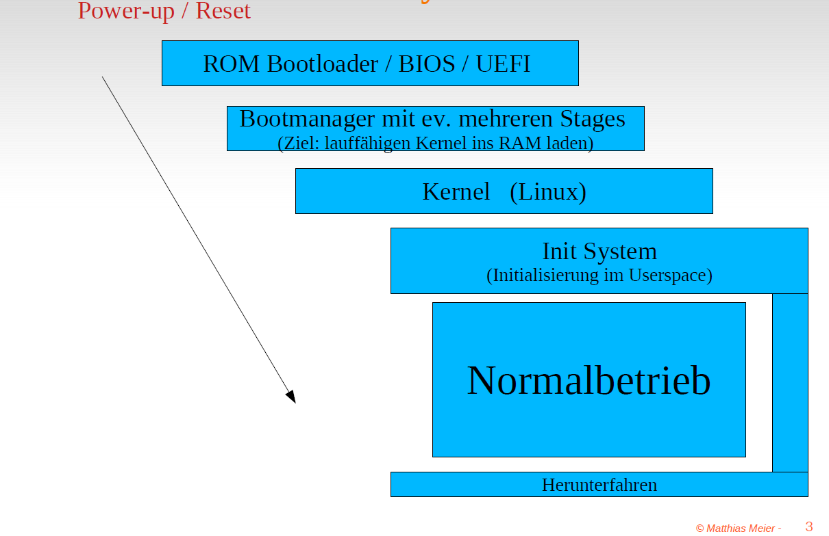

### Bootvorgang bei PC-Systemen (Kernel nur lose an spezifische HW angepasst)...

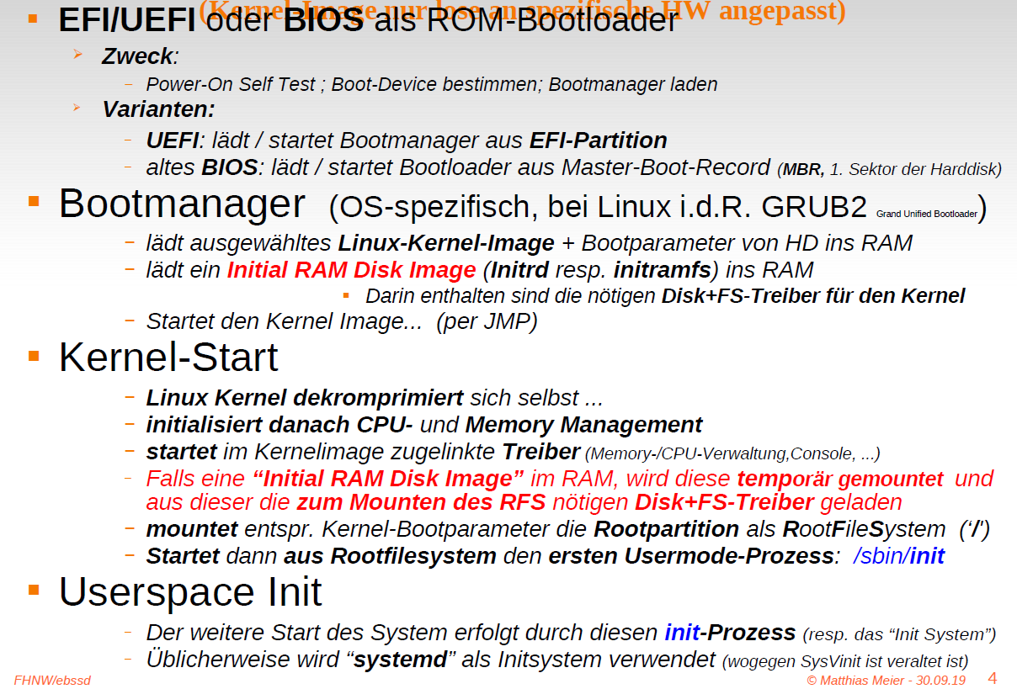

### ... vs. Bootvorgang Embedded Linux

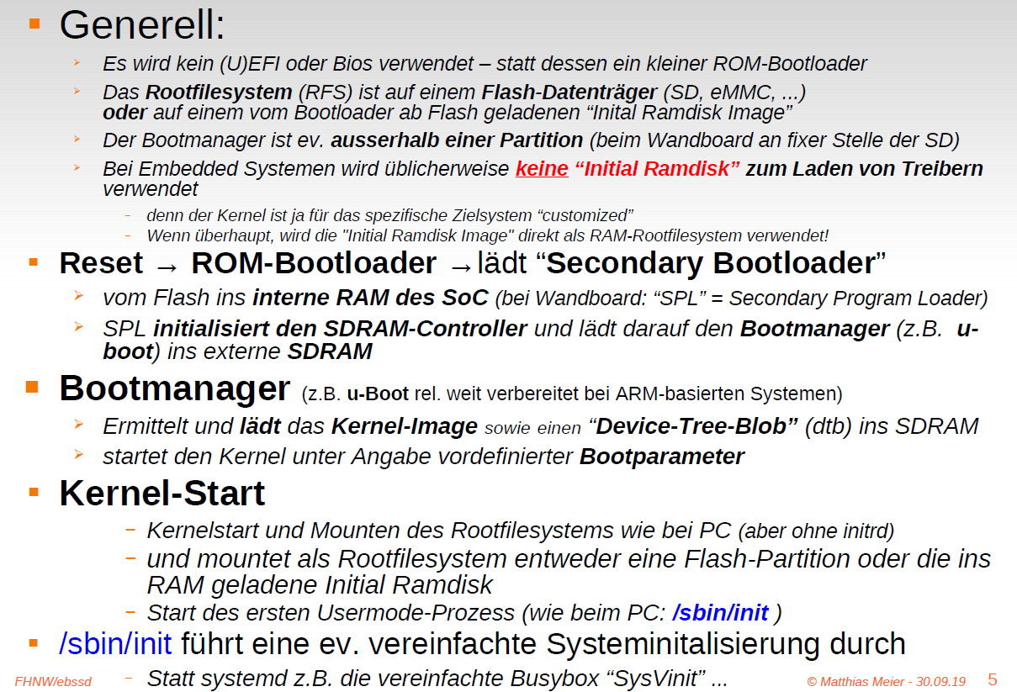

### Ultra-schnell Linux booten (< 1s)

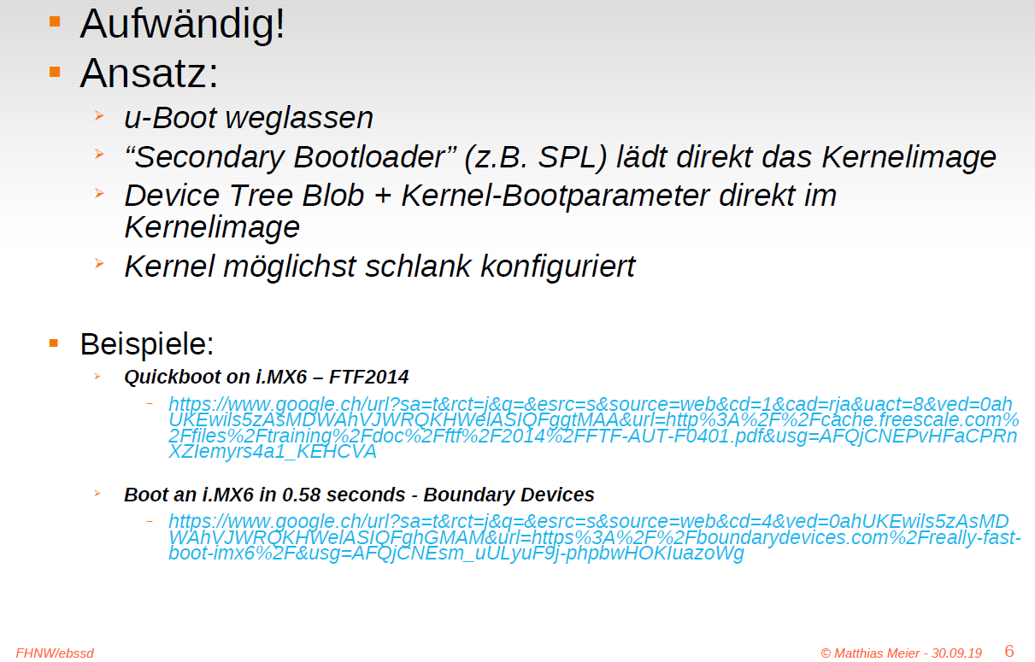

### Embedded System mit kleinem Datenträger (FLASH mit wenigen MB)

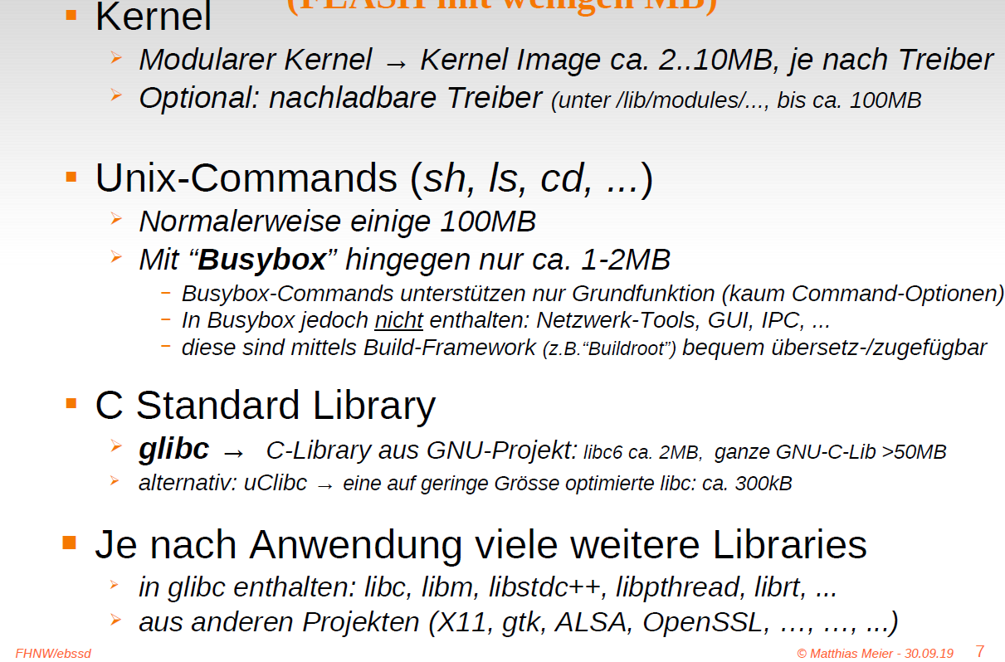

### Unsere Wandboard Systemkonfiguration (RFS basierend auf Buildroot)

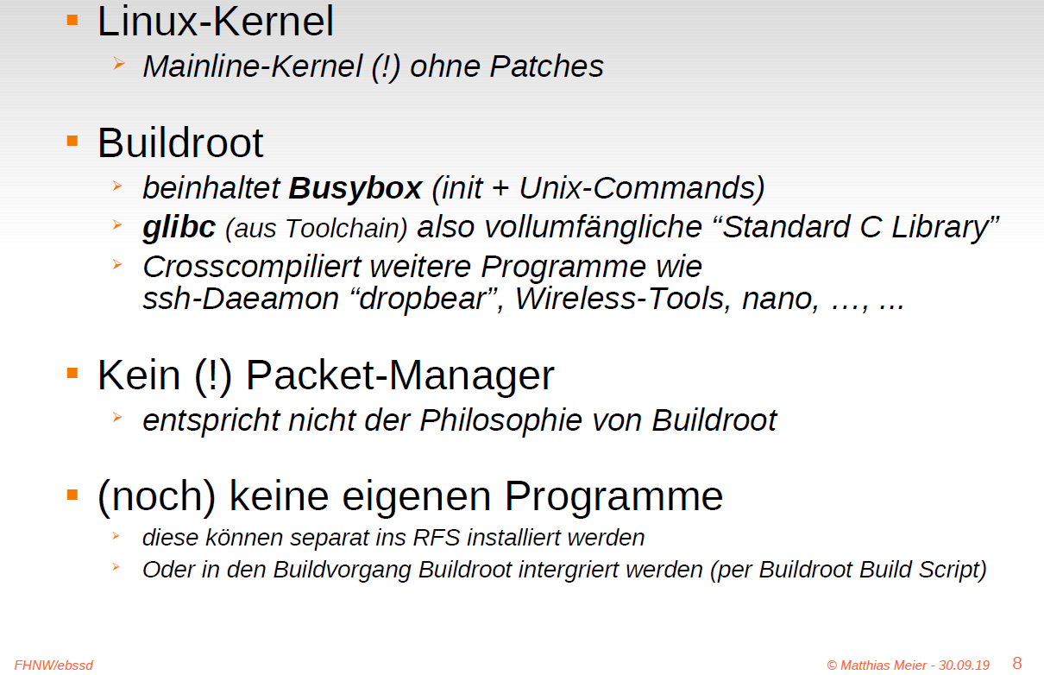

### Busybox "Toolbox"

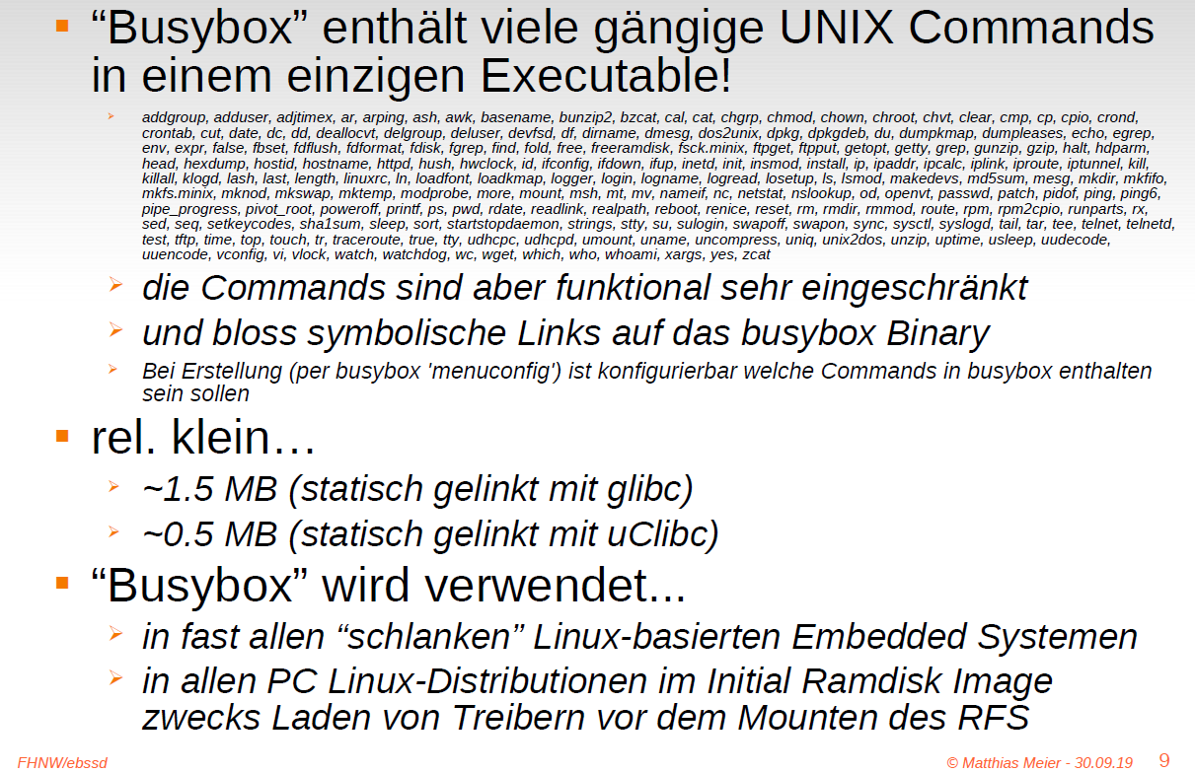

### Buildroot vs Yocto

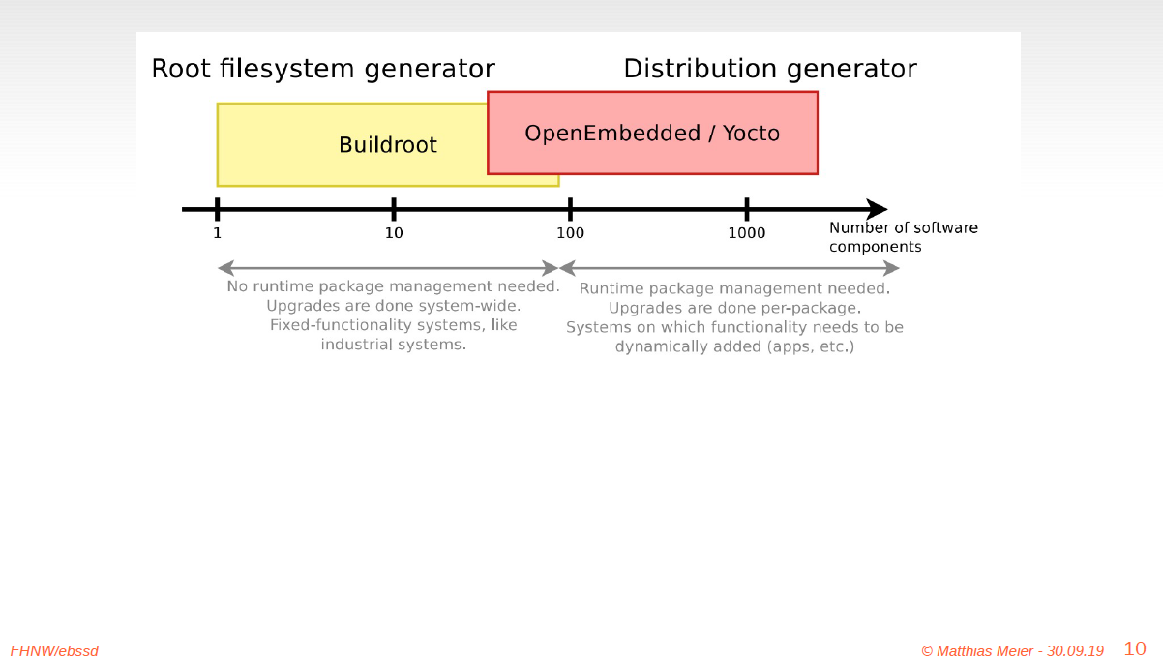

### Buildroot Funktion

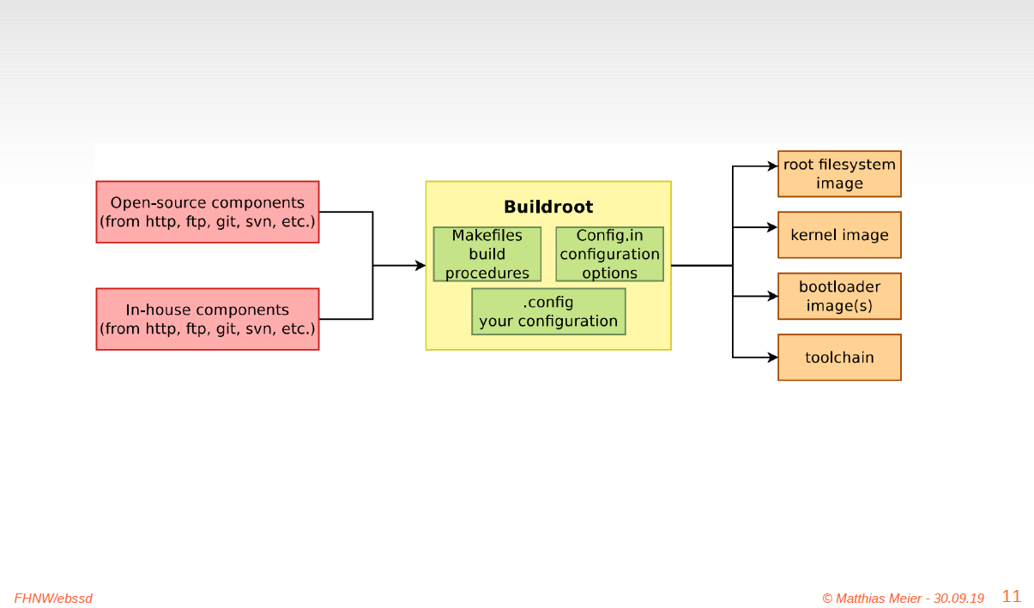

### Tipps zur Bedienung auf Hostsystem

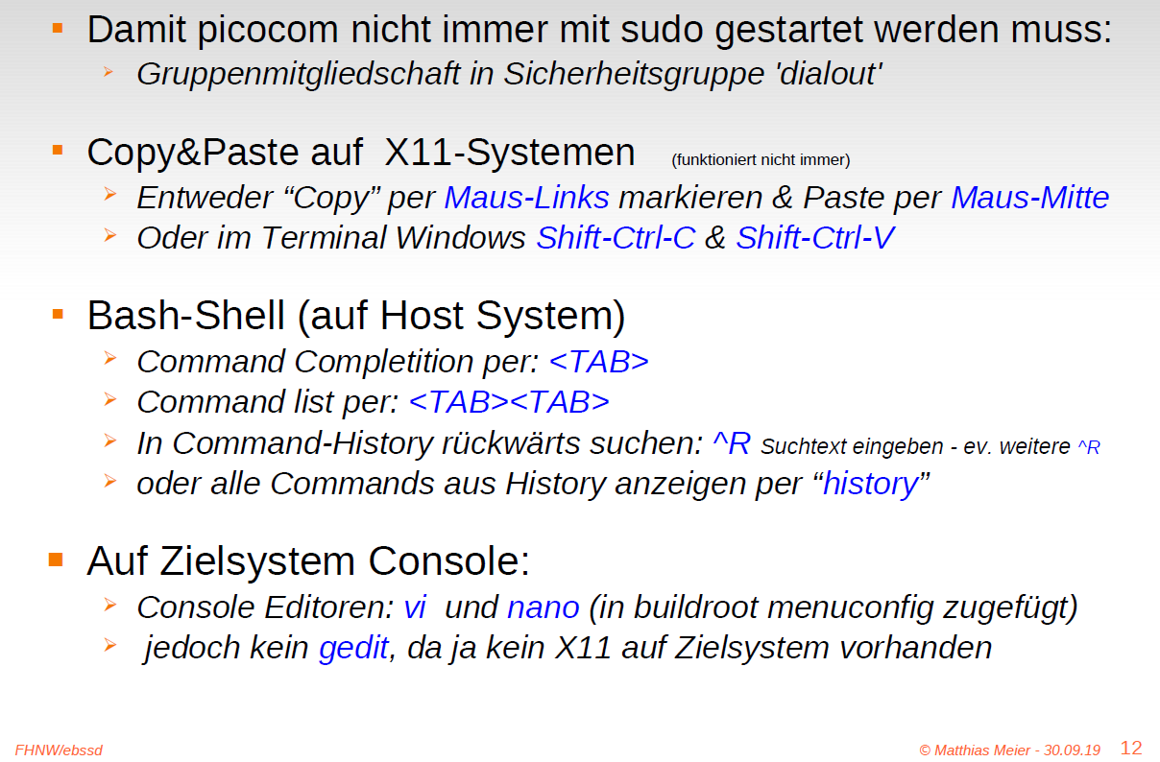

# Woche 3

## Präsentation 5: Crosscompilation und Revision Control System

### Was beinhaltet die GCC Toolchain (GNU Compiler Collection)

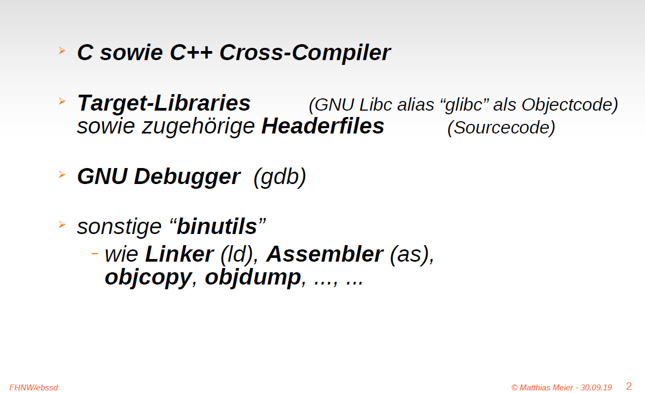

### Native- vs. Cross-Compiler

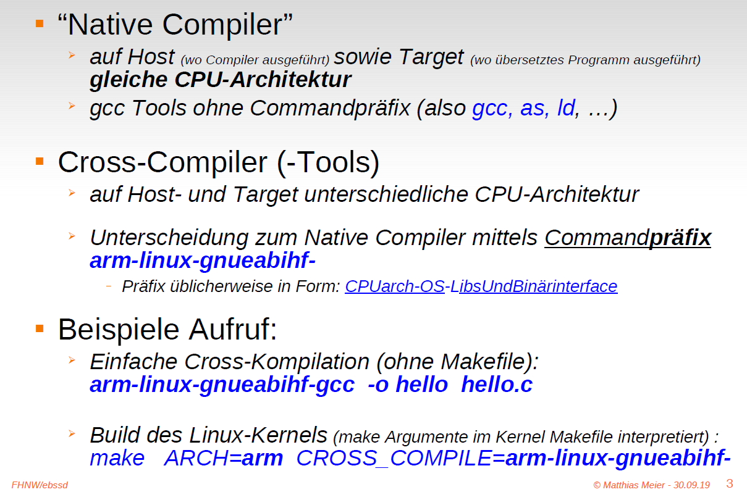

### Linux Mainline Kernel Development

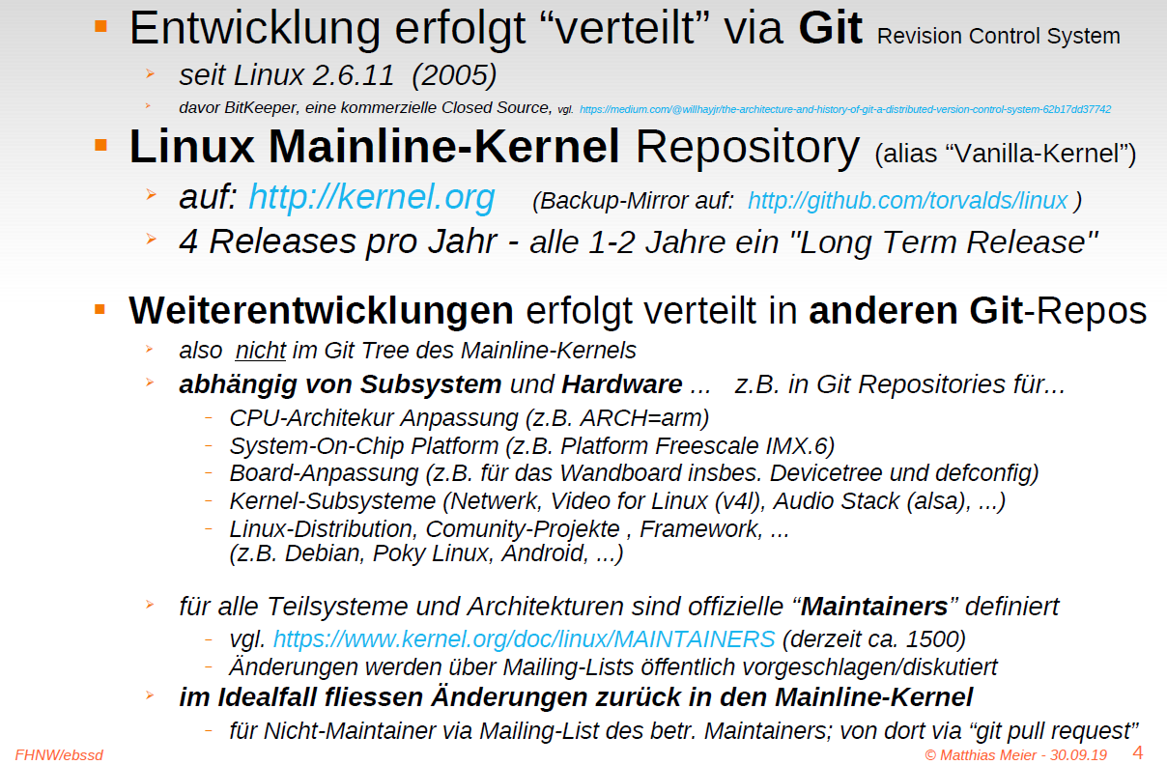

### Weitergabe von Quellcode ab Tarball oder Git ?

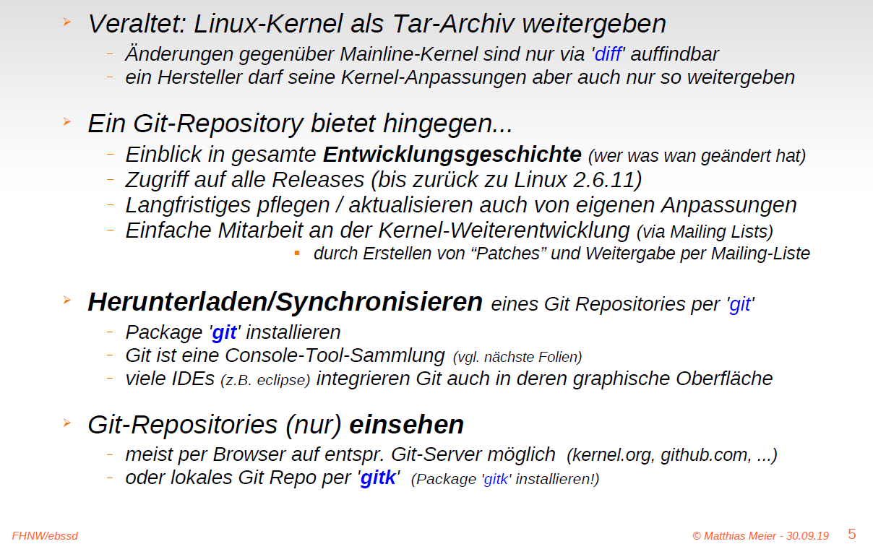

### Kurzübersicht Projekt-Versionsverwaltung (Revision Control Systems)

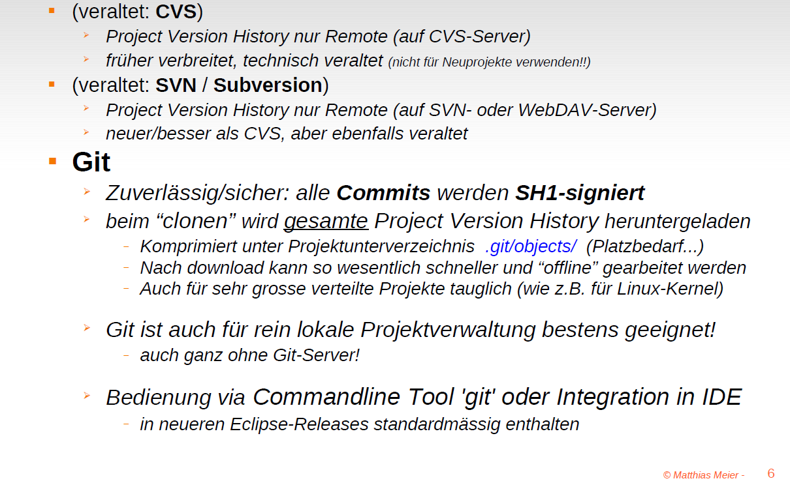

### Die wichtigsten Git-Befehle

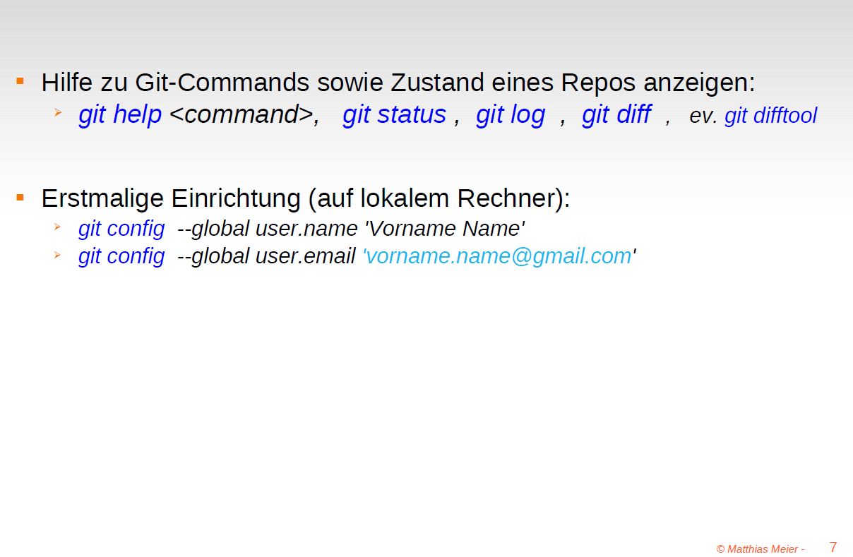

### Neues Git Repo erstellen (Für initial eigene Projekte)

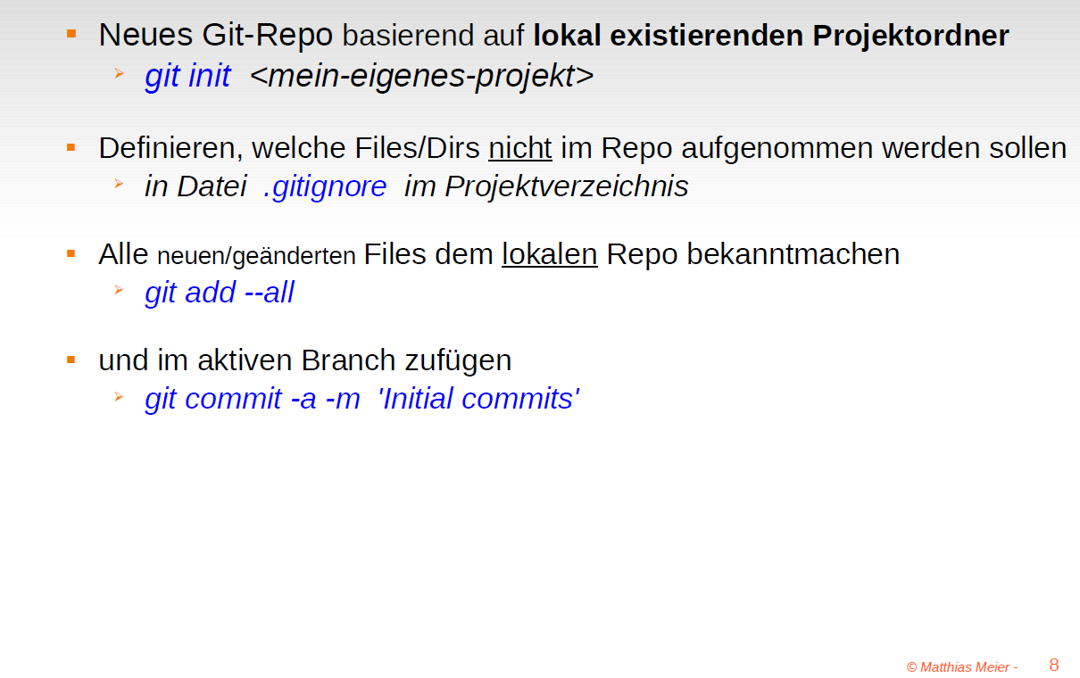

### Die wichtigsten Git-Befehle

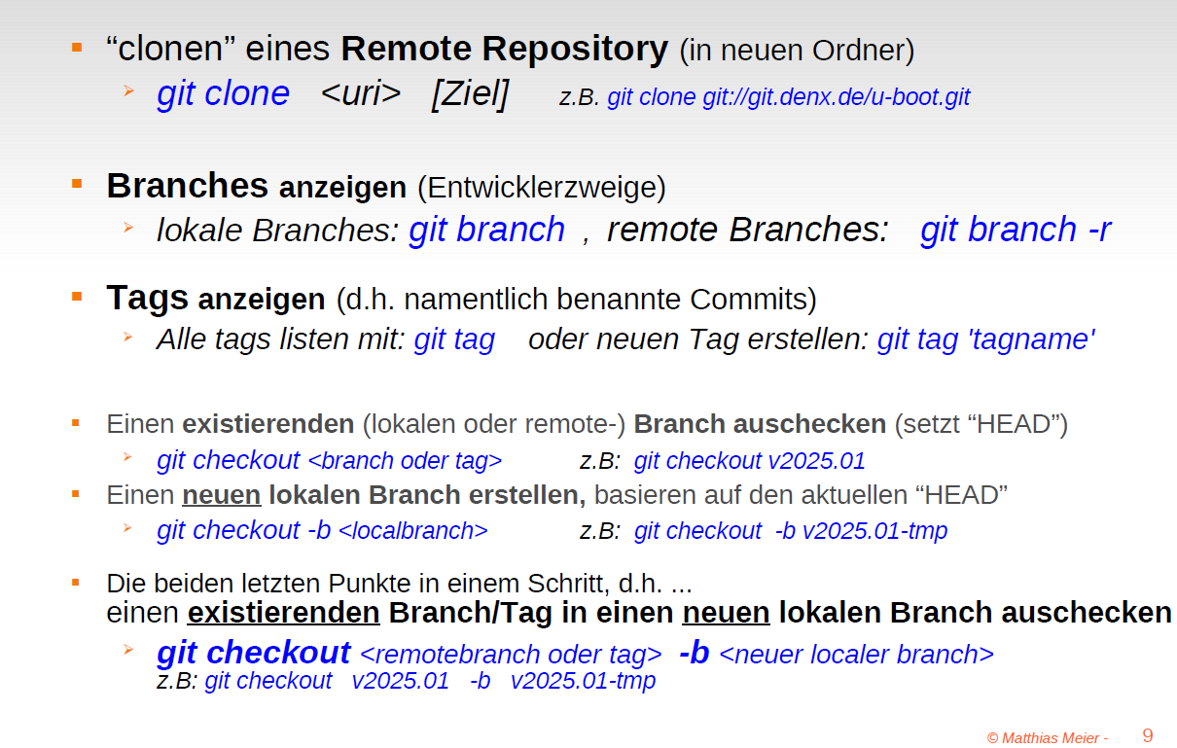

### Lokale Änderungen und "Commits"

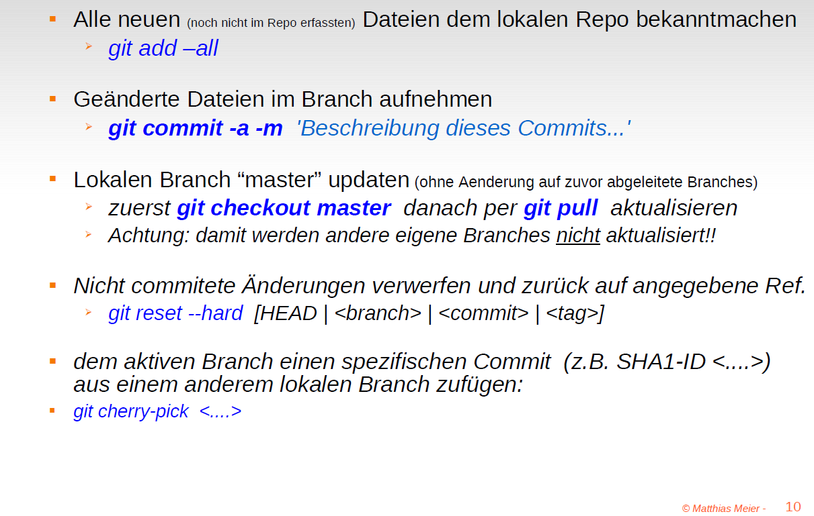

### Aktualisierungen des Remote Branches übernehmen oder hochladen

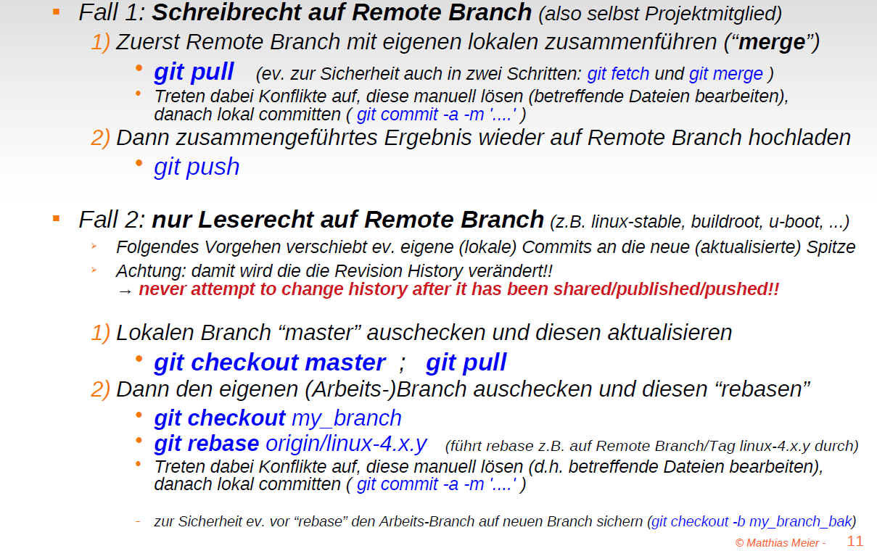

# Woche 4

## Präsentation 6: Device-, Library und System-Interface

### Linux Kernel Architecture (stark vereinfacht!)

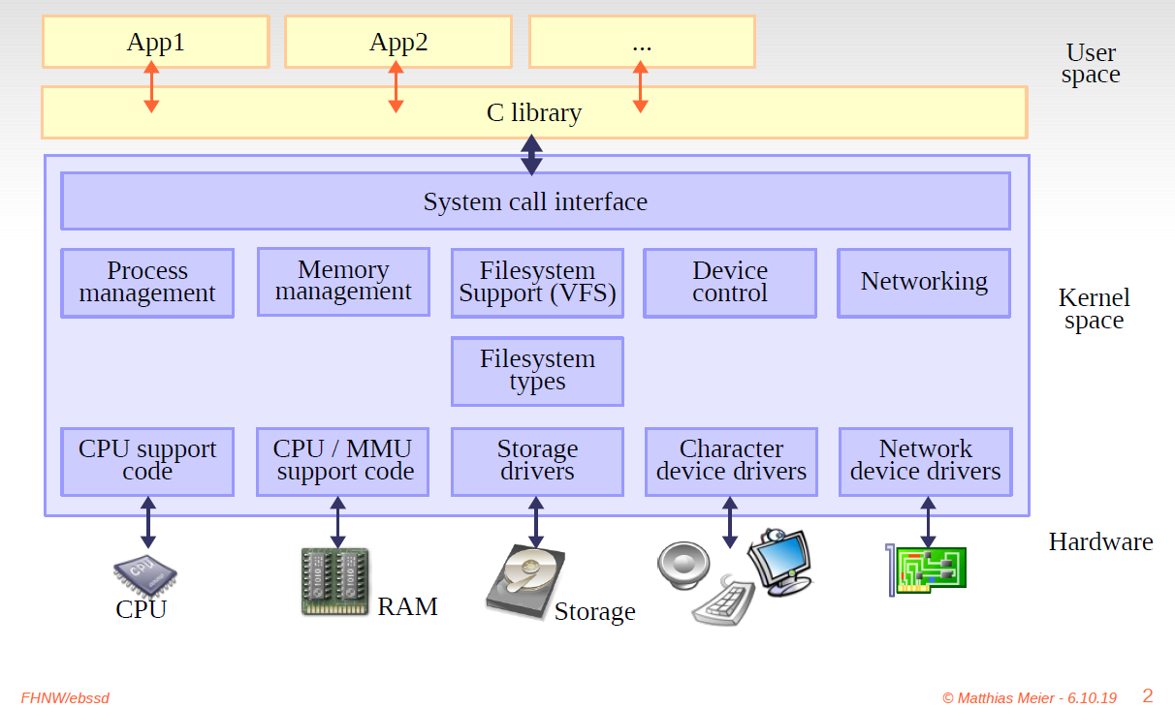

### Linux Kernel Map etwas detaillierter...

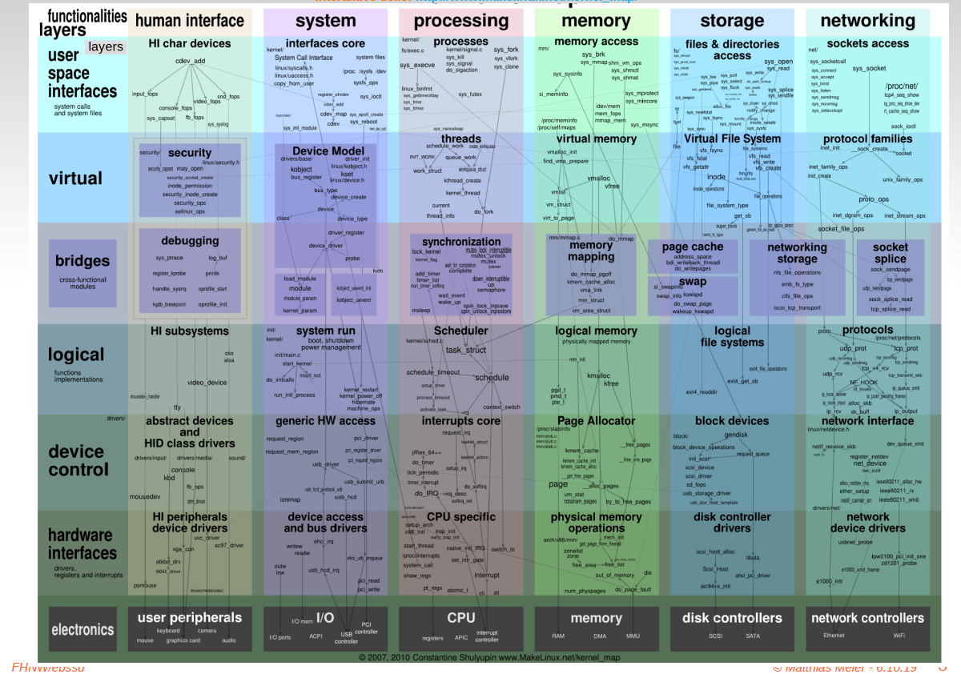

### "Device Interface" und Devicenodes

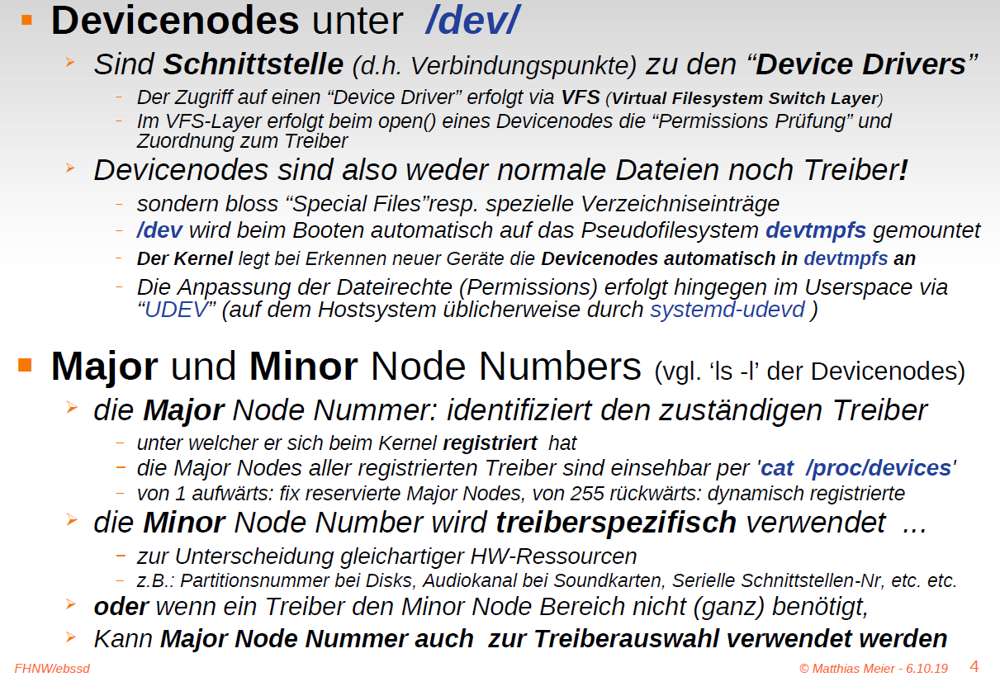

### Device Node Varianten

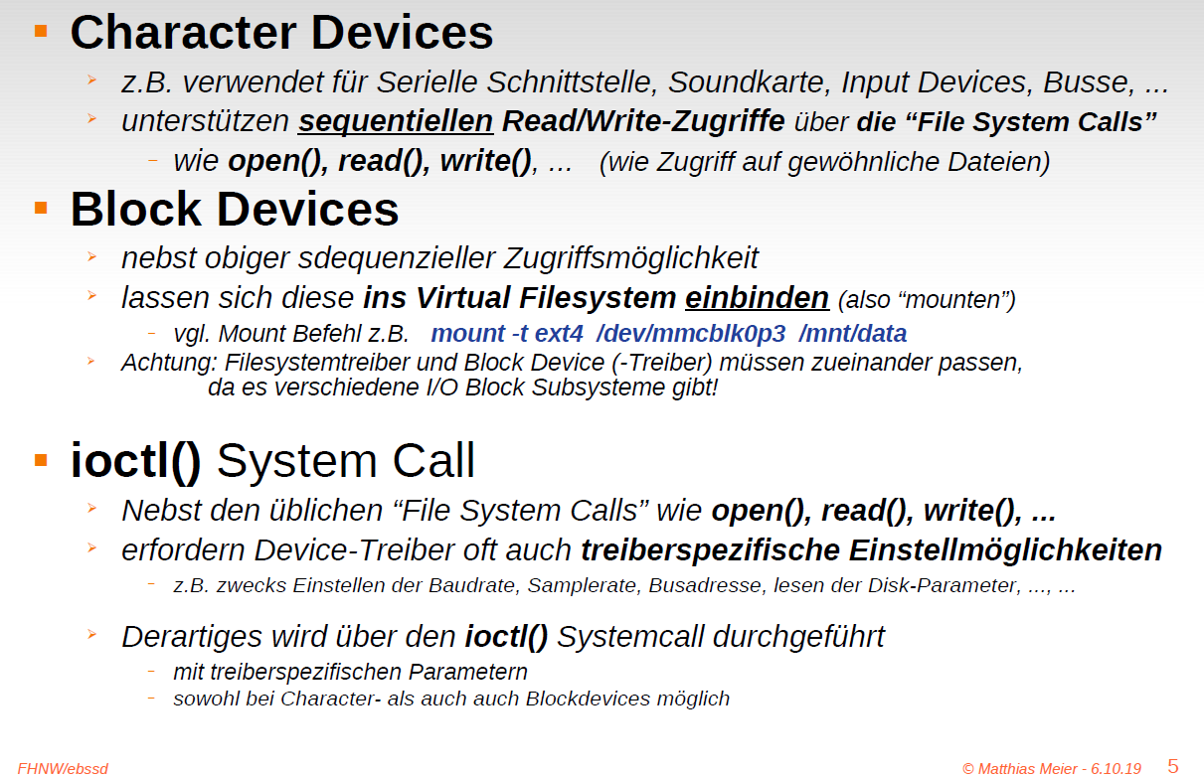

### Filesystem Layers

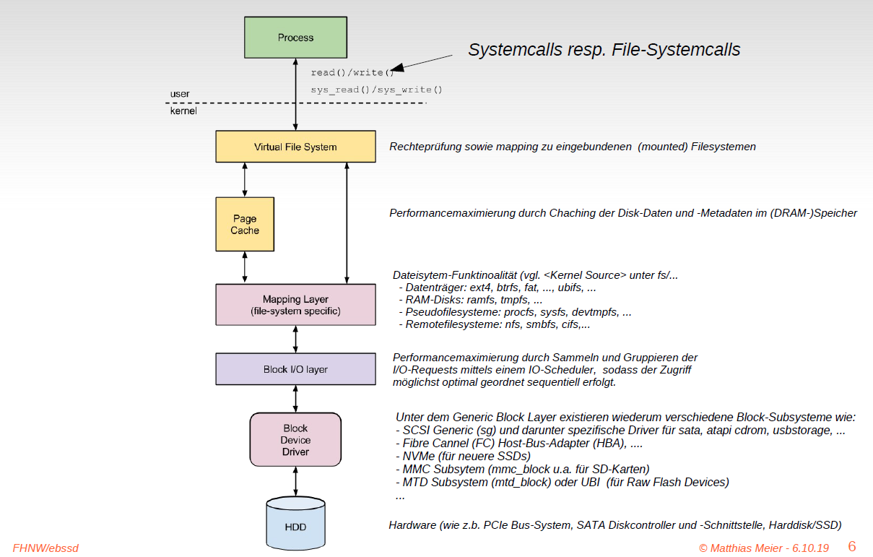

### Filesystem Layers (Detaillierter)

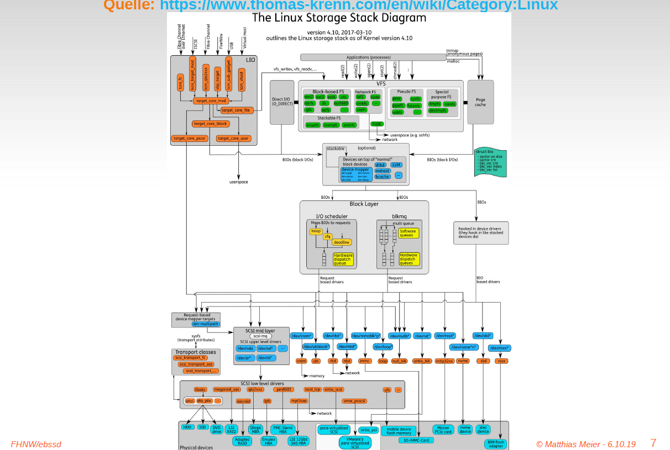

### procfs

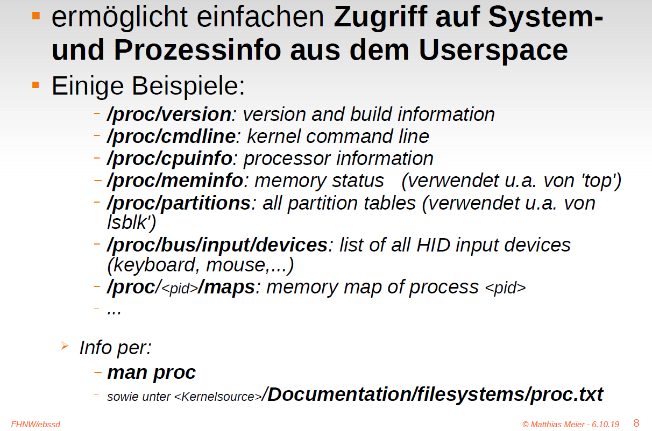

### Beispiel einer möglichen VFS Laufzeitkonfiguration

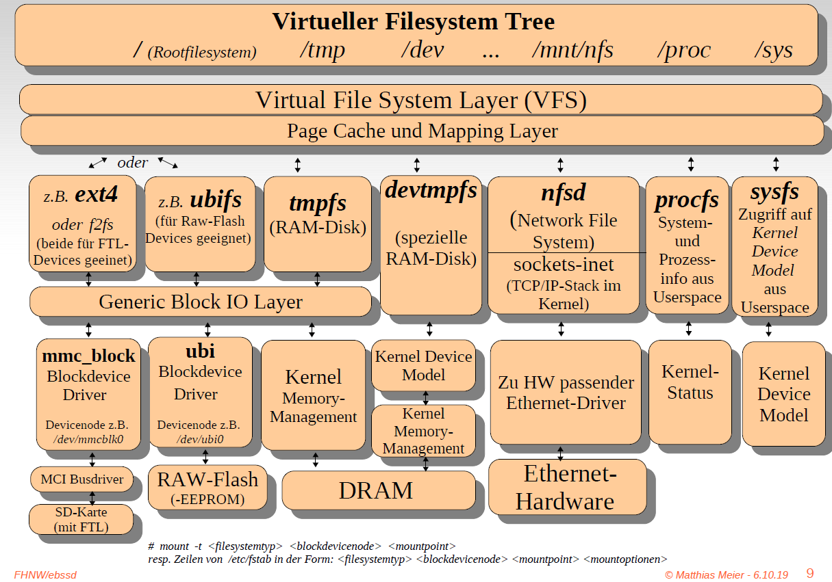

### Library Functions vs. System Calls

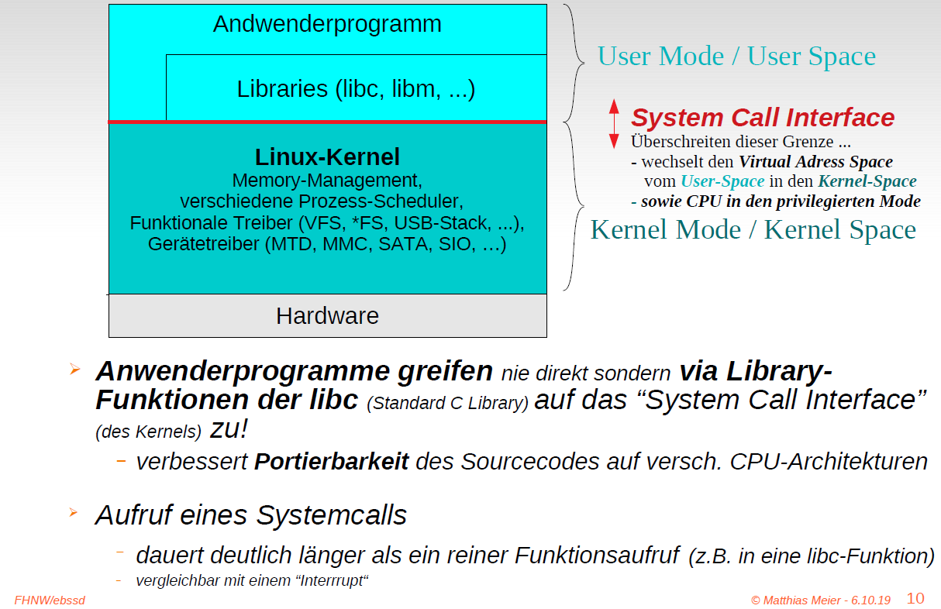

### "Unbuffered" Zugriff z.B. auf einen Device Driver

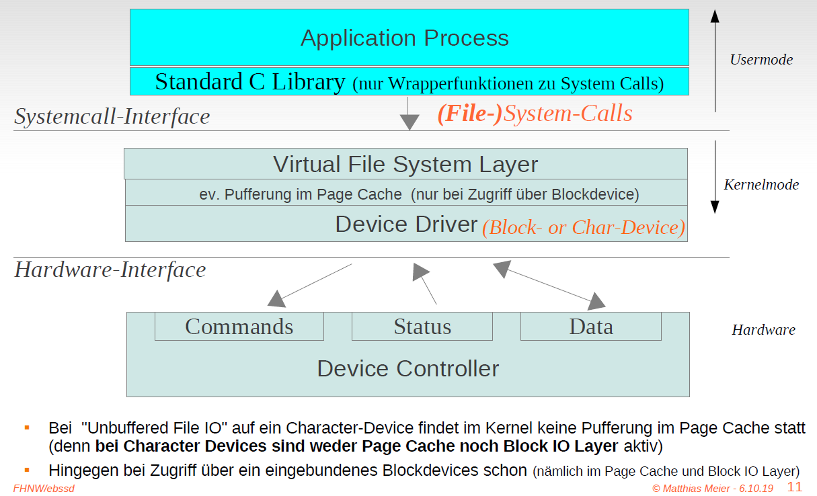

### Unbuffered File System Calls

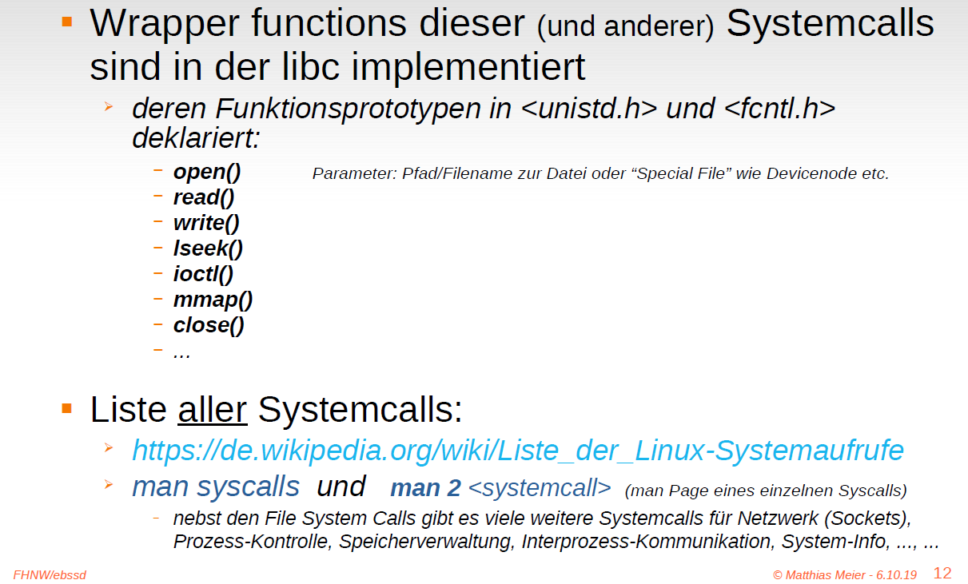

### Buffered C File Streams (zusätzliche Pufferung im Userspace)

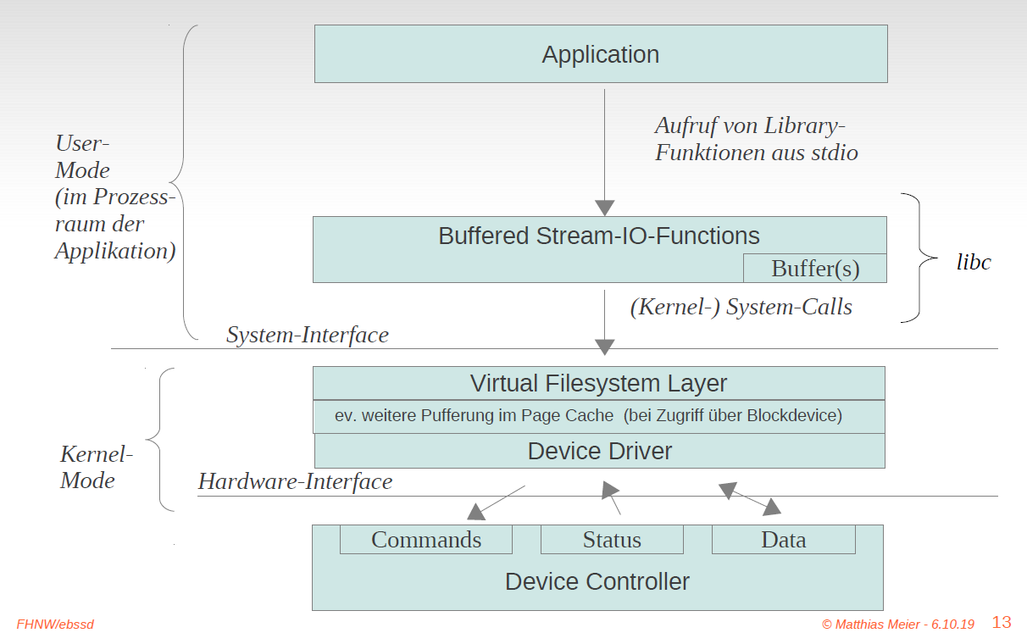

### (Userspace-) Buffered C File Streams (der libc)

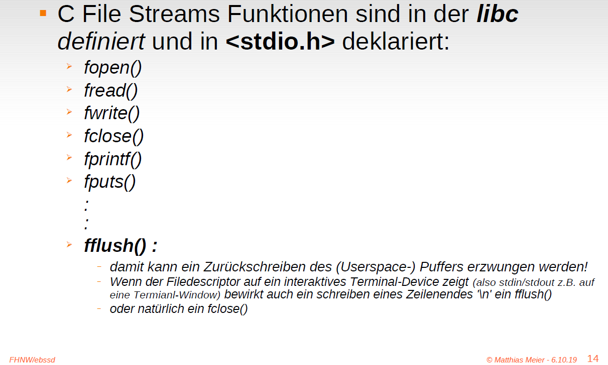

### Libraries

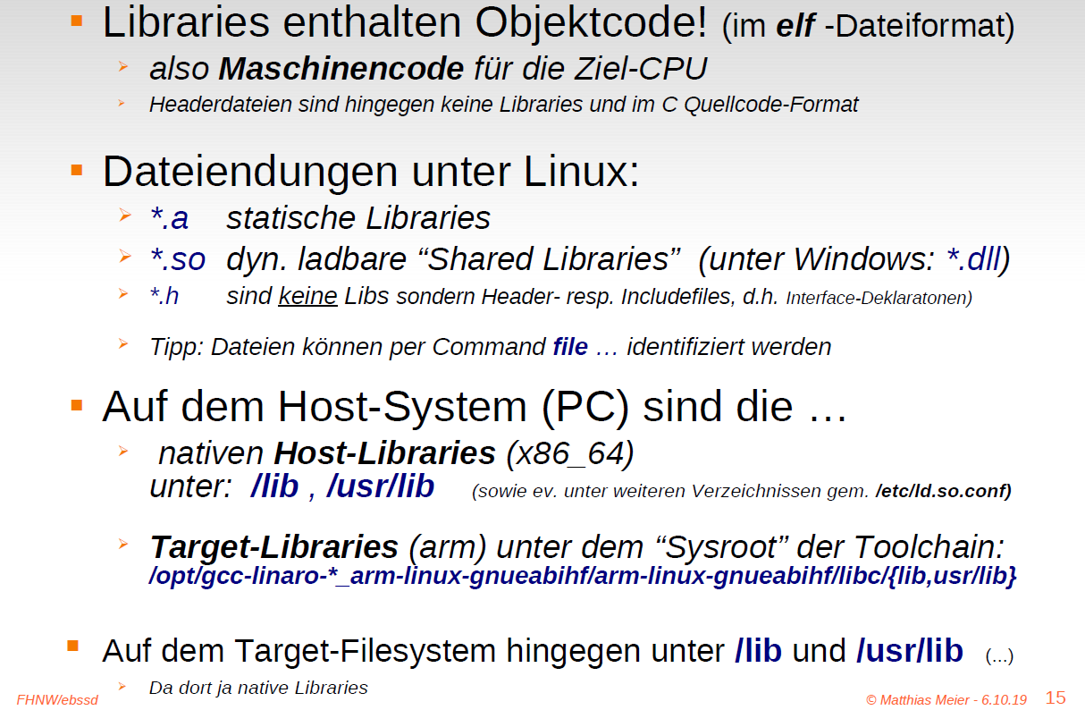

### Dyn. Linken von "Shared Libraries"

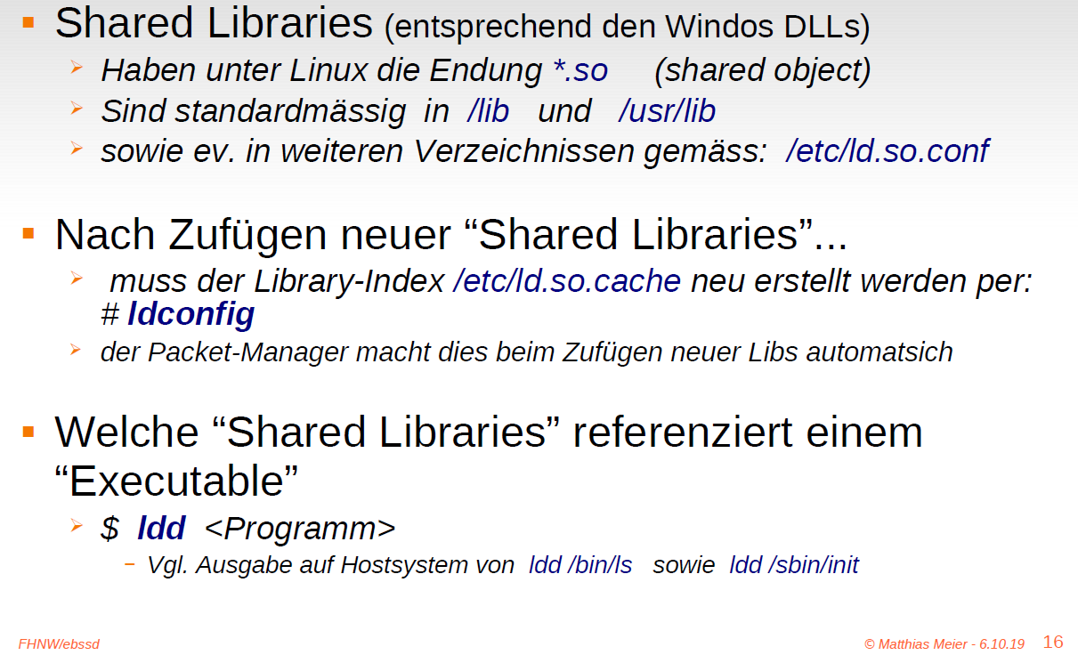

### Library- und System Calls tracen

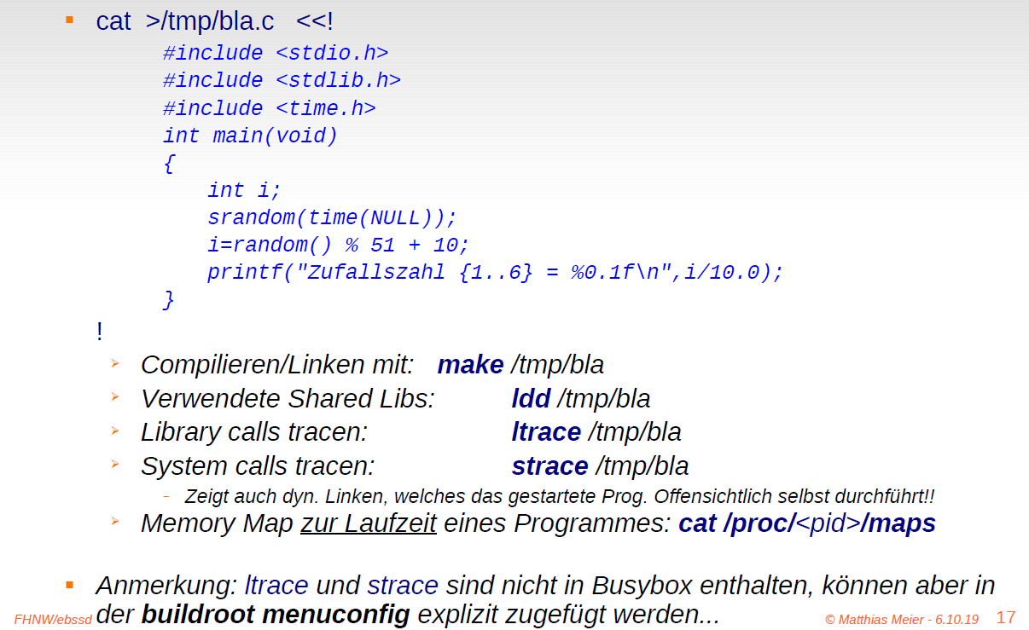

### Standard C Library uClibc vs. "GNU libc" (glibc)

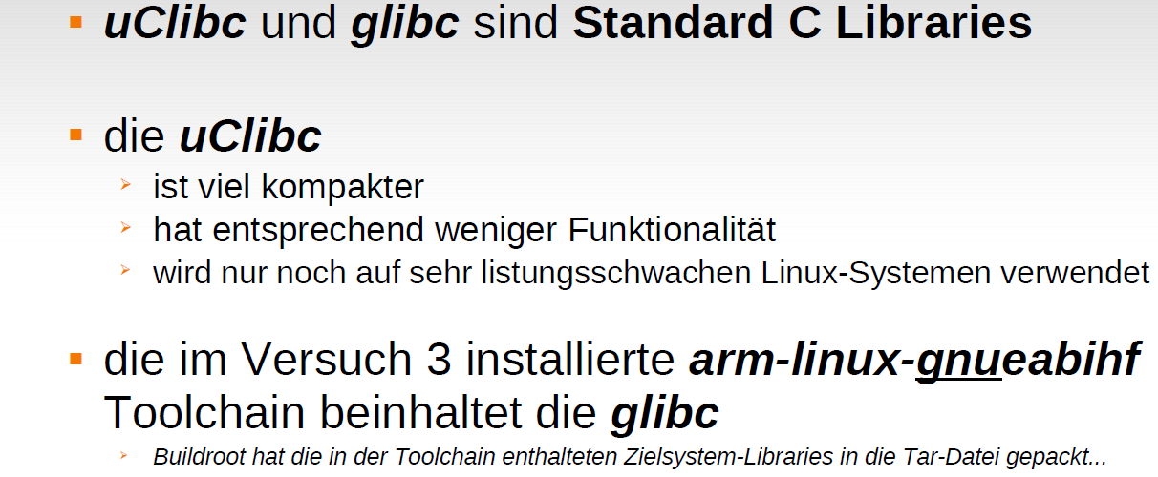

### Resumée File-Systemcalls

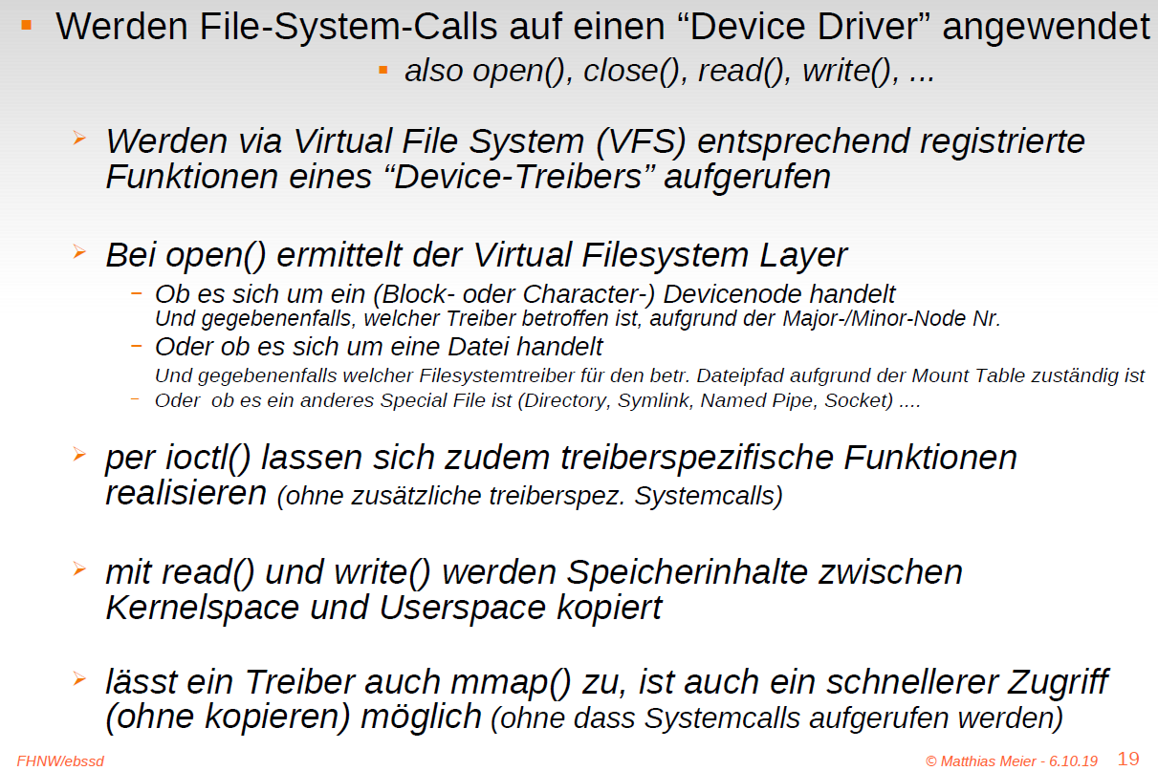

# Woche 5

## Präsentation 7: Flash Systems

### Inhalt

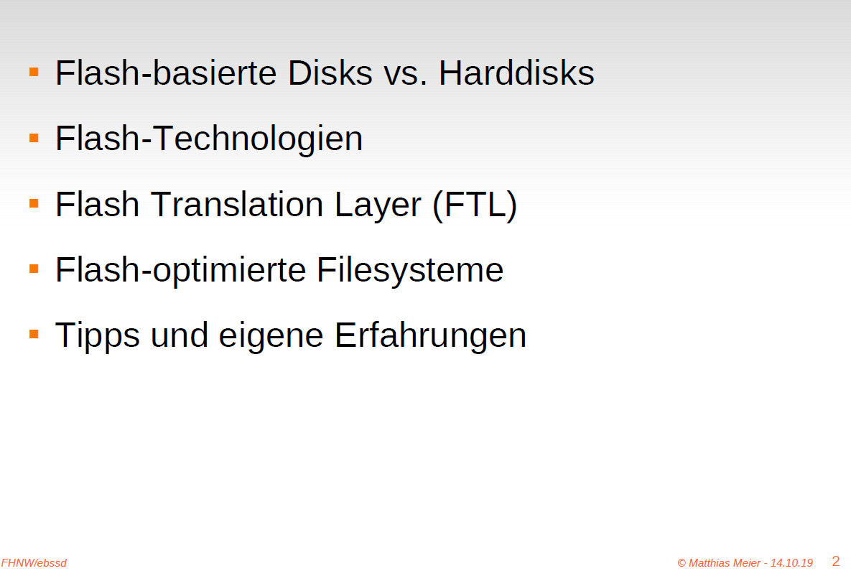

### Vorteile/Nachteile von Flash-EEPROMs

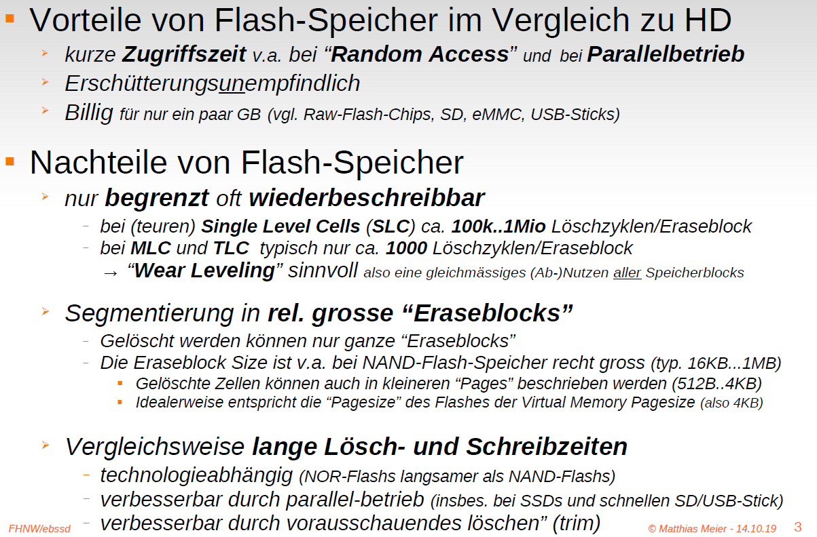

### Technologien (EEPROM / NOR- / NAND-Flash)

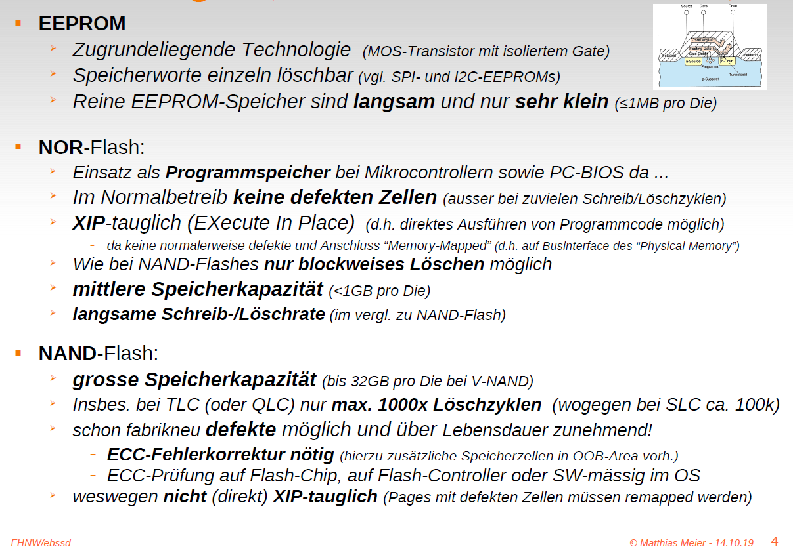

### Aufbau NAND-Flash-Zelle

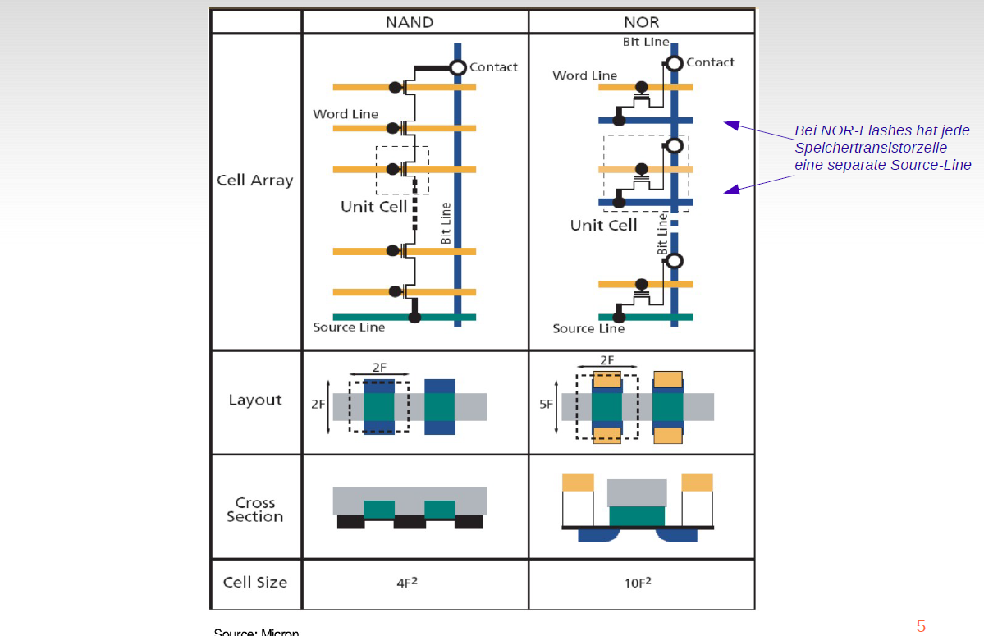

### NAND-Flashes: SLC vs. MLC vs. TLC

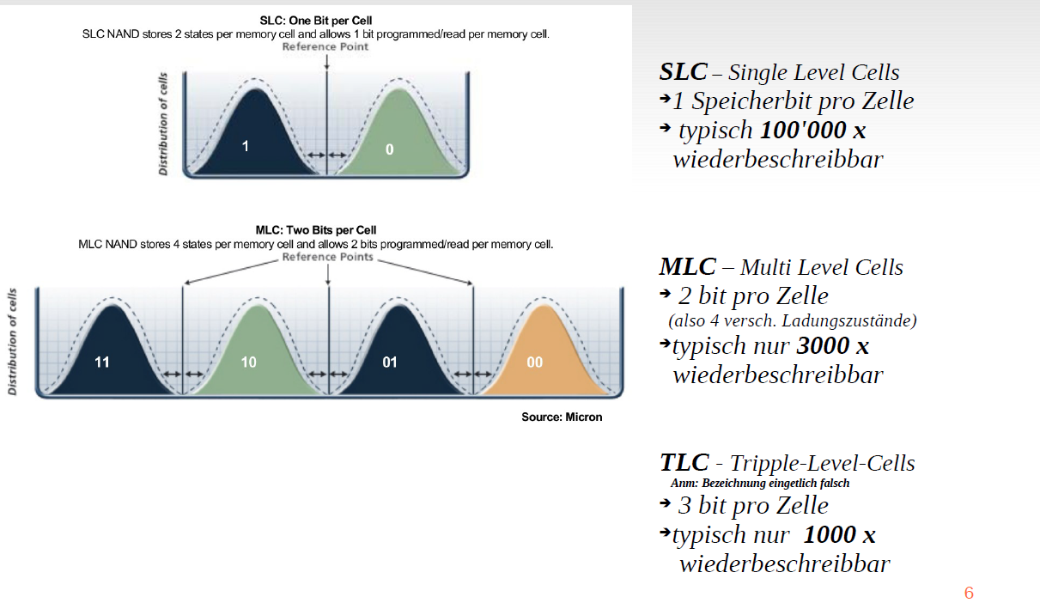

### Sector / Page / Erase-Block / Allocation Unit (Beispiel: Samsung 512MB “OneNAND” Flash Chip)

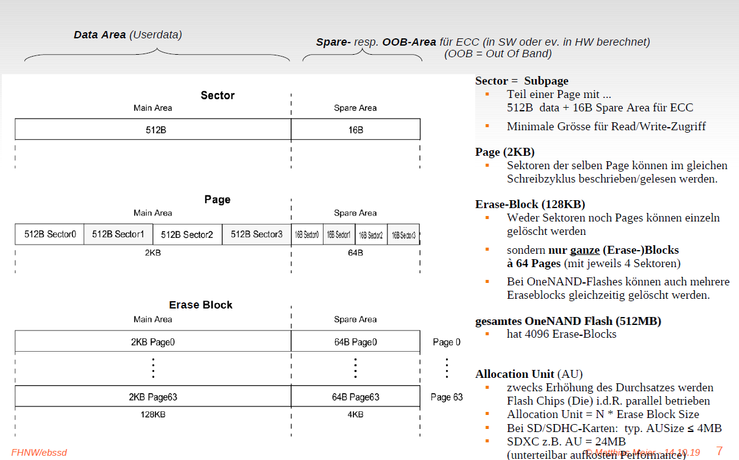

### Flash Translation Layer (FTL)

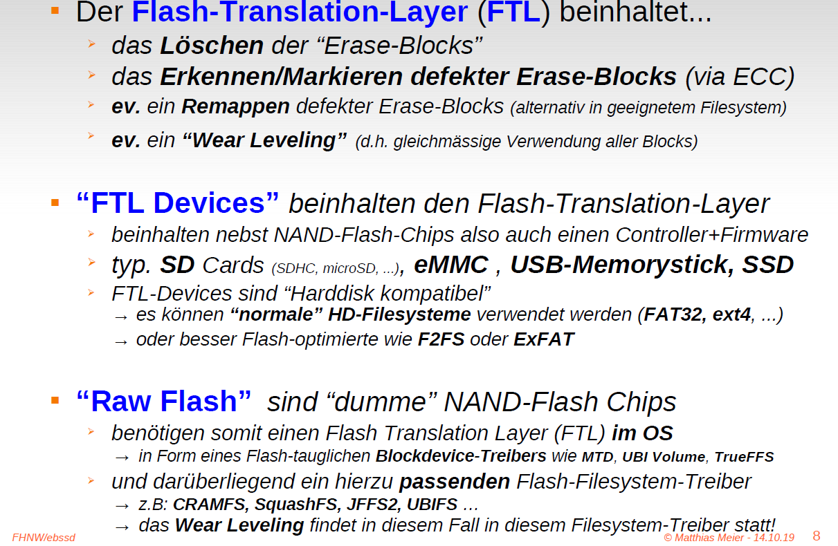

### Problempunkte bei FTL-Devices

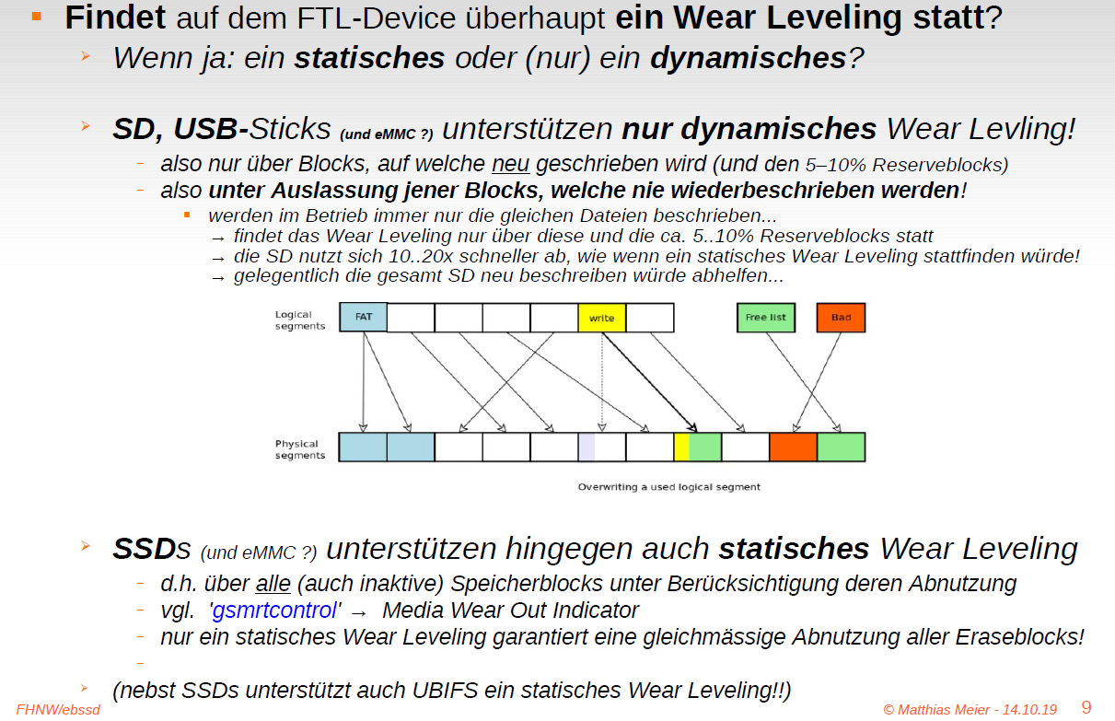

### Trim

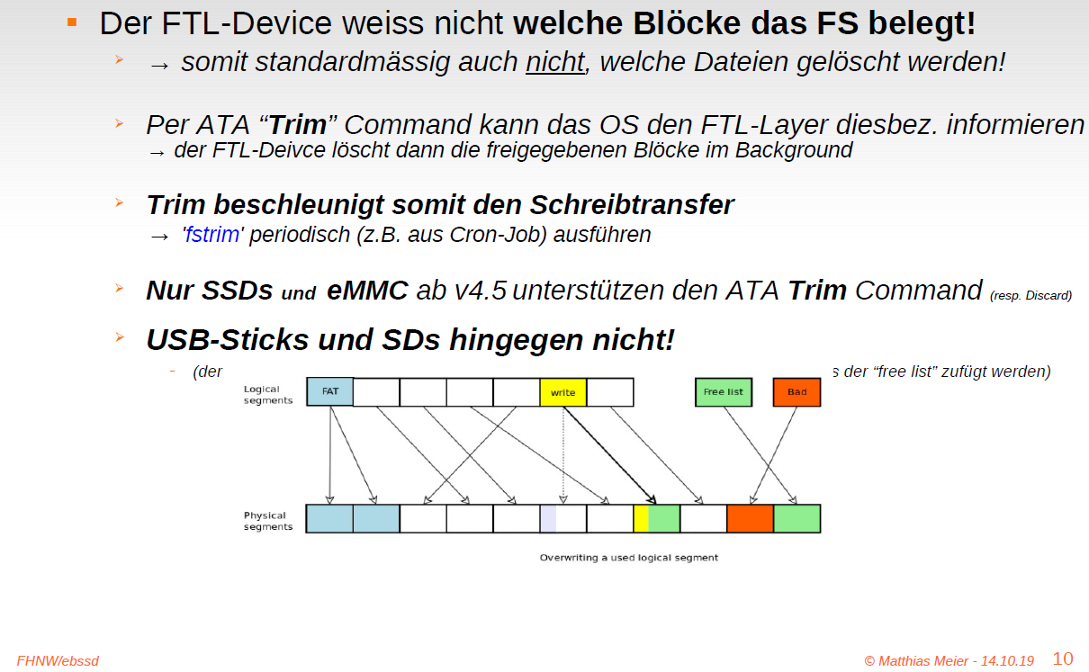

### Weitere Problempunkte bei SD-Karten

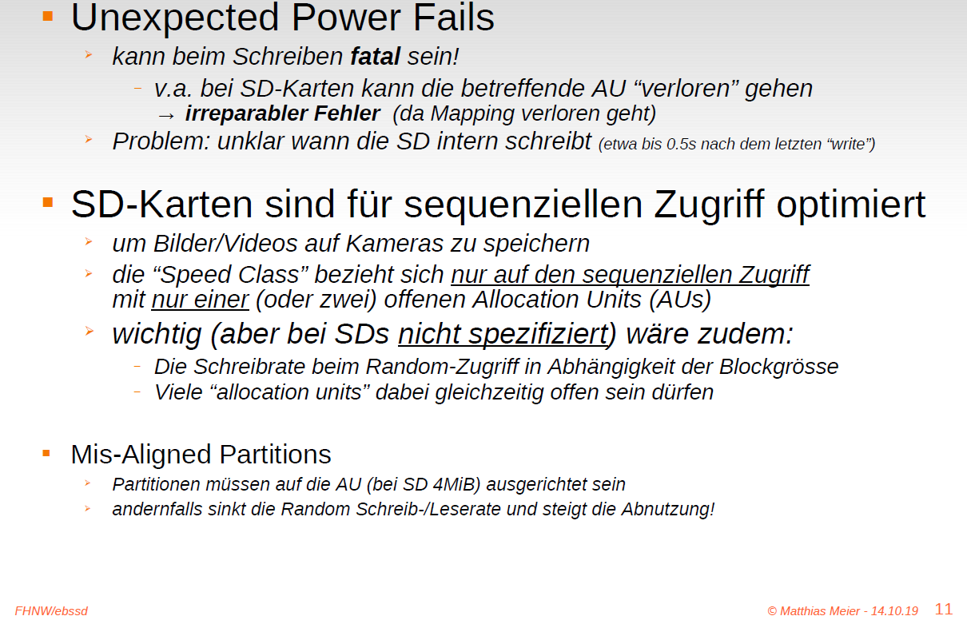

### Journalling vs. Log Structured Filesystem

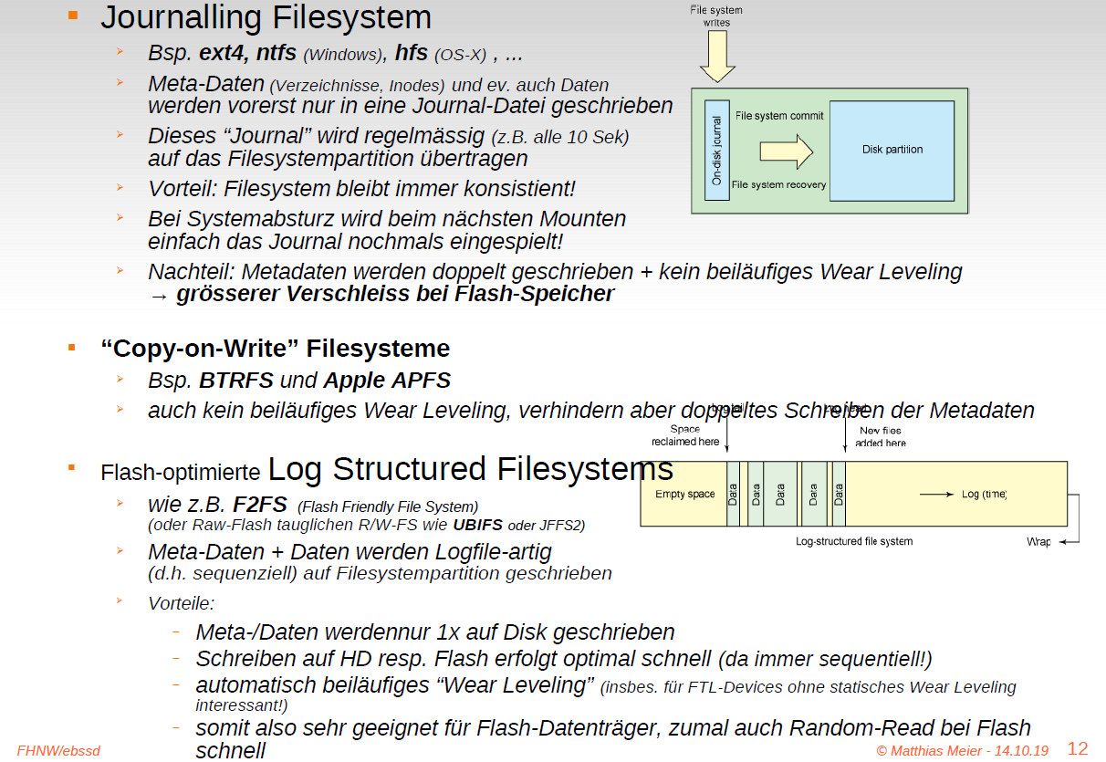

### Wie Abnutzung minimieren?

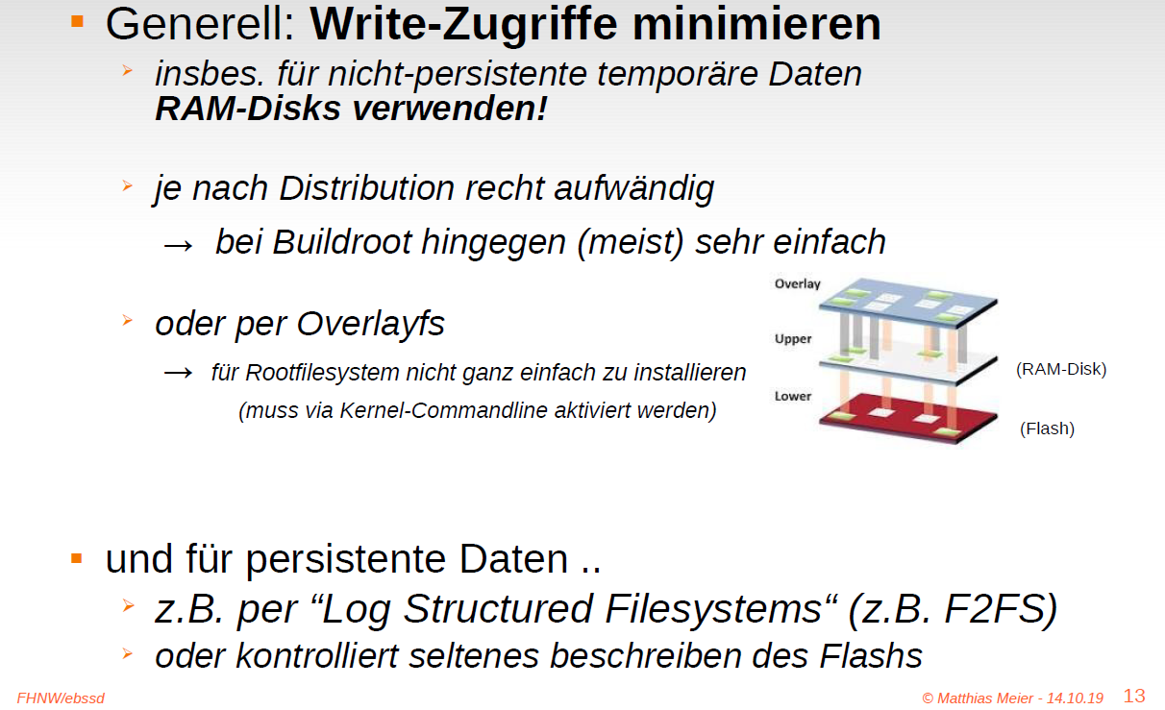

### Raw-Flash statt FTL-Device (billiger aber aufwändiger)

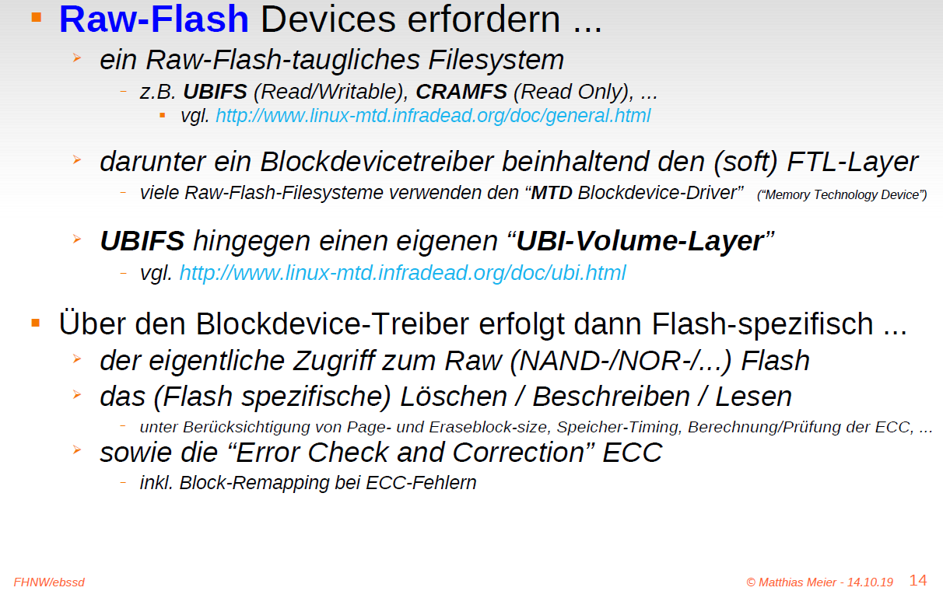

### Kriterien zur Wahl eines R/W-Flash Filesystems

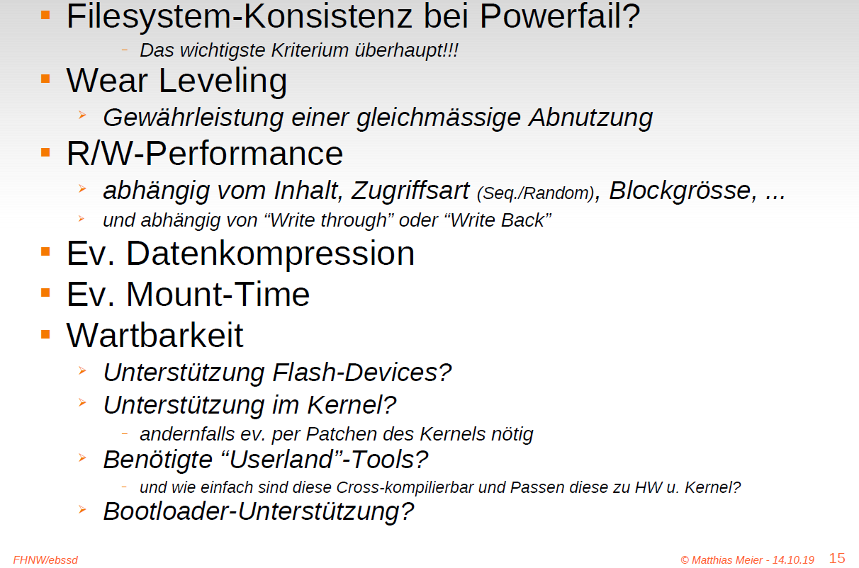

### Raw-Flash taugliche Filesysteme

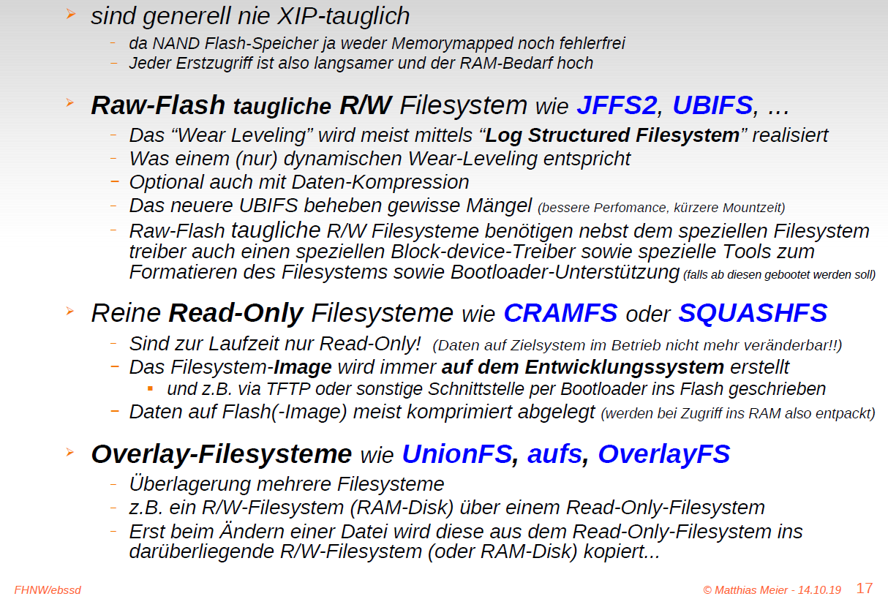

### Wandboard/Buildroot mit F2FS

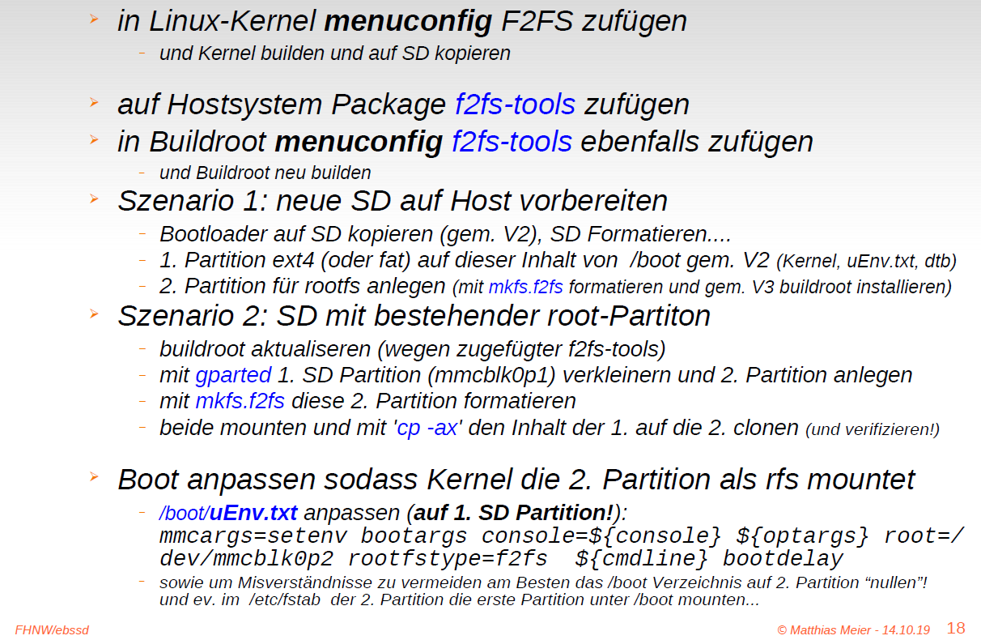

### Write-Zugriff auf Flash minimieren

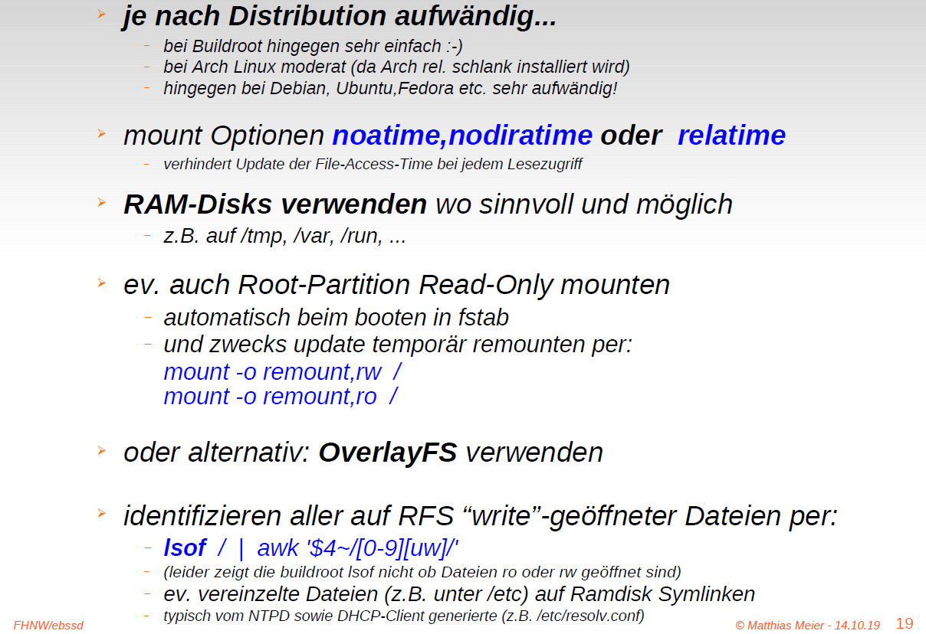

### Mount-Option discard und 'fstrim' bei ext4

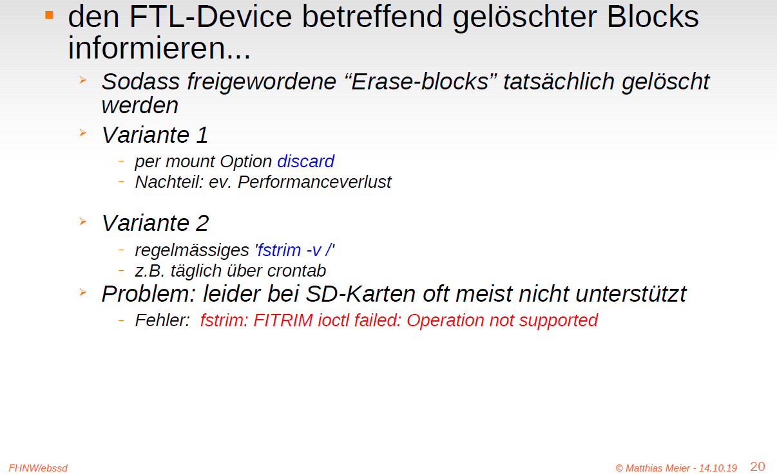

### Beispiel: UBIFS-Rootfilesystem auf Raw-Flash auf IGEPv2-Board (im Vergleich zu JFFS2)

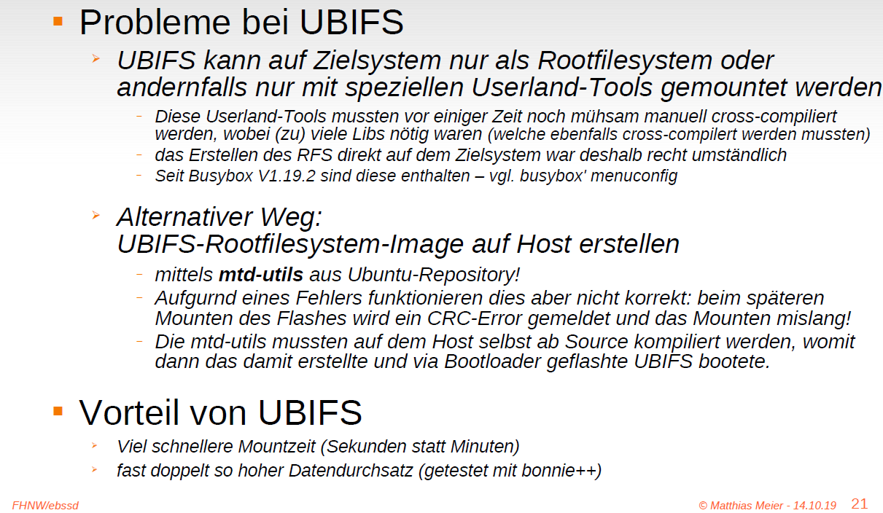

### Beispiel: Performance-Vergleich verschiedener Flashs (von Samsung)

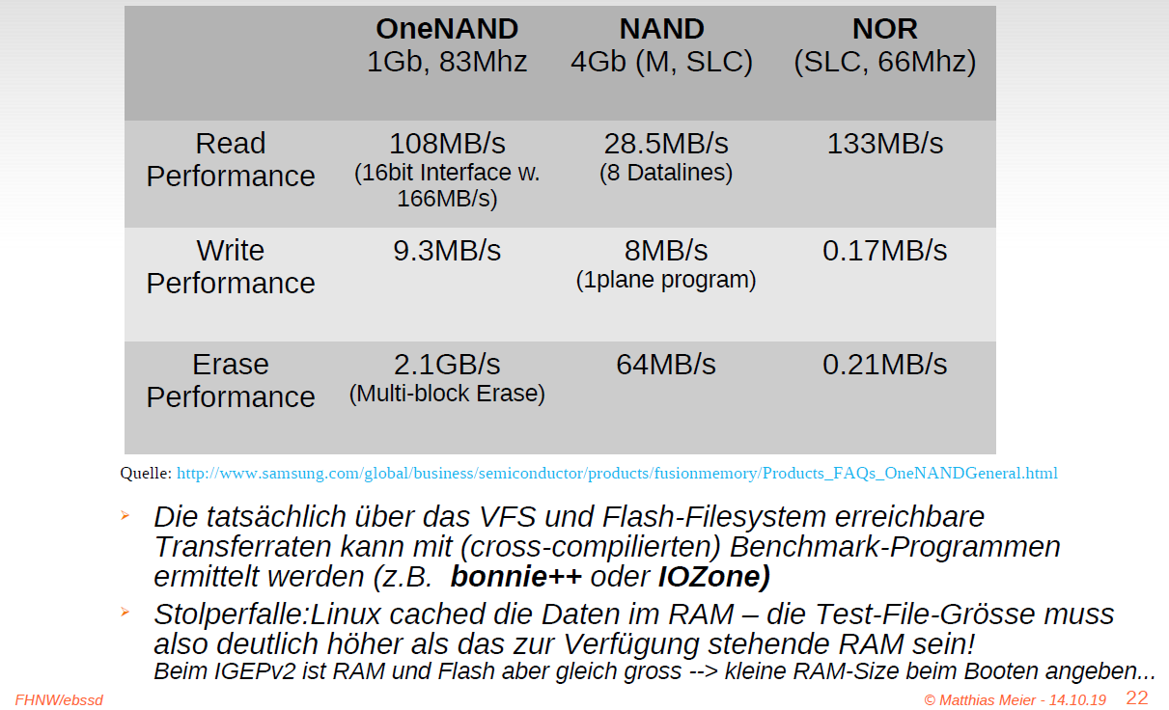

### Beispiel SD-Karte

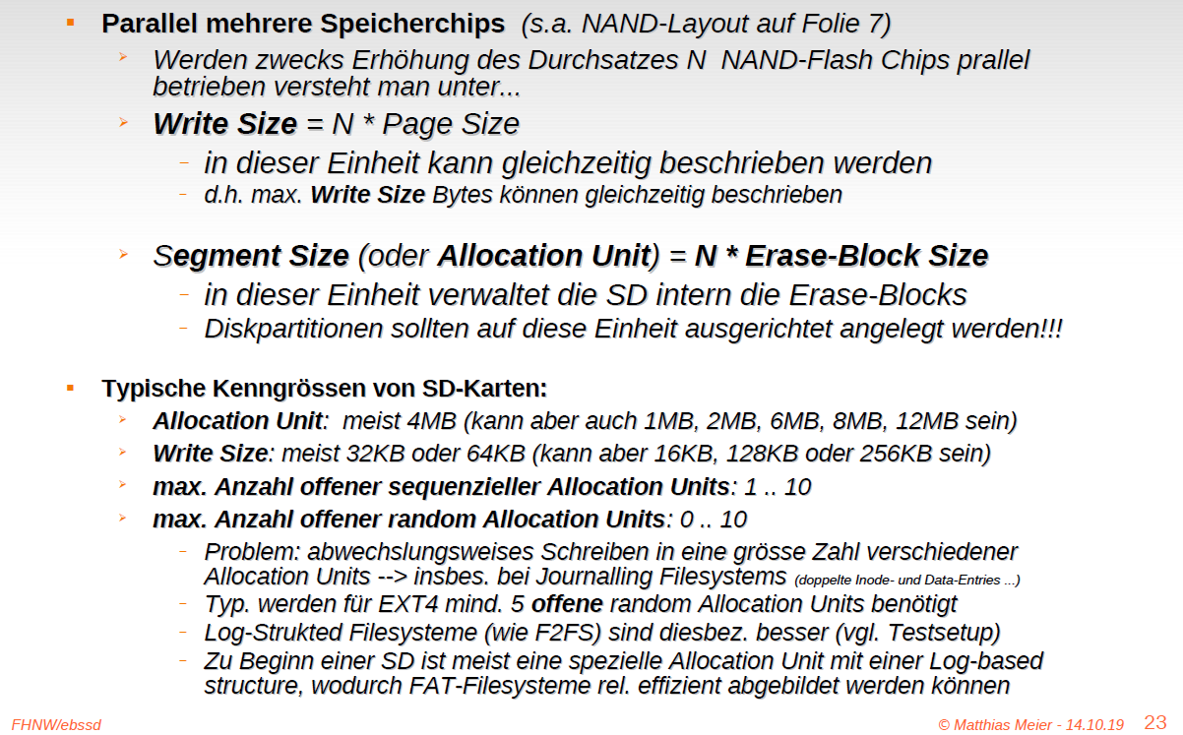

# Woche 6

In Woche 6 wurde nochmals auf die Flash Systeme eingegangen.

# Woche 7

## Präsentation 8: Zugriffe auf Hardware aus dem Userspace

### Zugriff auf Hardware aus dem Userspace (vgl. V5/V6)

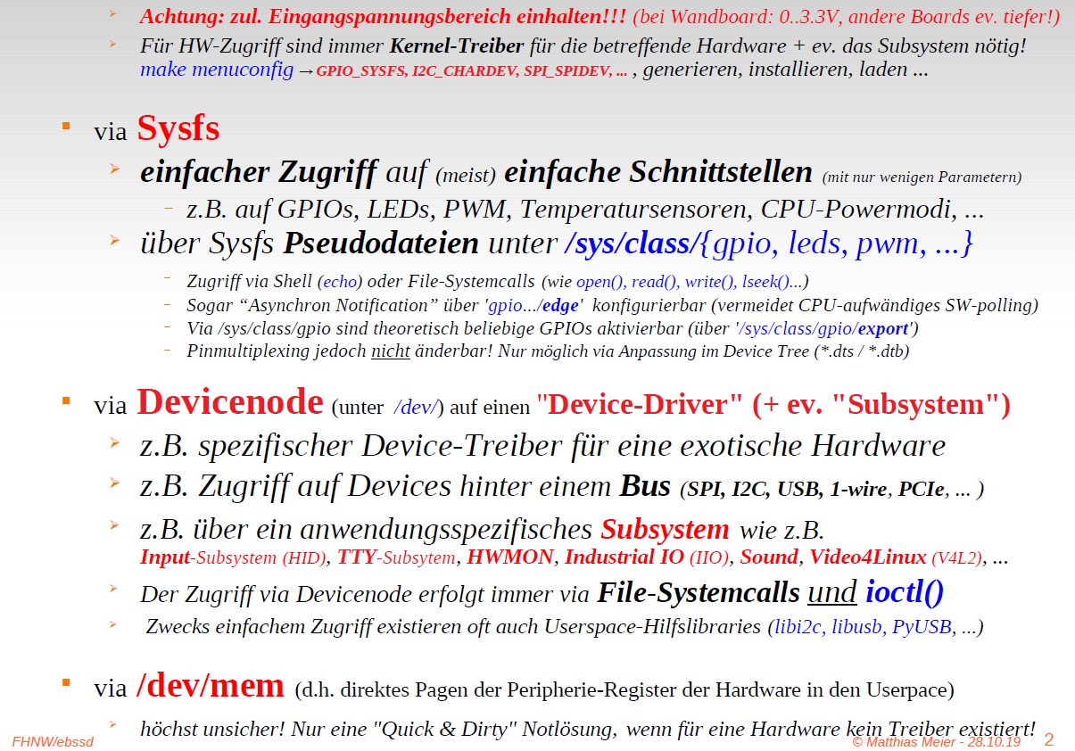

### gpio Sysfs Polling vs "Asynchron Notification"

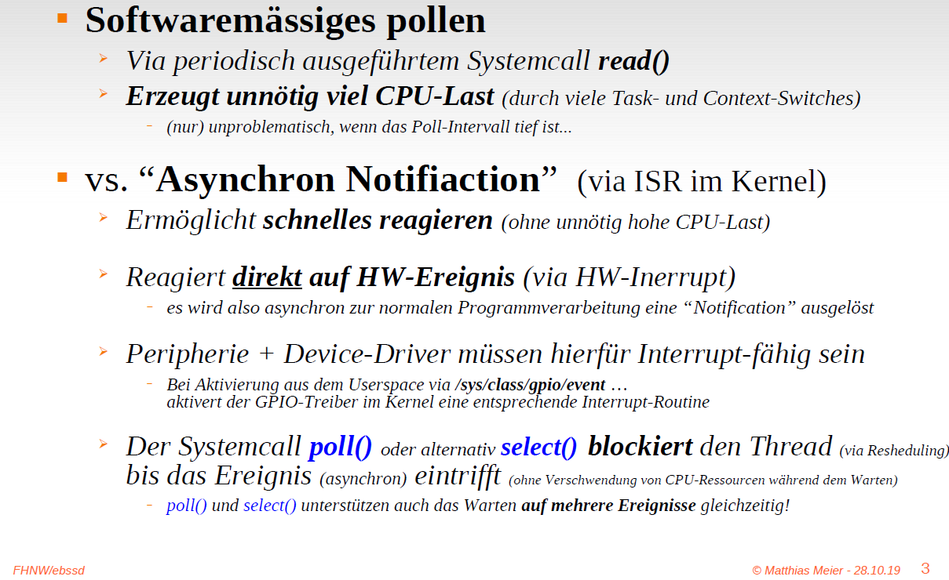

### Beispiel GPIO-Events aus Userspace

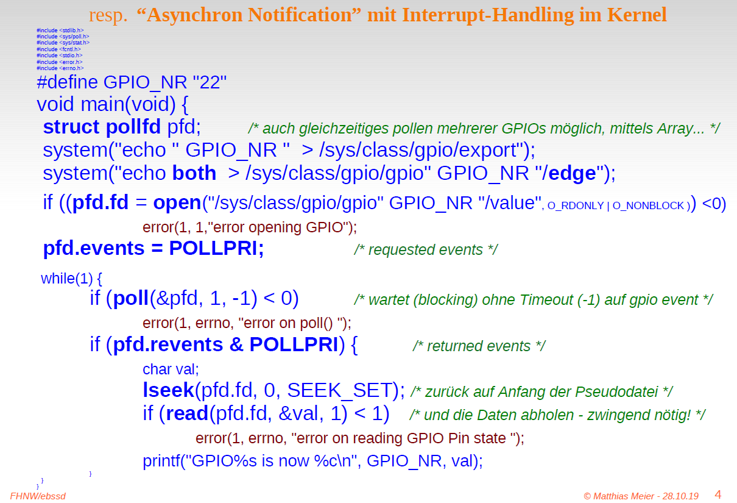

### Zugriff auf Sysfs aus Python

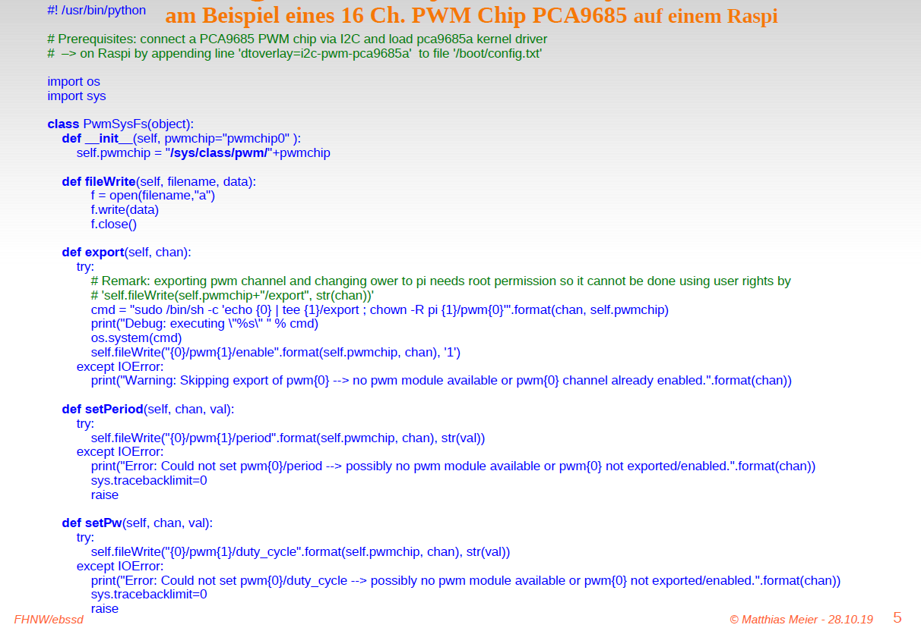

### I2C Schnittstelle

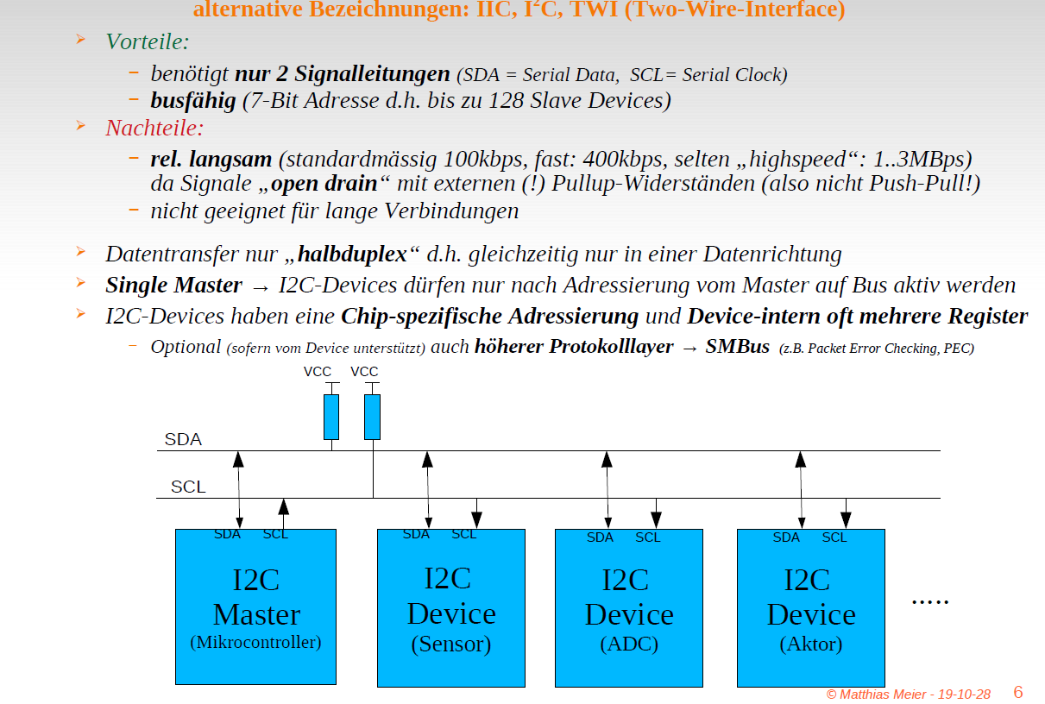

### I2C-Bus Transfer Protokoll

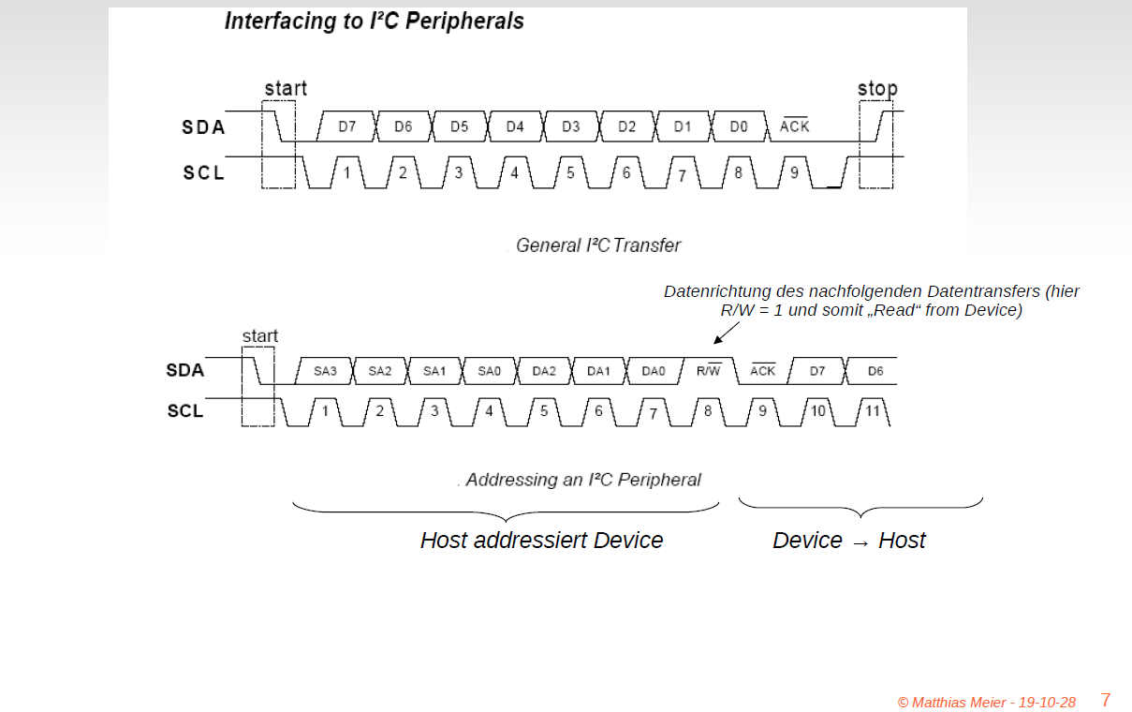

### I2C-Transfers aus Userspace via Commandline Tools "i2c-tools"

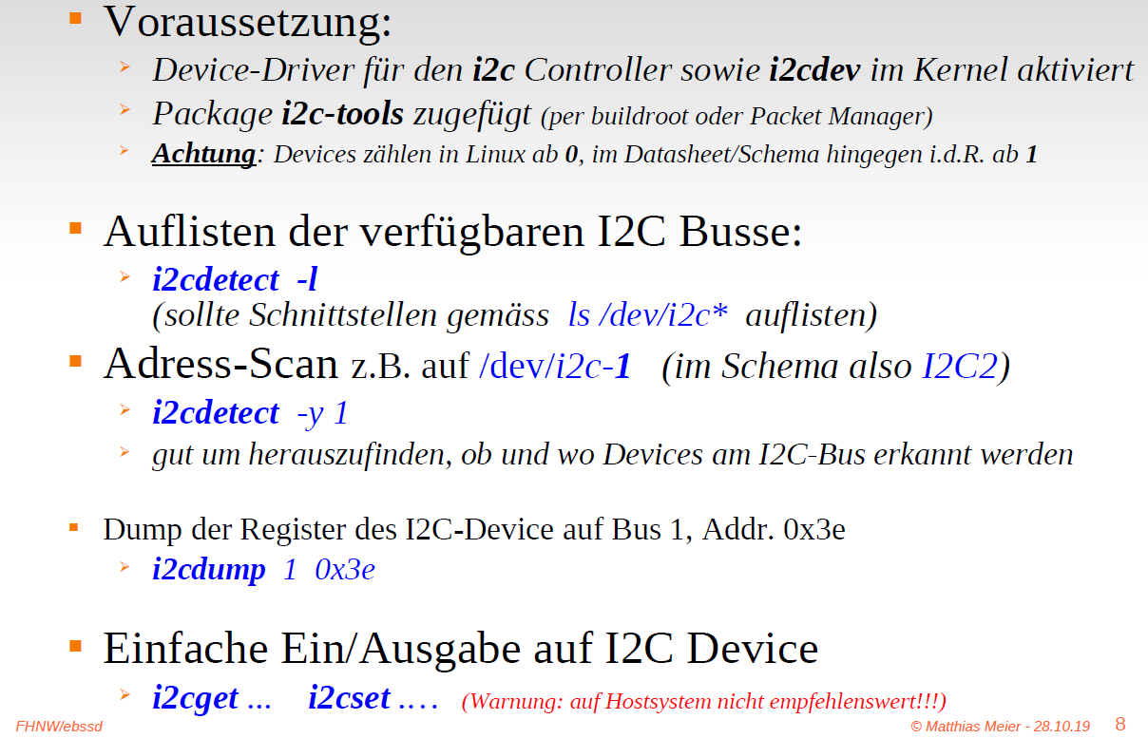

### Beispiel: Anschluss eines Character Displays via I2C Bus ans Wandboard

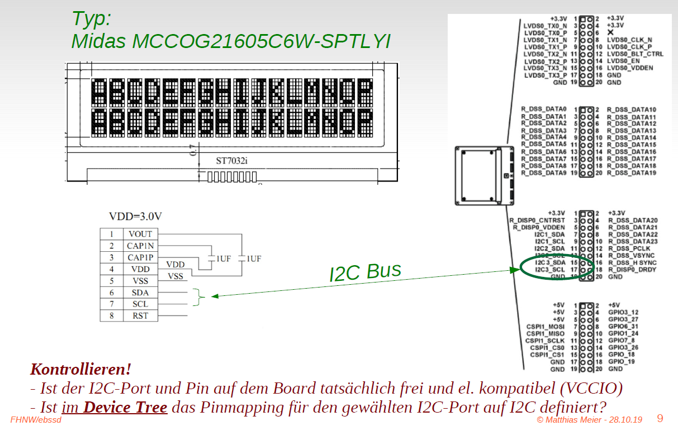

### I2C-Transfer aus Userspace per C-Programm

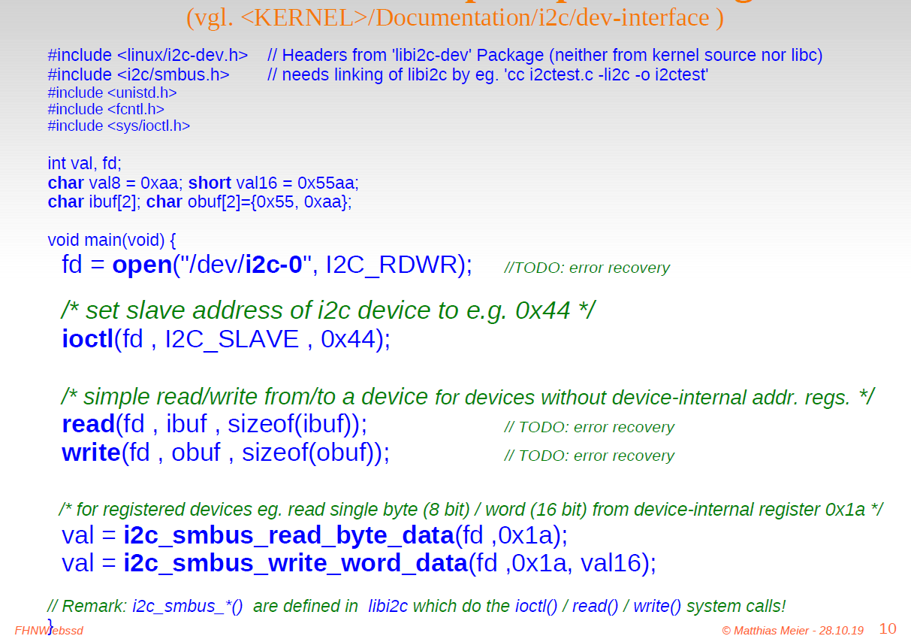

### SPI-Bus (Serial Peripheral Interface)

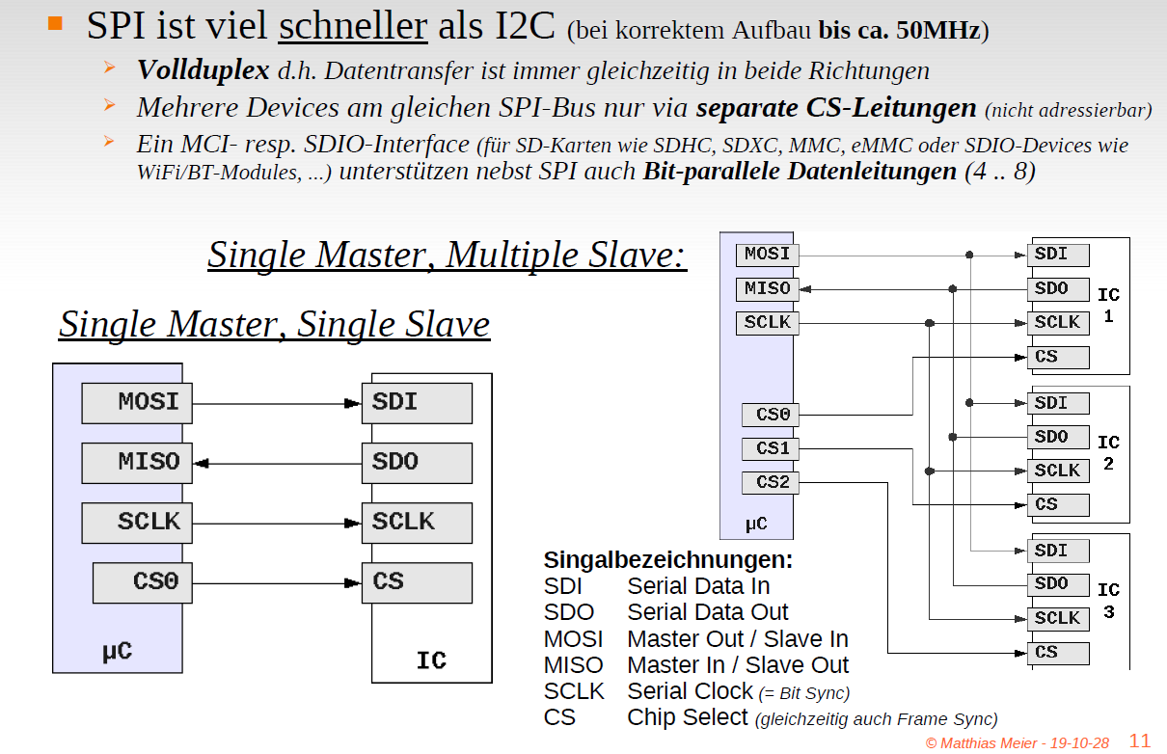

### Stolperfalle: SPI kennt 4 verschiedene Clock-Modes

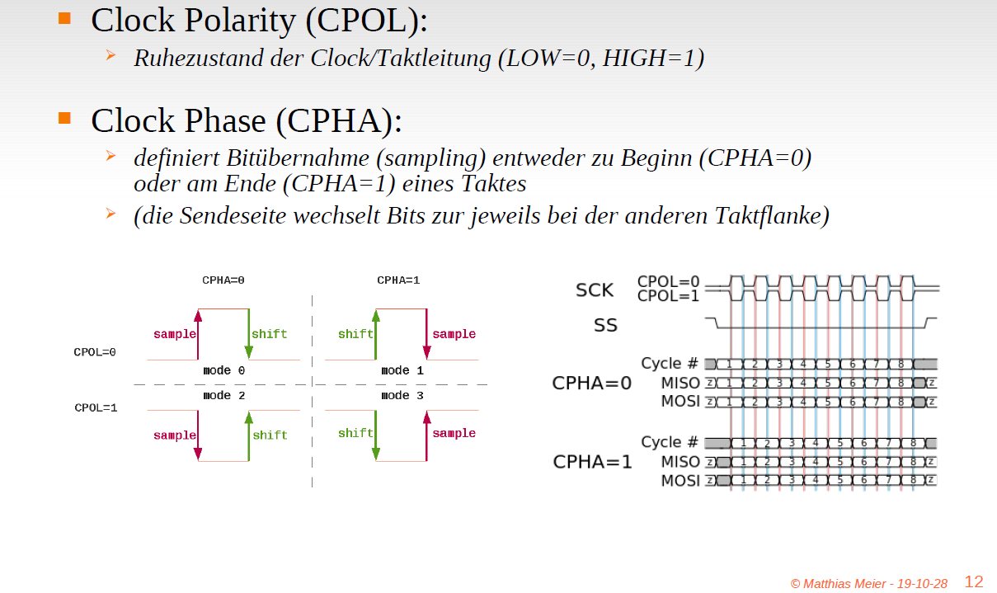

### SPI-Transfer aus Userspace C-Programm

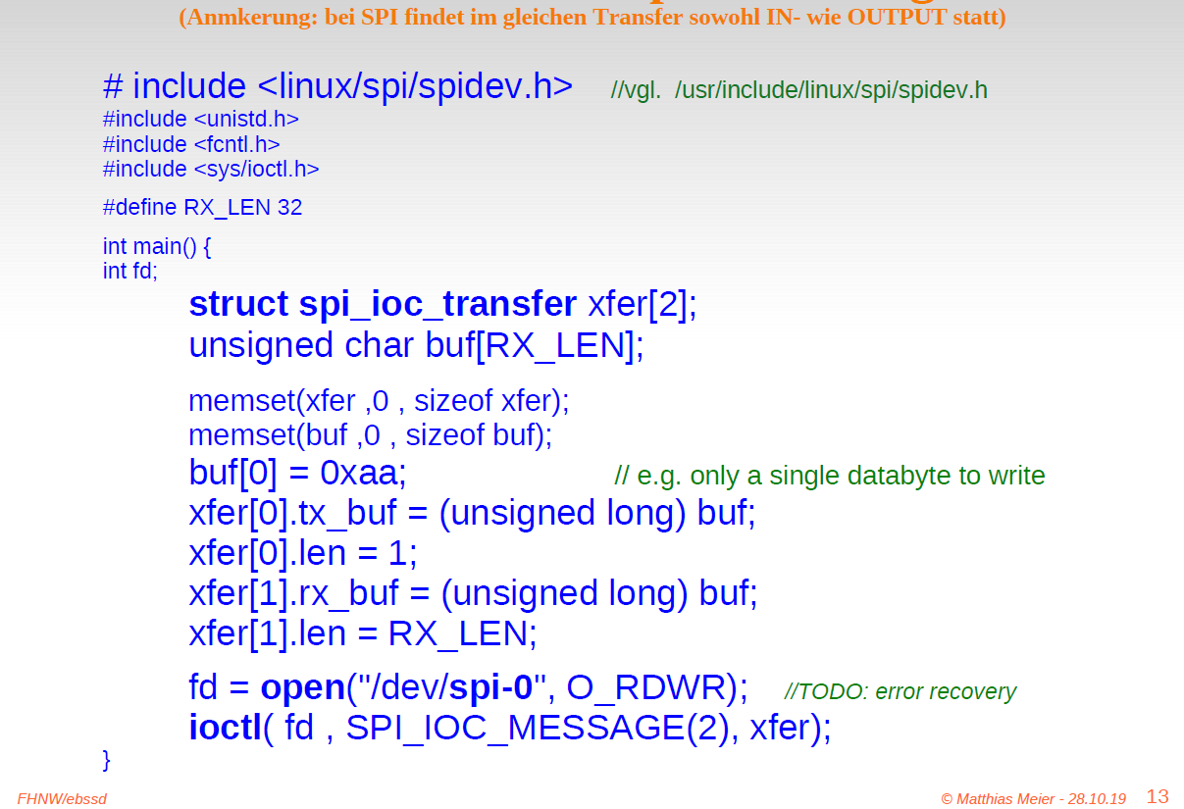

### USB

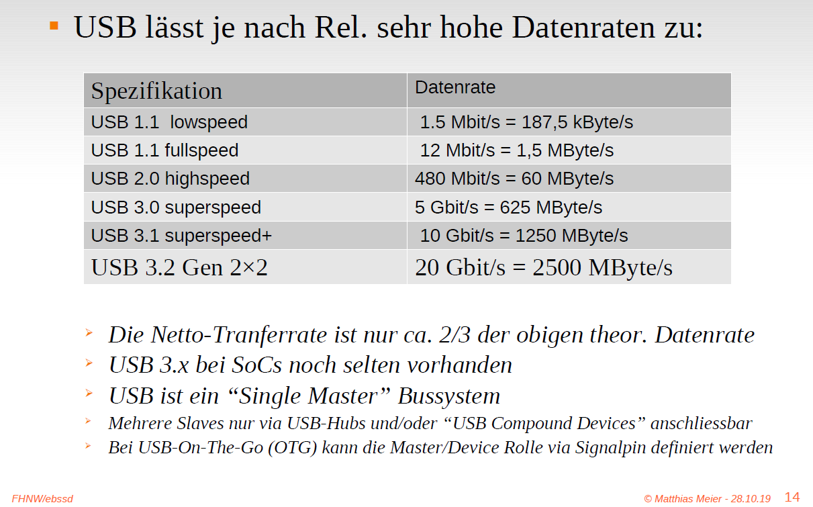

### USB-Transfers aus C via libusb-1.0 (am Beispiel USB Control Transfer Vendor Request)

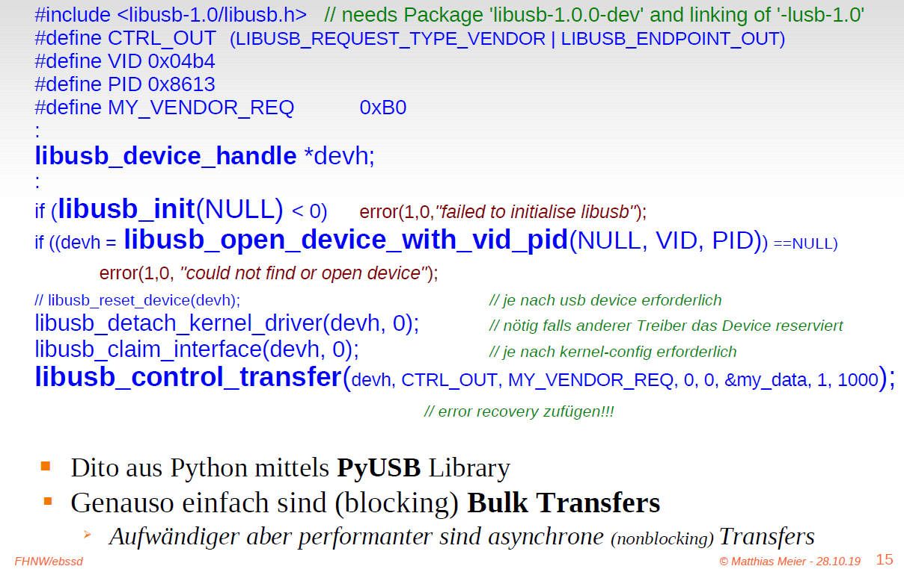

### Zugriff auf asynchron serielle Schnittstellen (UART) via TTY Subsystem

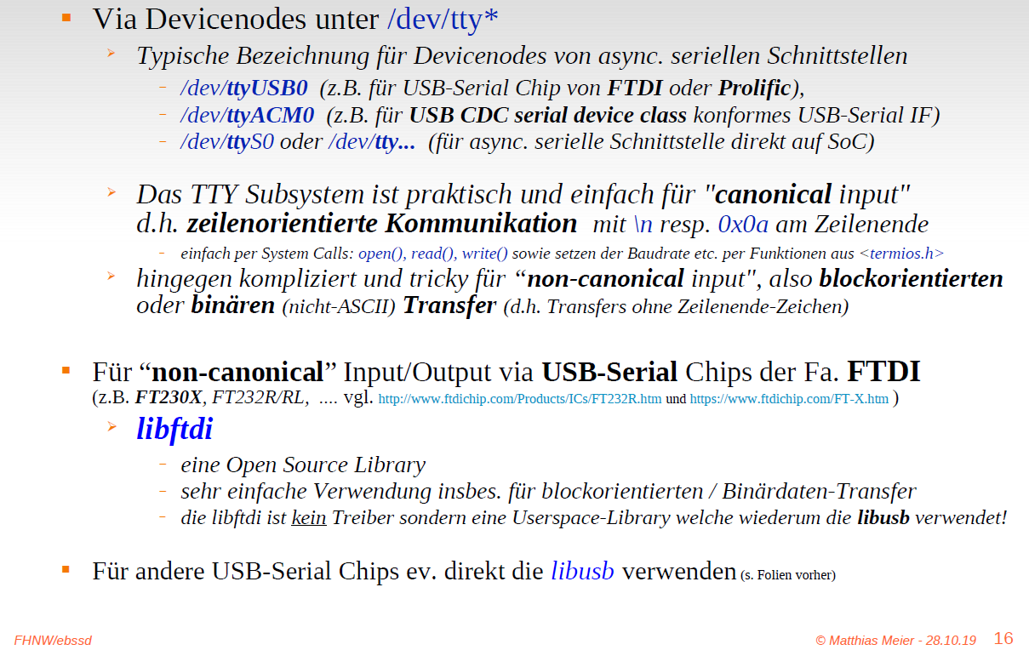

### Weitere Linux I/O Subsysteme für Sensoren Gerätetreiber können sich in diese "Einhängen"

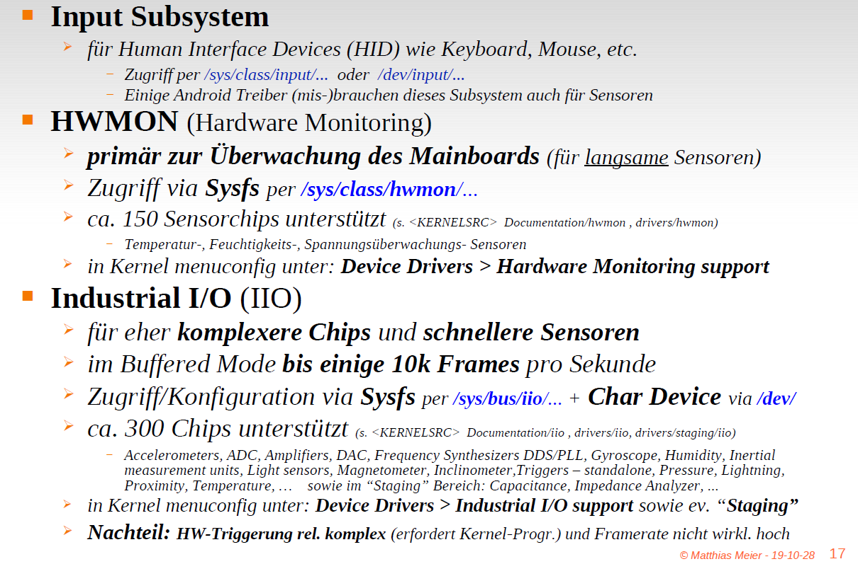

### IIO Layers

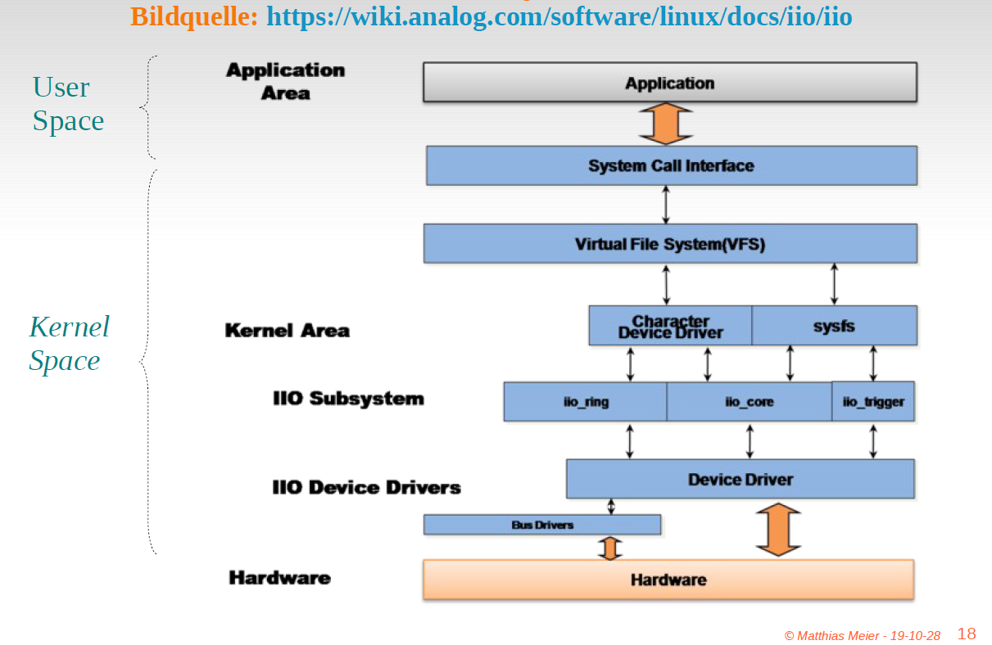

### Zugriff auf HW via /dev/mem

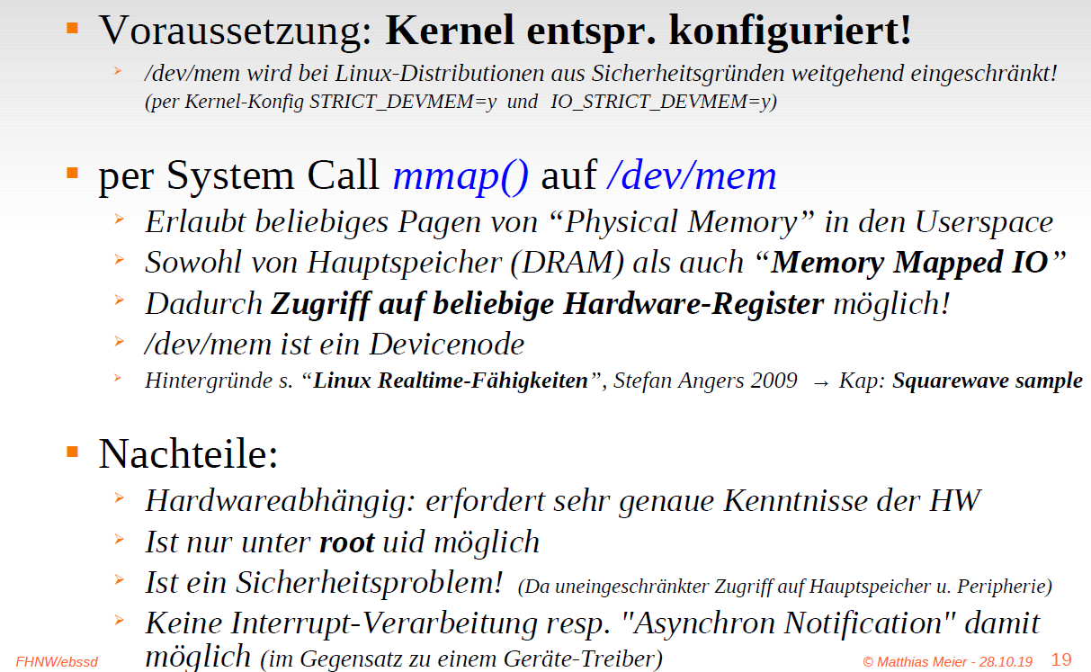

### Beispiel 2: GPIO-Zugriff beim Raspi via /dev/mem

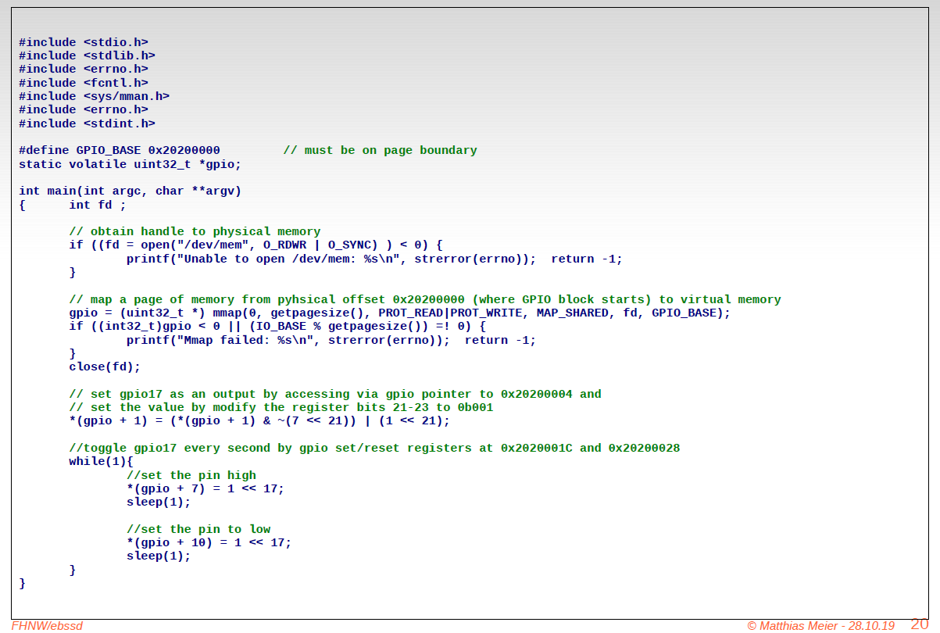

# Woche 8

## Präsentation 9: Virtual Memory Management und Paging Mechanismus

### Paging Mechanismus

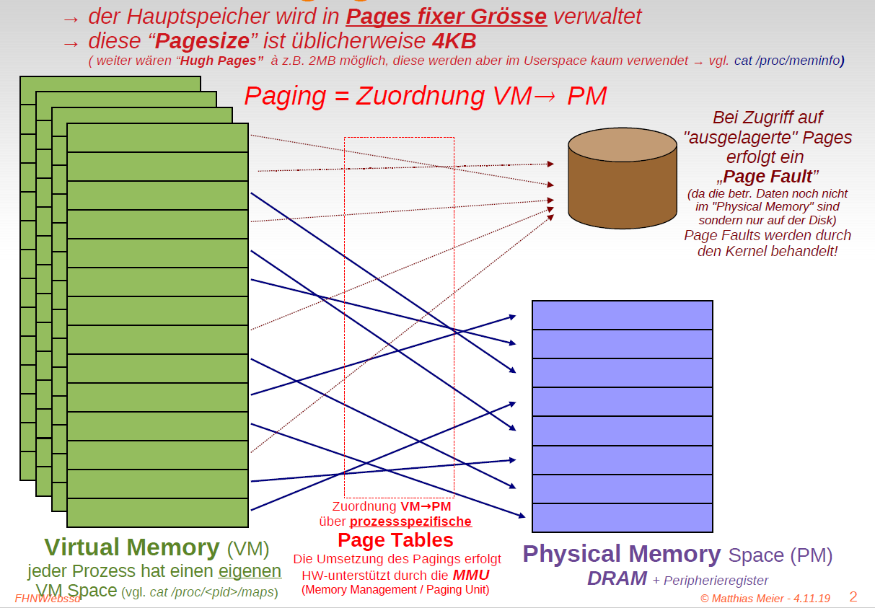

### Zusammenspiel zwischen Kernel- und Usermode

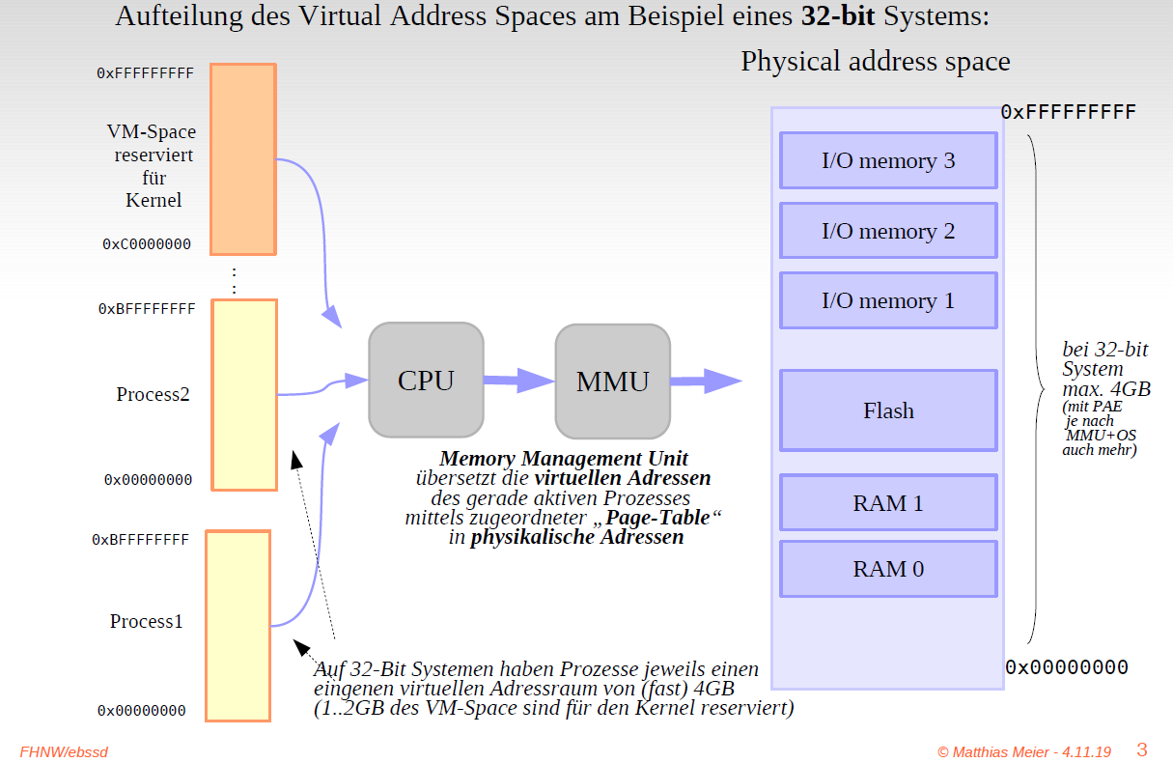

### Virtual zu Physical Memory Paging (Beispiel: Zugriff zweier Prozesse auf die gleiche Physical Page)

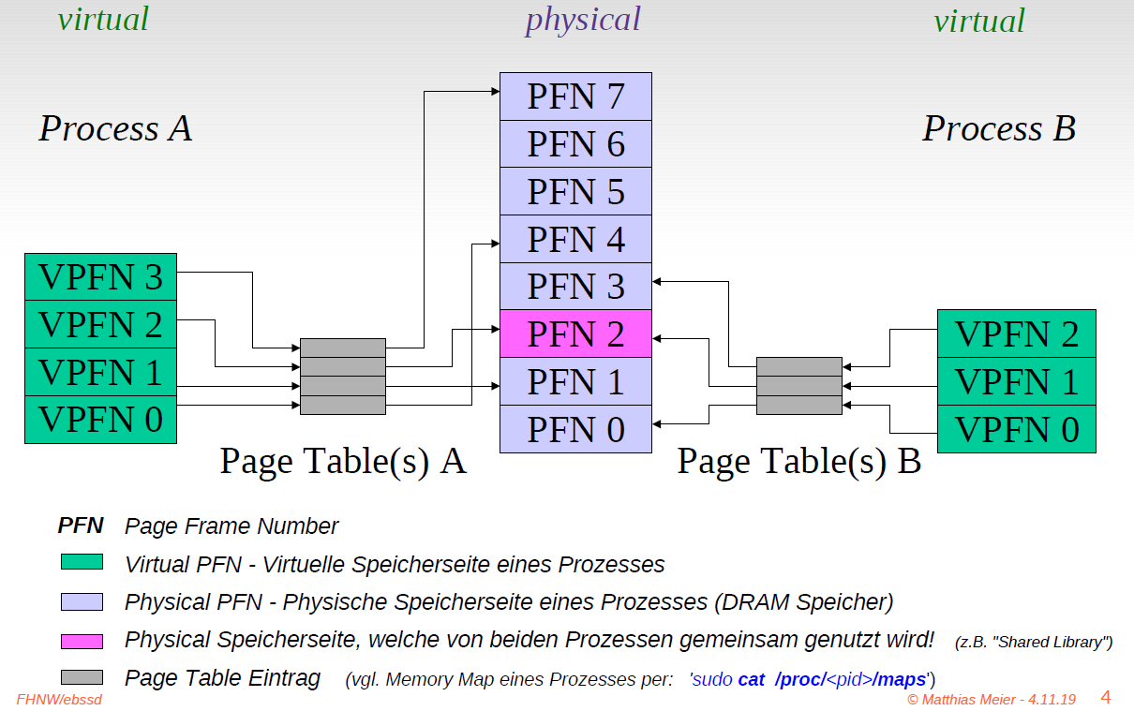

### Einzelner Page Table Eintrag eines Prozesses (vereinfacht)

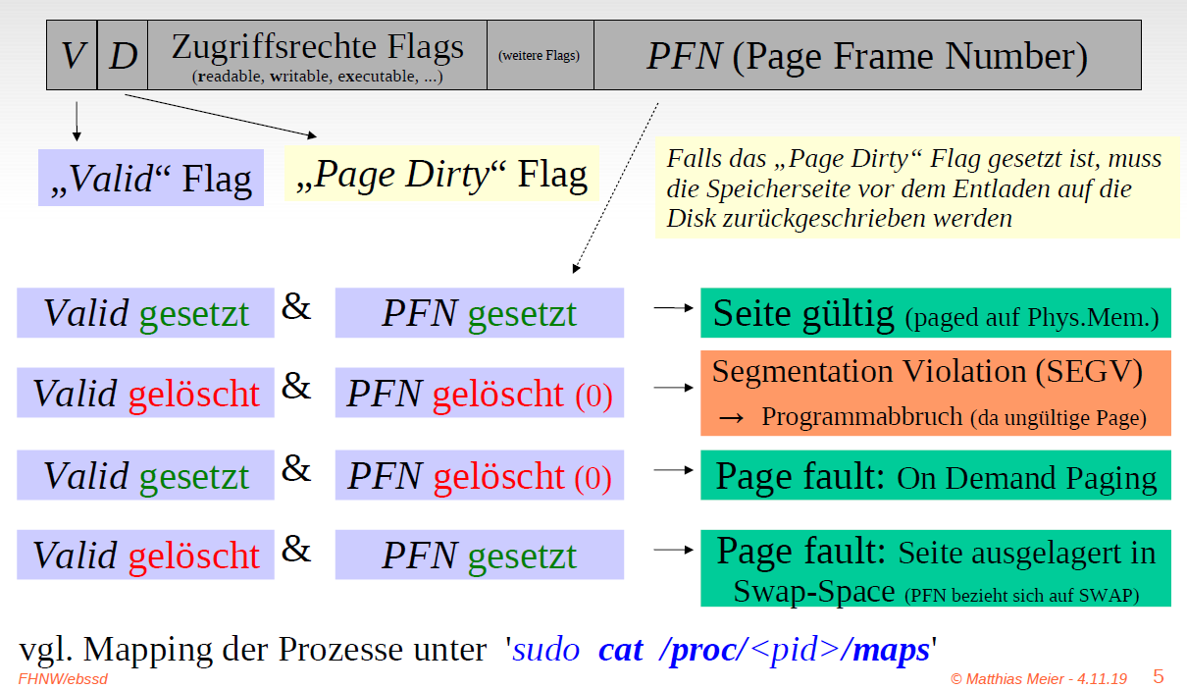

### Vor- und Nachteile von Memory Paging

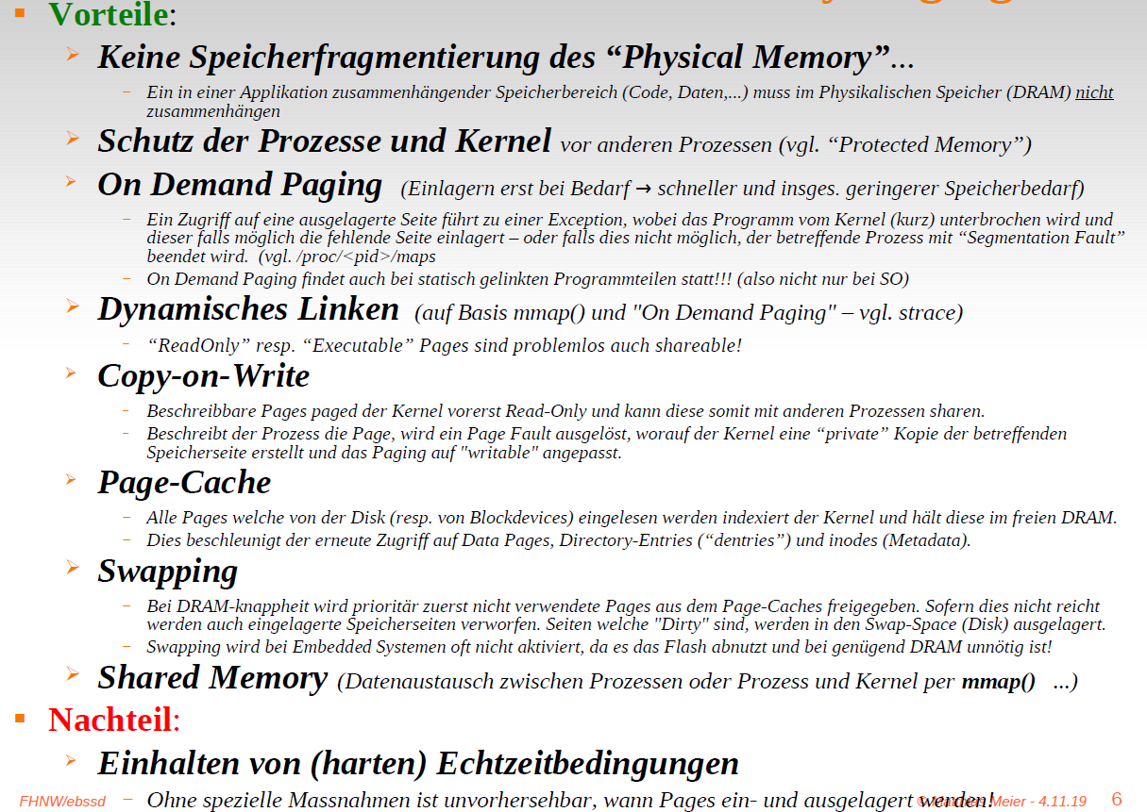

### Effiziente Handhabung grosser Speicherbereiche via Page Directories + Page Tables

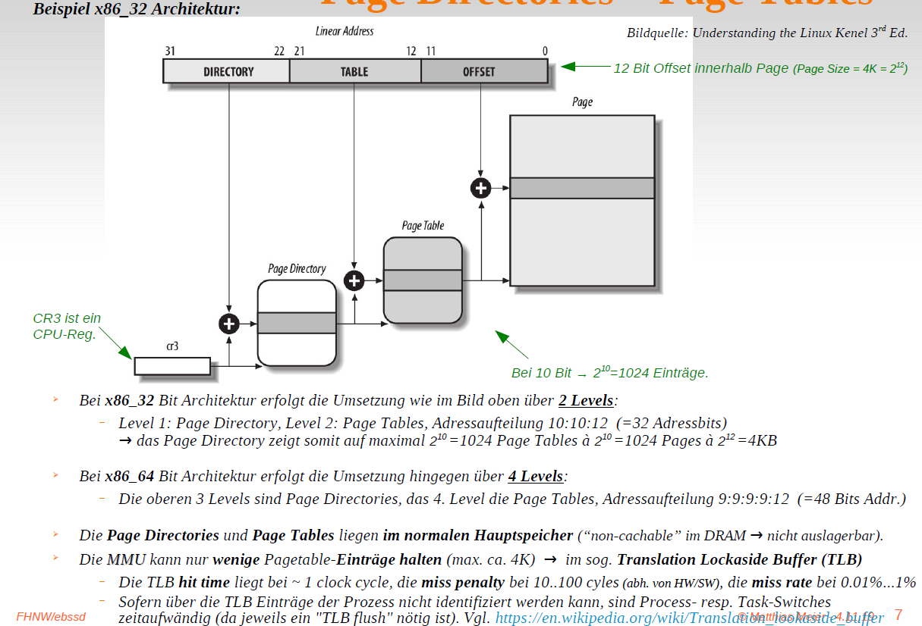

### mmap() (File-)System-Call

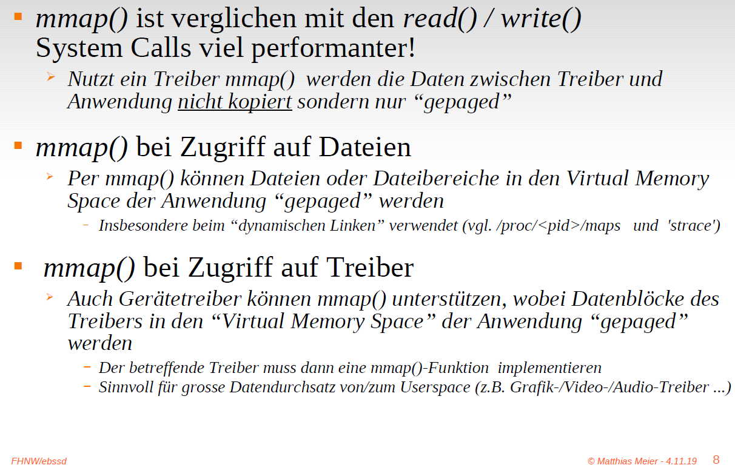

### Protected Mode (resp. Protected Memory)

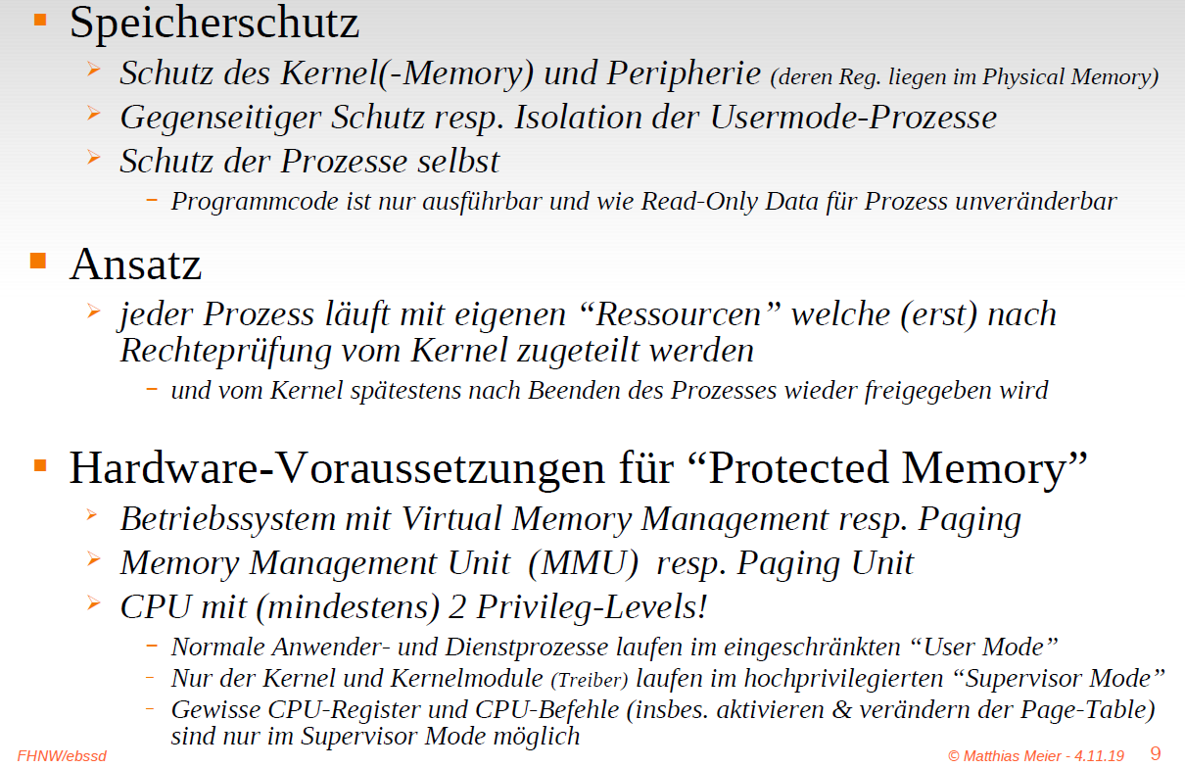

### Wechsel des Privilege Levels

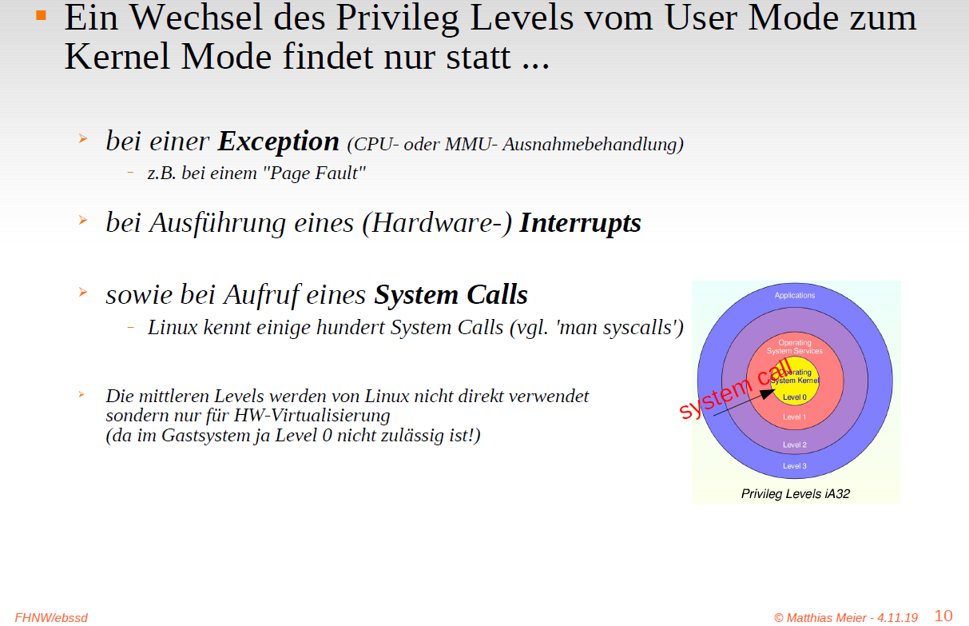

### Linux Realtime Stolpersteine

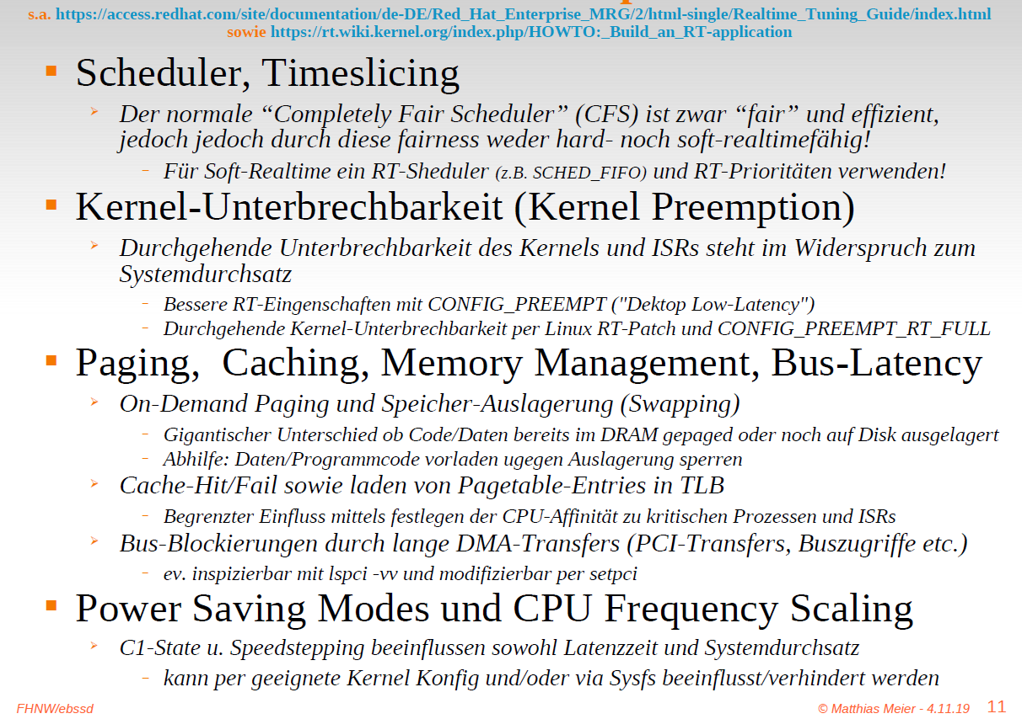

### Einfluss auf RT-Eingenschaften verbessern

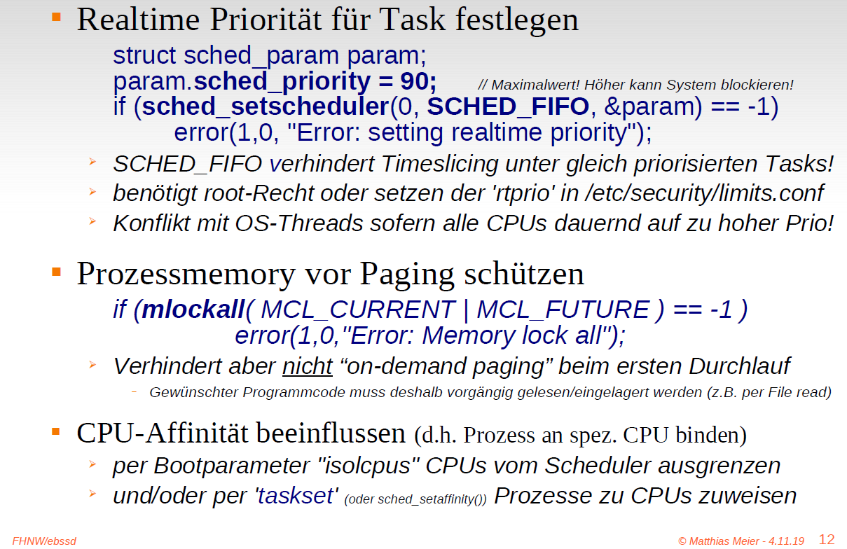

### Wie lange dauert es... (auf einem gängigen Notebook)

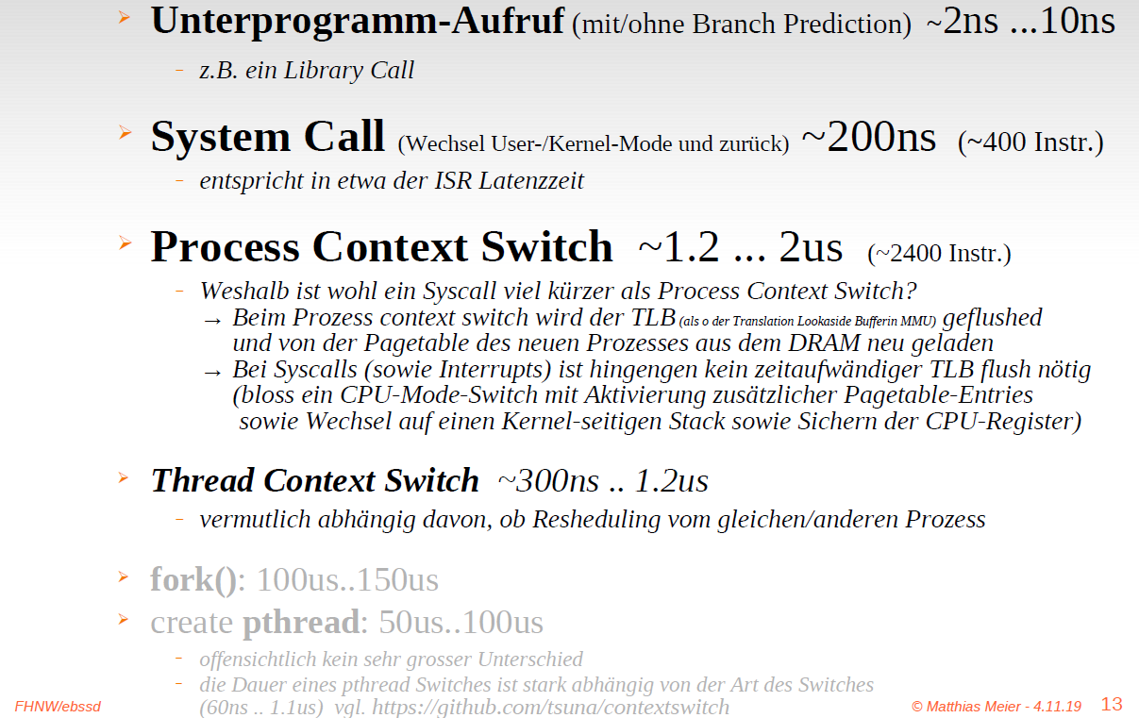

### uClinux (Outdated)

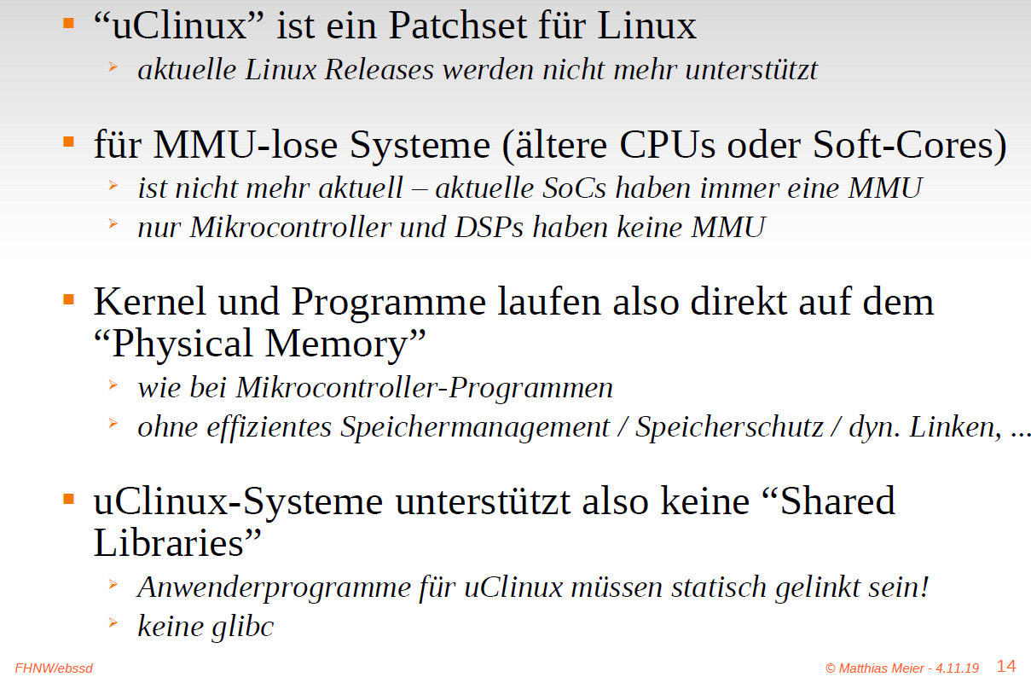

# Woche 9 & Woche 10

## Präsentation 10: Linux Kernel Programming

### Anatomy of a Linux Kernel Module

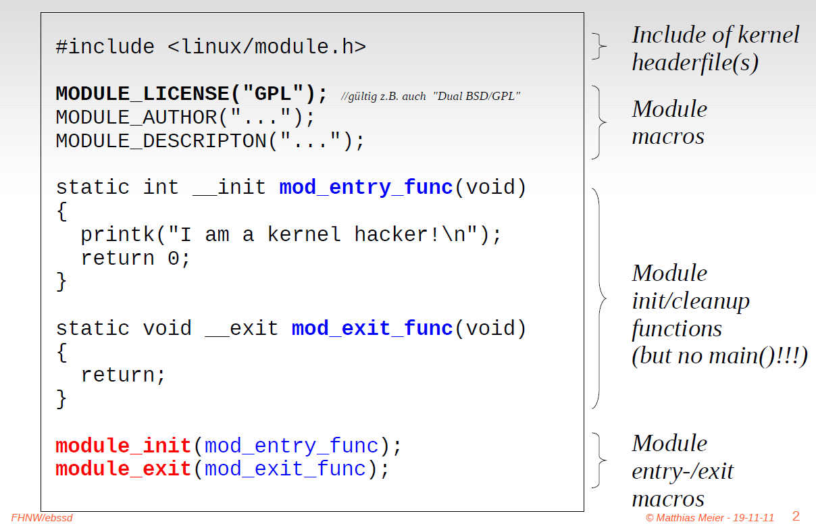

### Wo sind die Kernel Sourcen?

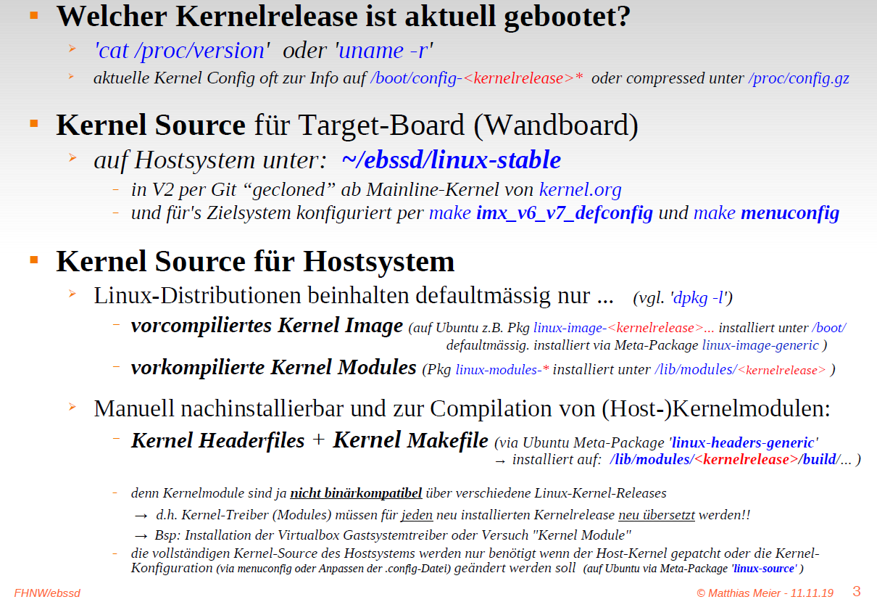

### Kernel-Source Verzeichnisstruktur (vgl. ~/ebssd/linux-stable/)

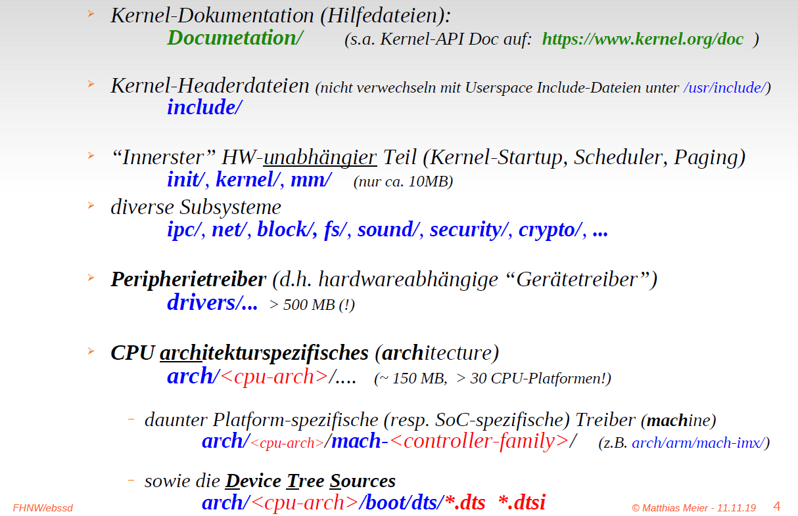

### Kernel Source Tree – Makefile und Kconfig

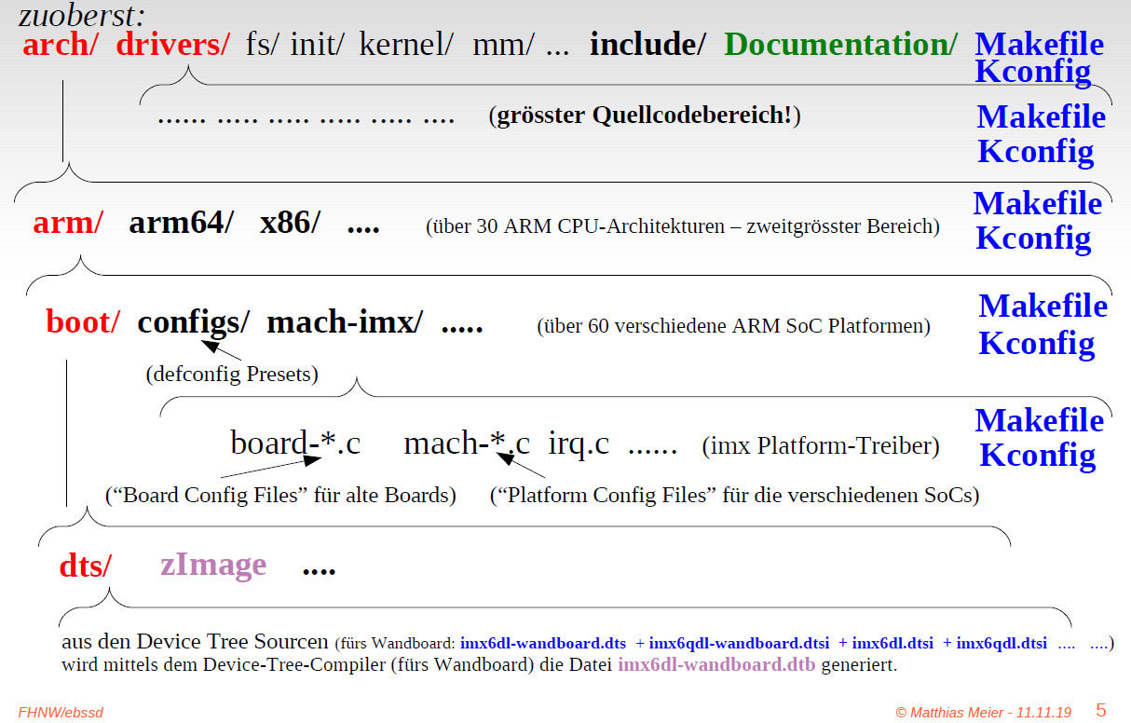

### Kernel Makefile und Kconfig

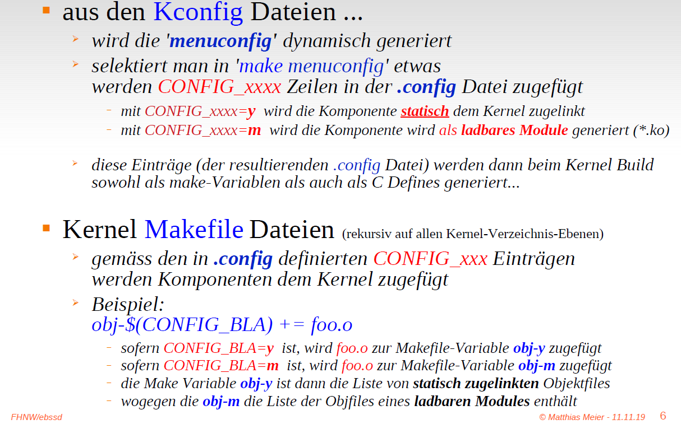

### Zusammenhang zwischen .config und Kconfig & Makefile Dateien in Kernel Subfolders

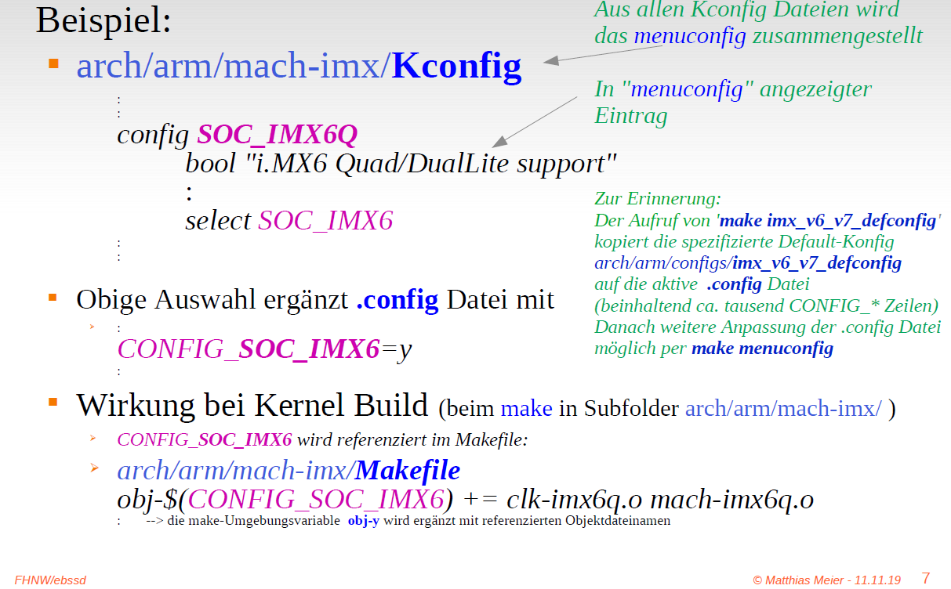

### Statische zugelinkte Treiber vs. "loadable modules"

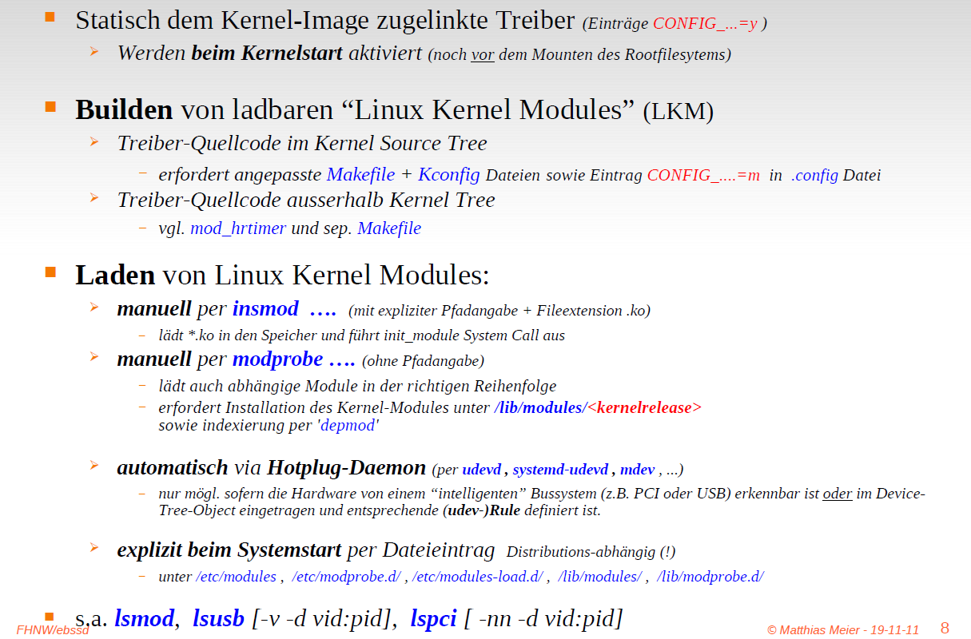

### Was sind "Platform Data"?

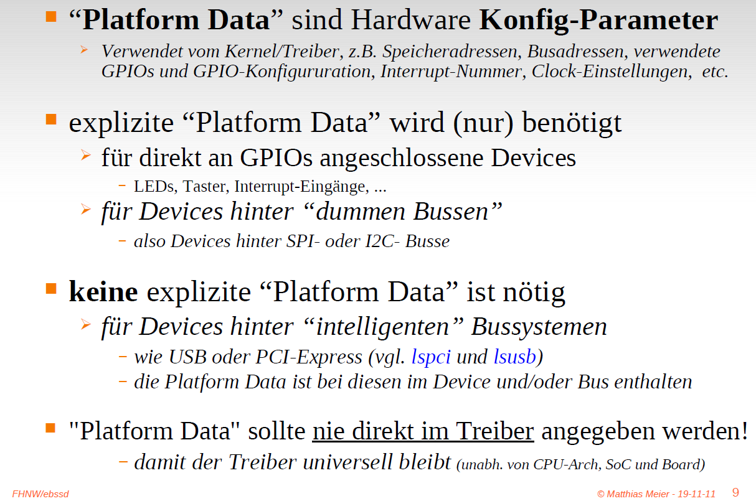

### Wie/Wo sind “Platform Data” definiert?

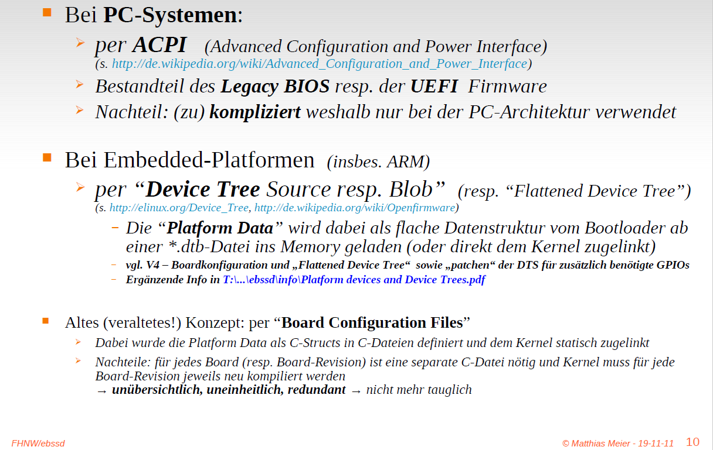

### Device Tree Sourcen für das "Wandboard Dual-Lite"

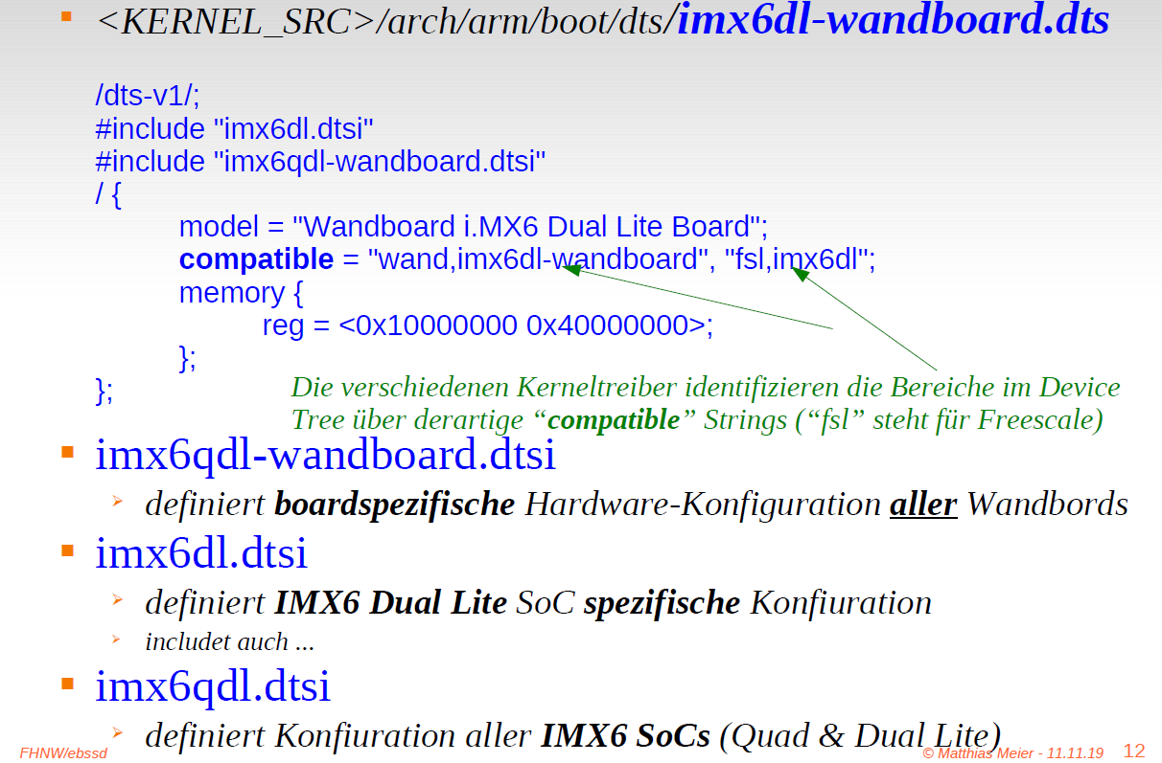

### Beispiel: Device-Tree einer I2C-Schnittstelle (Ausschnitt aus Datei arch/arm/boot/dts/imx6qdl-wandboard.dtsi )

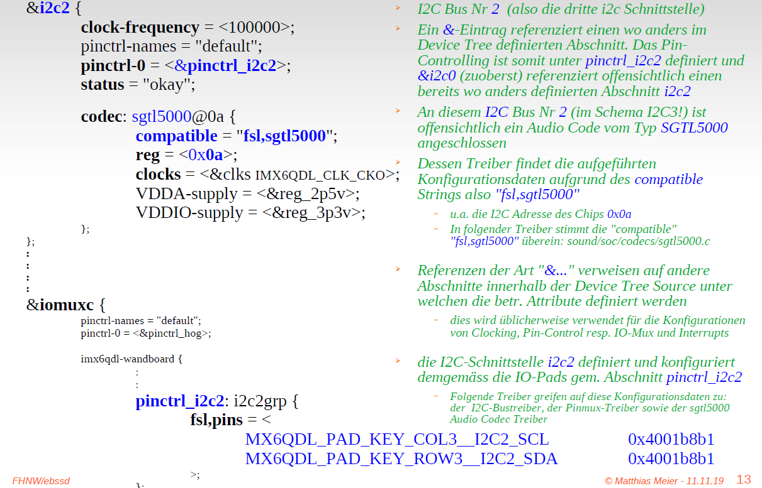

### Beispiel: aktiveren der CAN-Interfaces

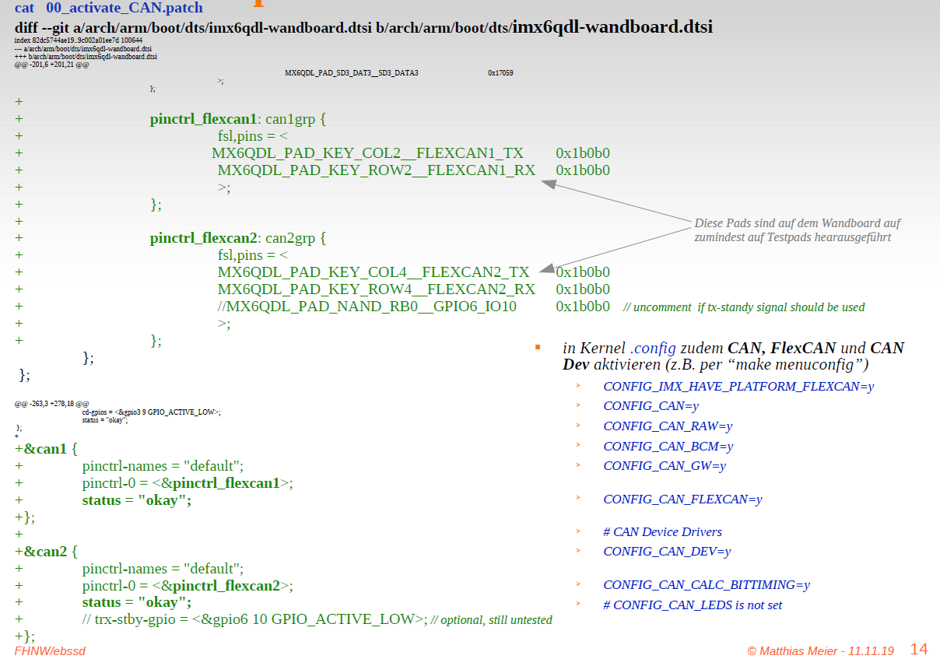

### Interrupts und Deferred Work

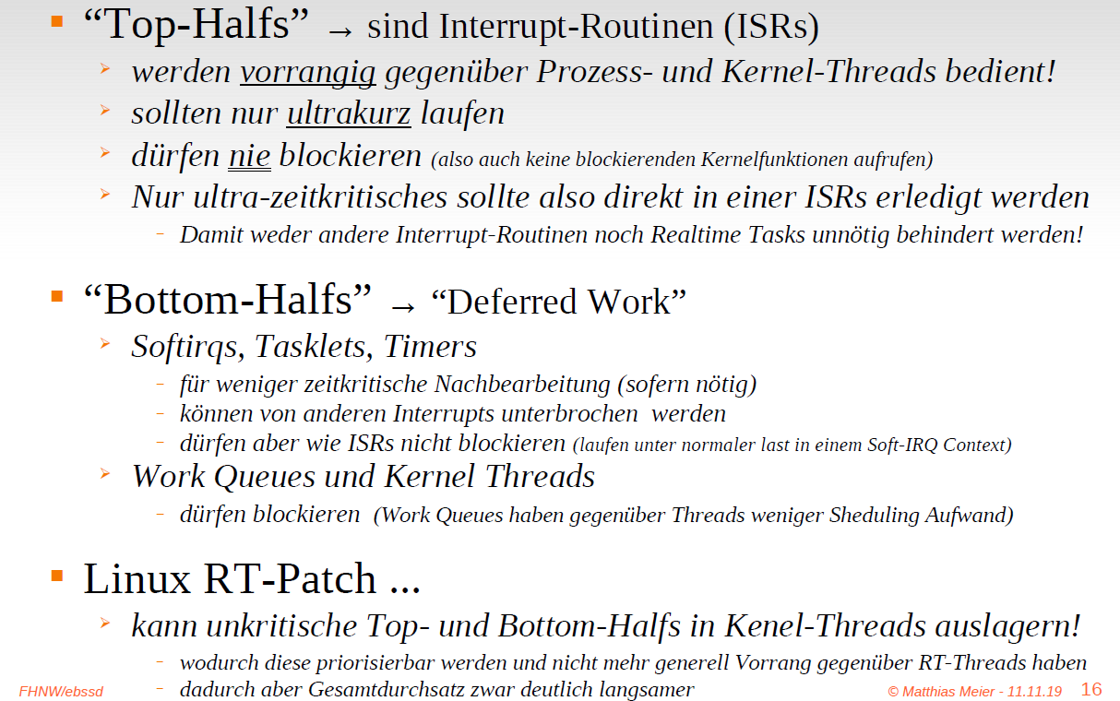

### Usermode Thread im Kernel...

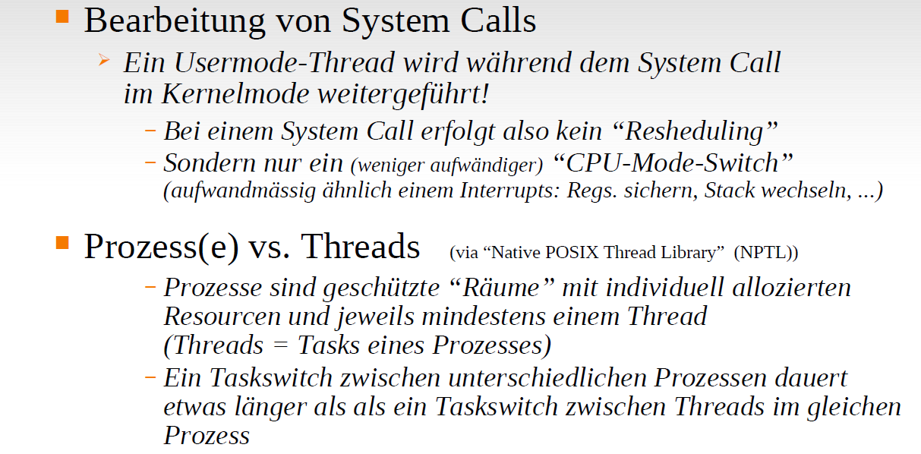

### Gemessene Timer-Latenzzeiten?

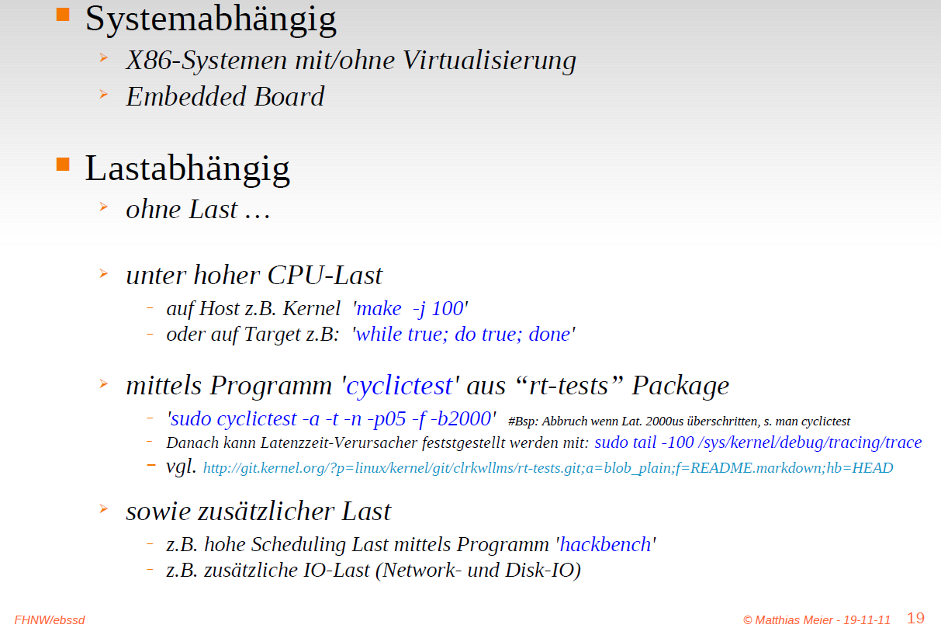

### Bei Kernel-Modules beachten

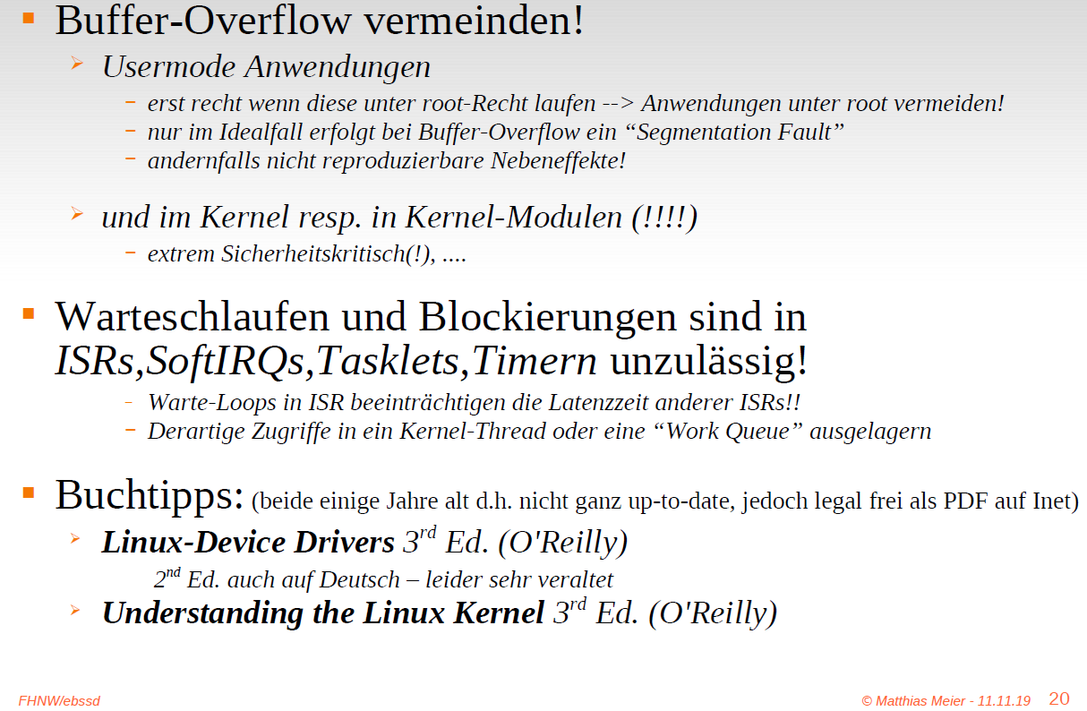

## Präsentation 11: Interprozesskommunikation

### Themen

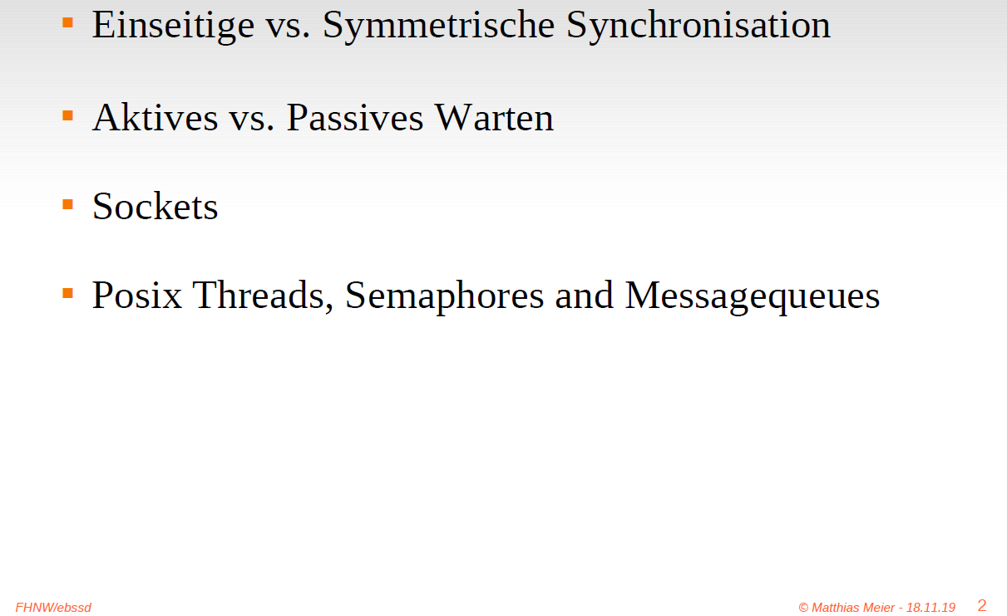

### "Critical Section": Symmetrische Synchronisationzwecks kontrolliertem Zugriff auf eine "Kritische Ressource"

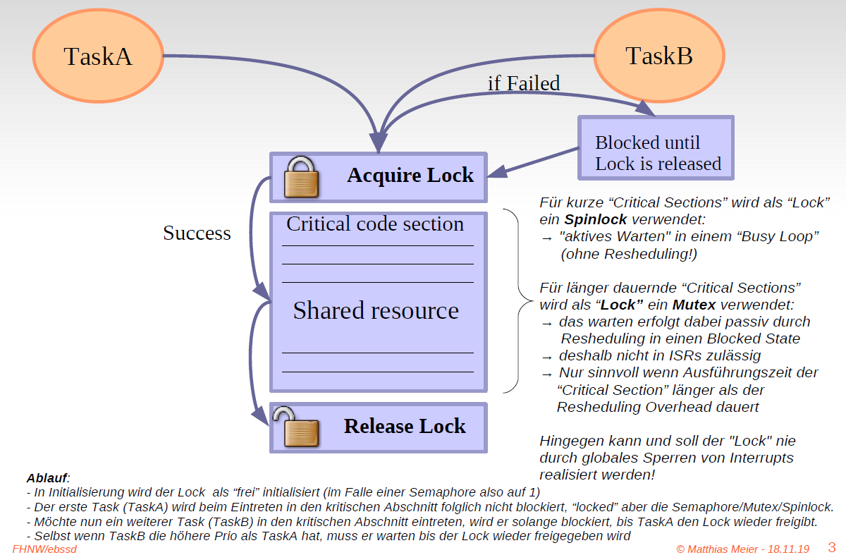

### Spinlock, Mutex, Semaphore...

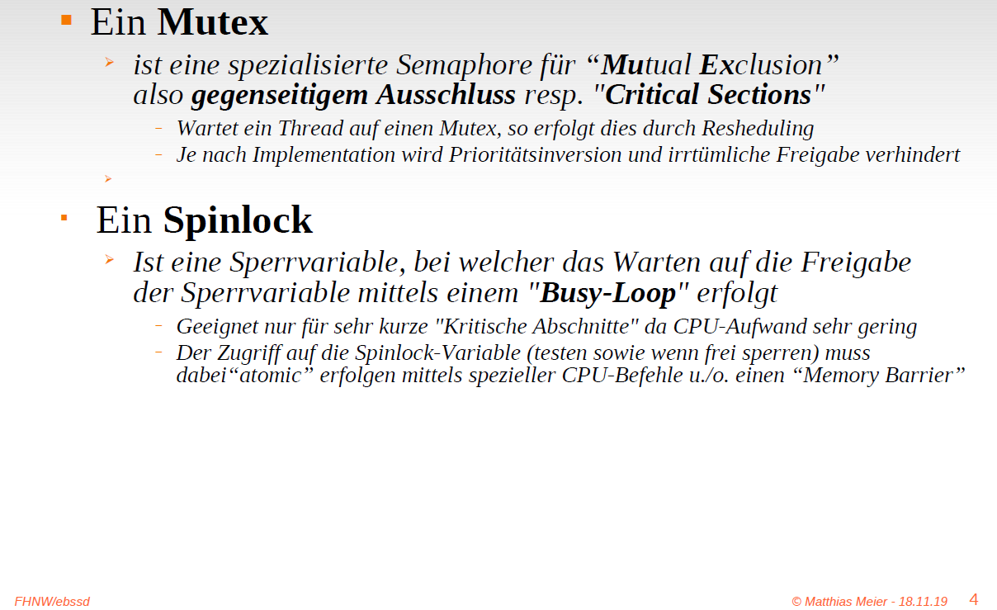

### Einseitige Synchronisation (per Semaphore oder Waitqueue) zwecks Warten auf ein "Signal" eines anderen Tasks

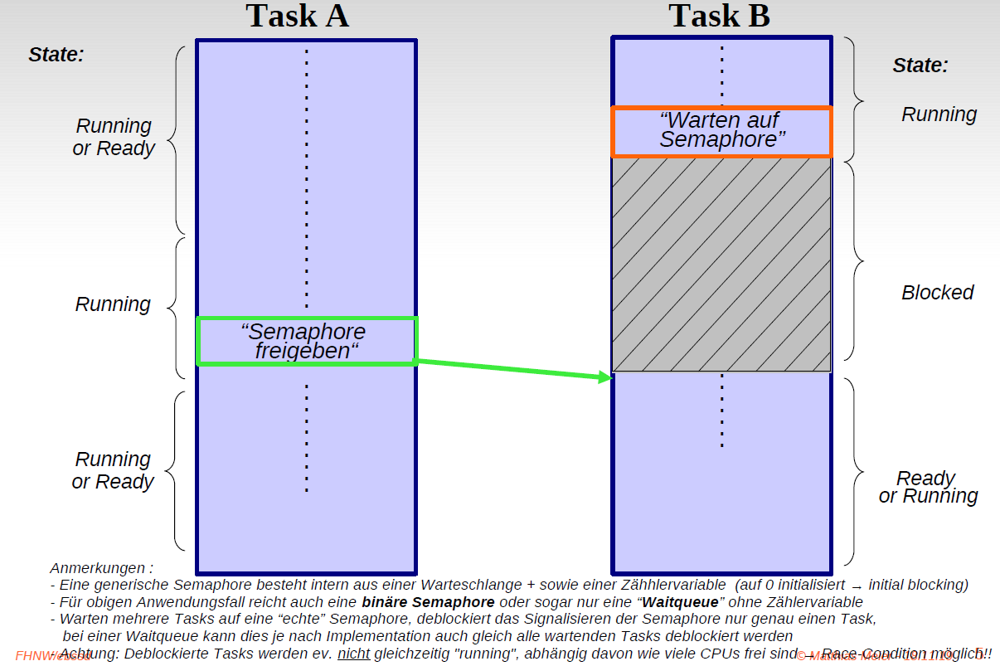

### Single vs. Multi-Threaded vs. Multi-Processed vs. Async IO

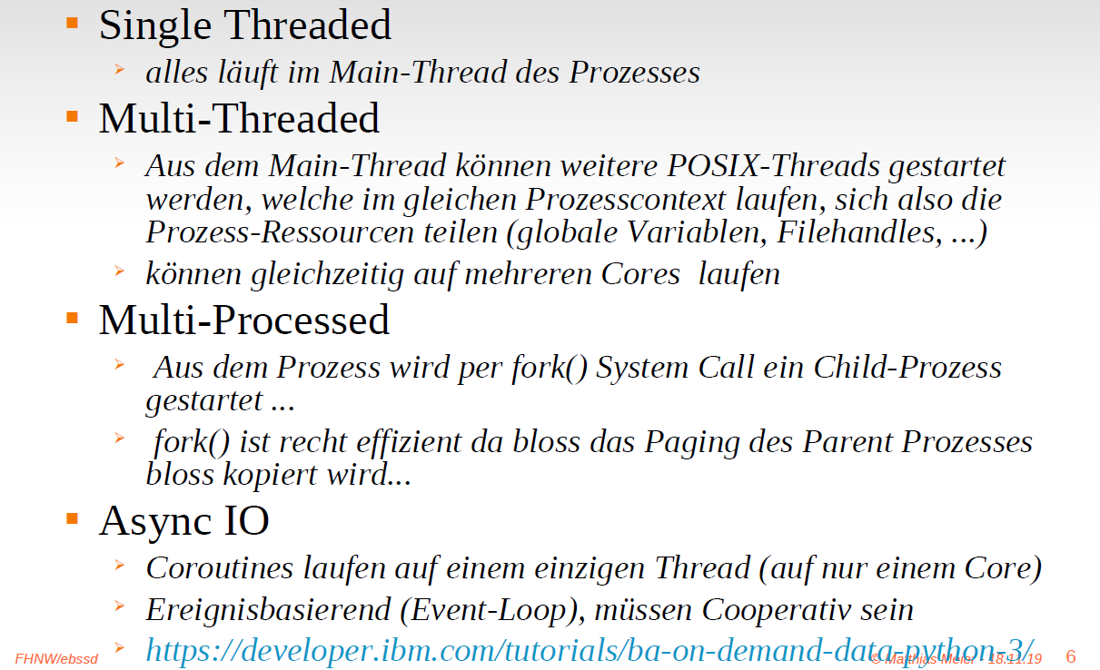

### Synchronisation im User- und Kernelspace

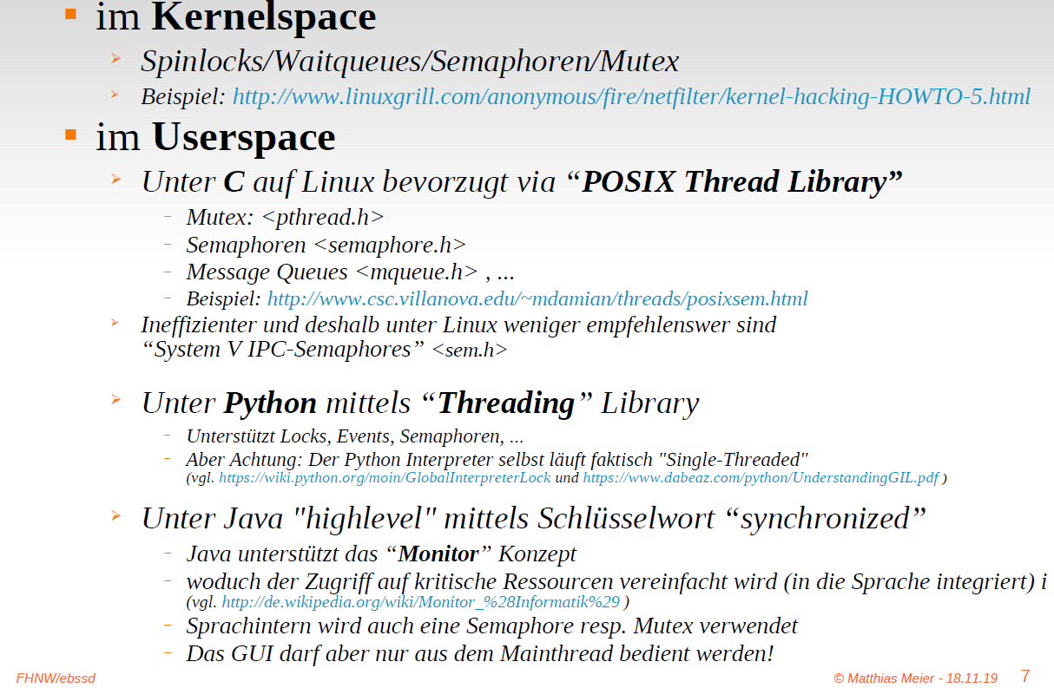

### Sockets

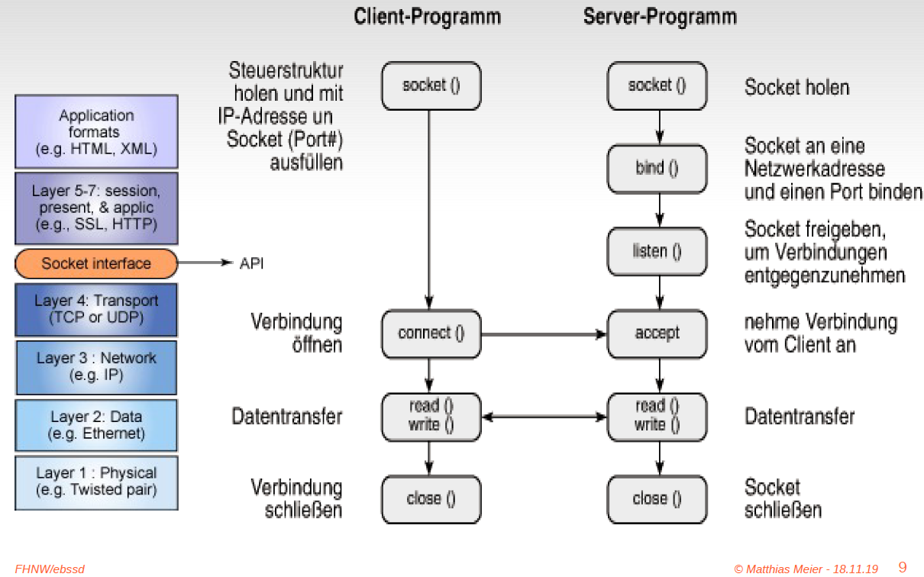

### Distributed Interprocess Communication

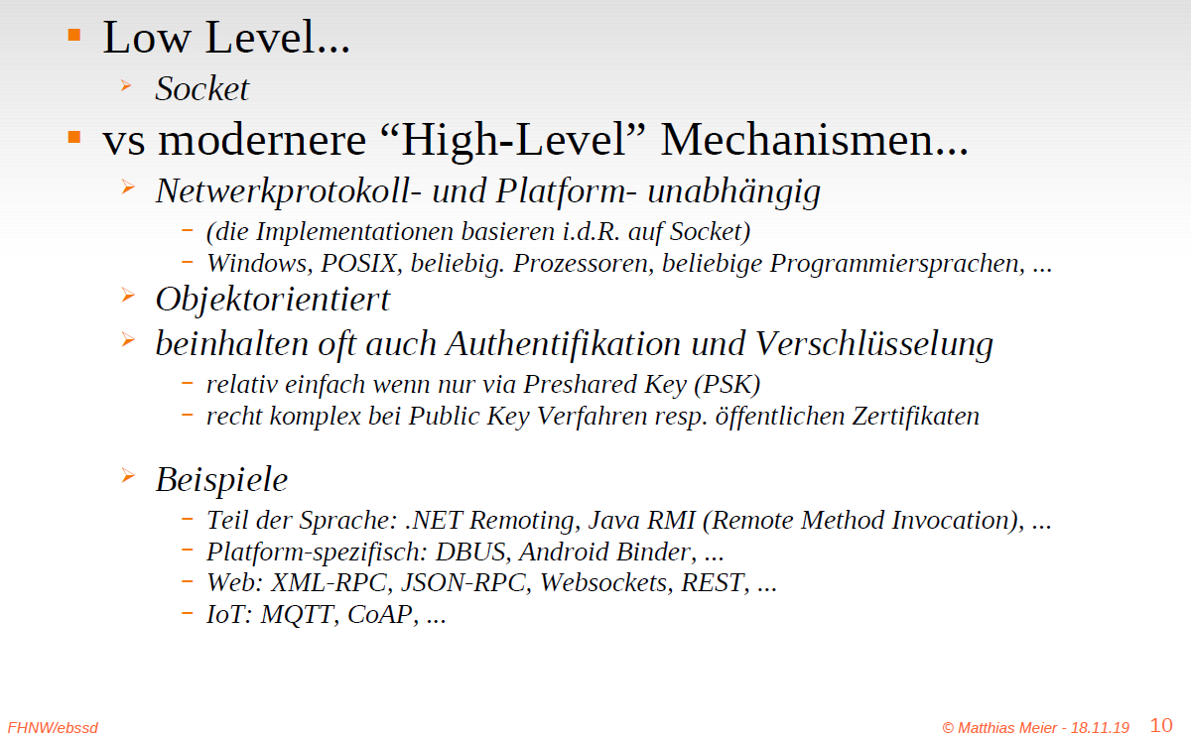

### tcp-server Detailprobleme...

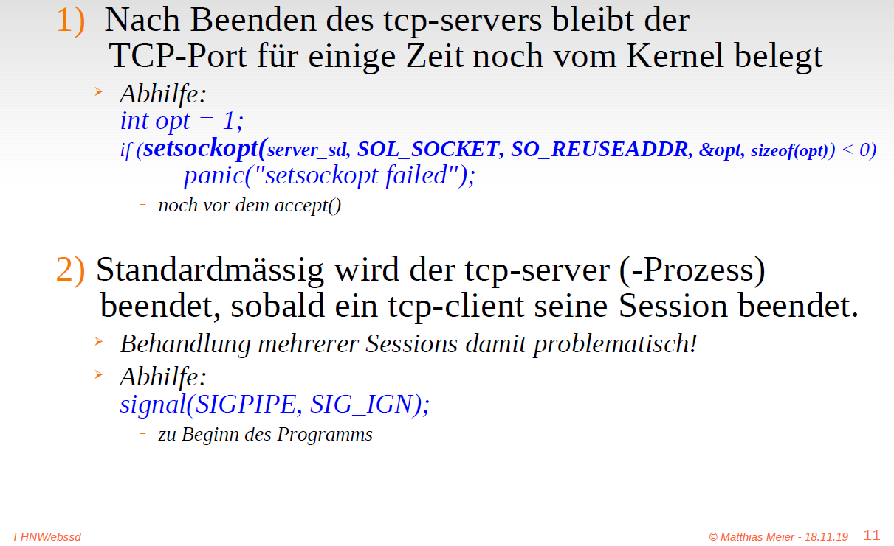

### Socket „Adress Families“

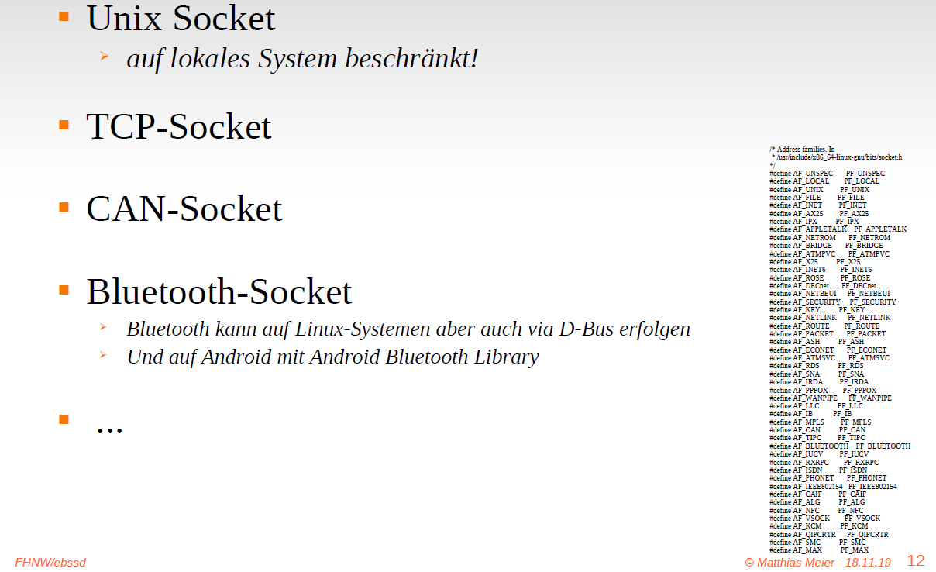

# Woche 11

In Woche 11 fand die Projektwoche statt.

# Woche 12

In Woche 12 fand die Programmierprüfung statt.

# Woche 13

## Präsentation 12: Android

### Mobile Smartphone Market

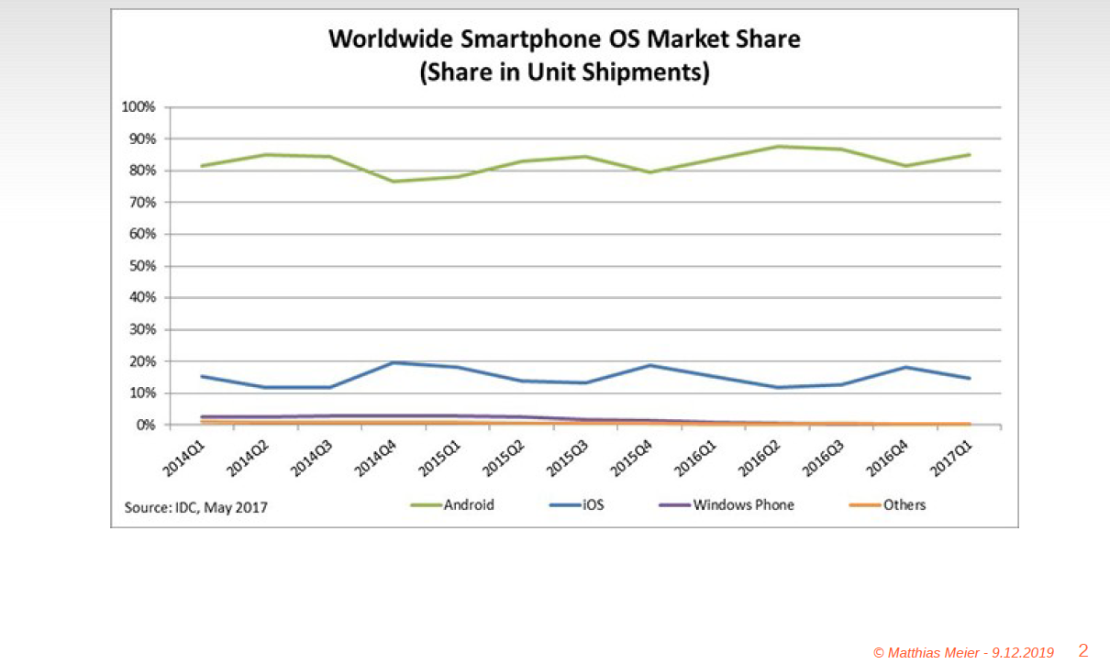

### Android Projektorganisation

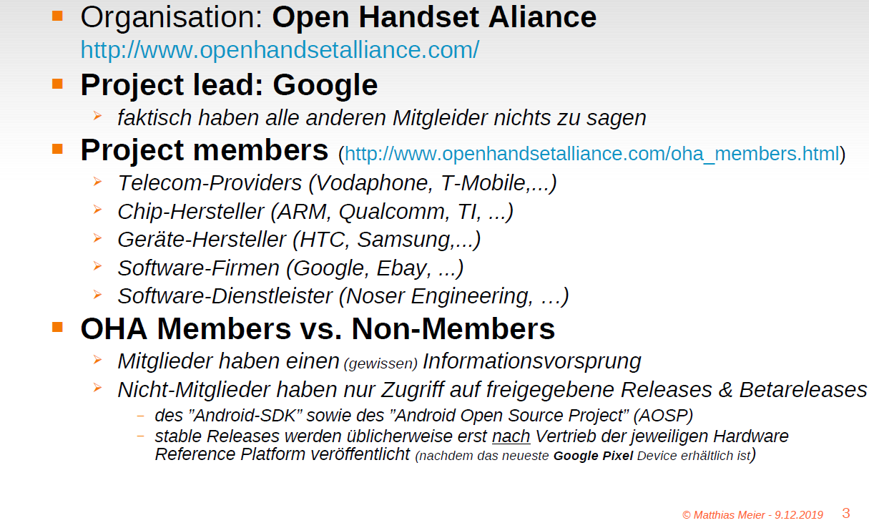

### Was beinhaltet Android?

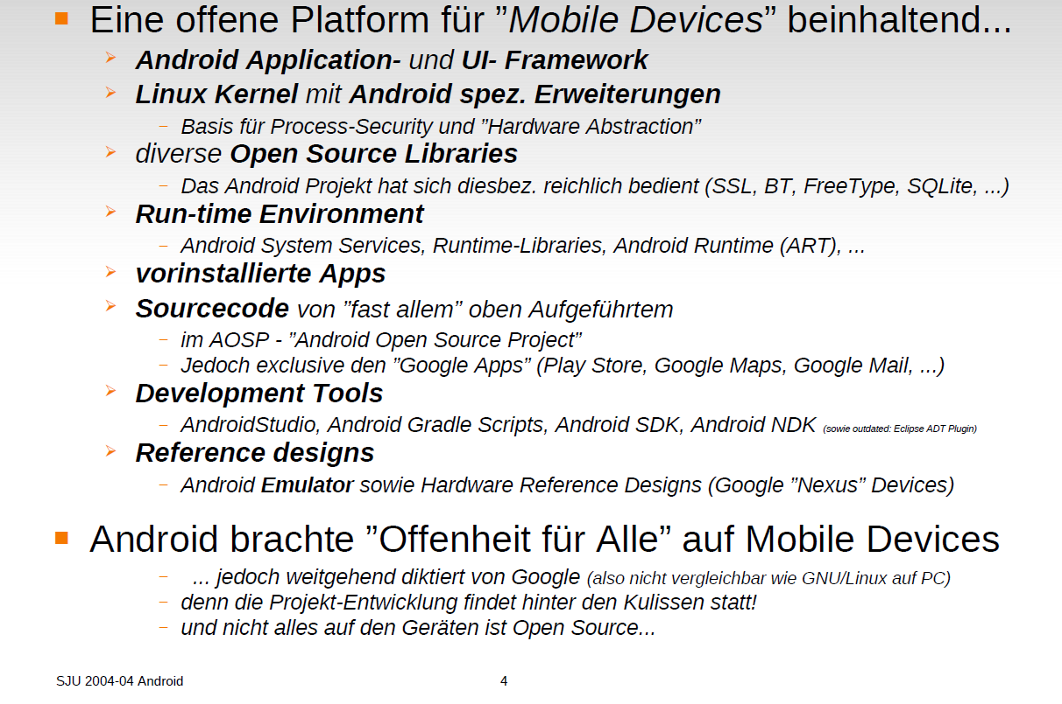

### Android verwendet Linux als "Unterbau" (Hardware Abstraction Layer und Security)

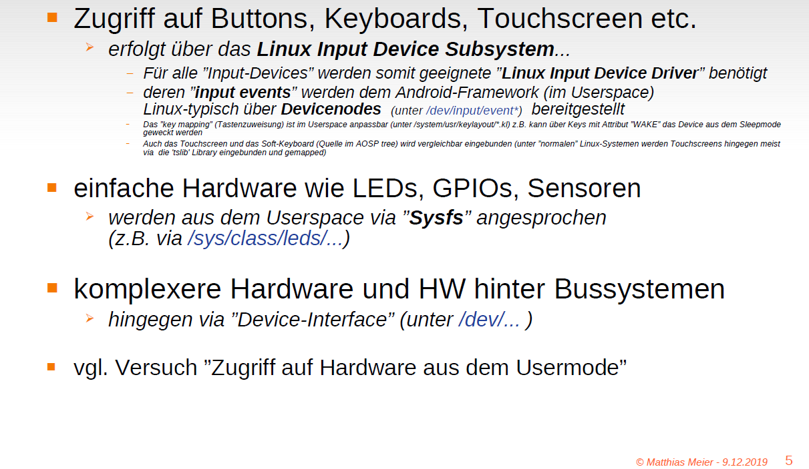

### Android System Architecture

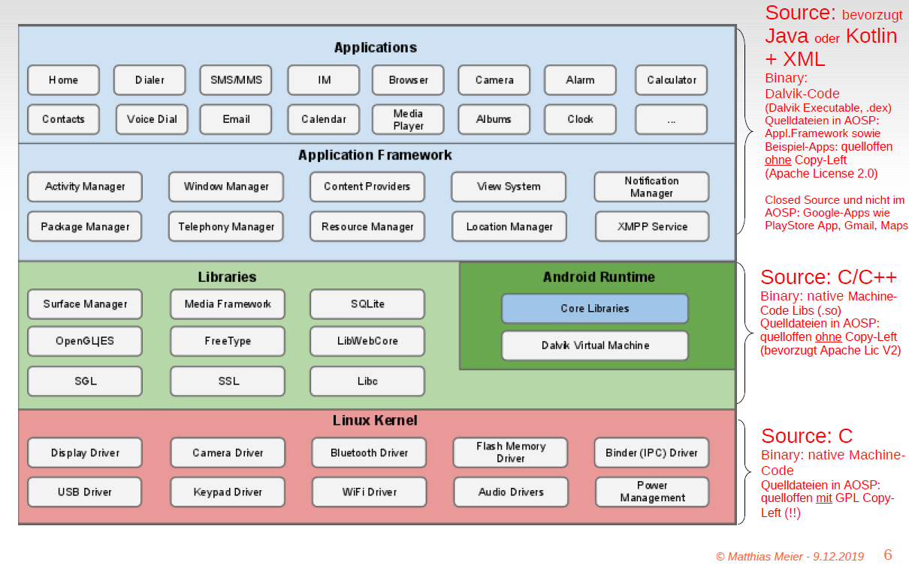

### Android Project

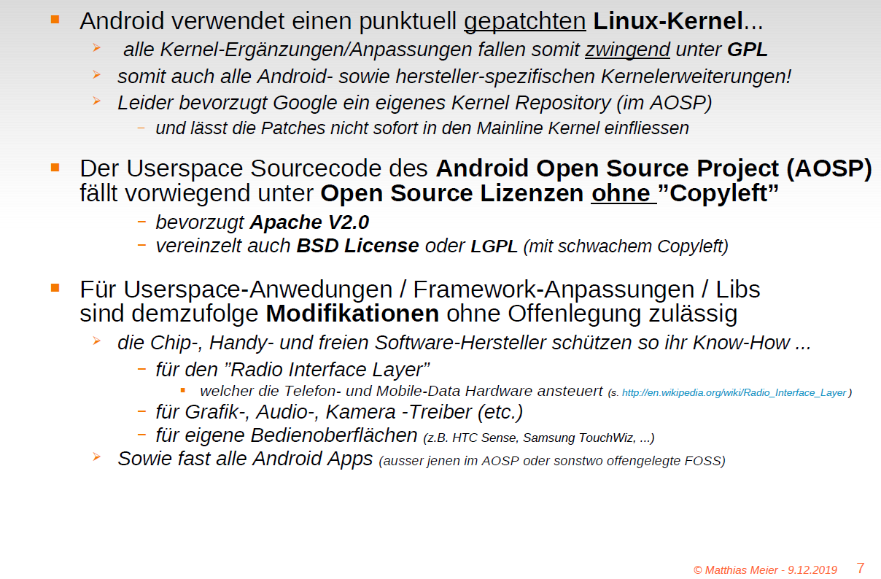

### Beispiel: Android telephony architecture

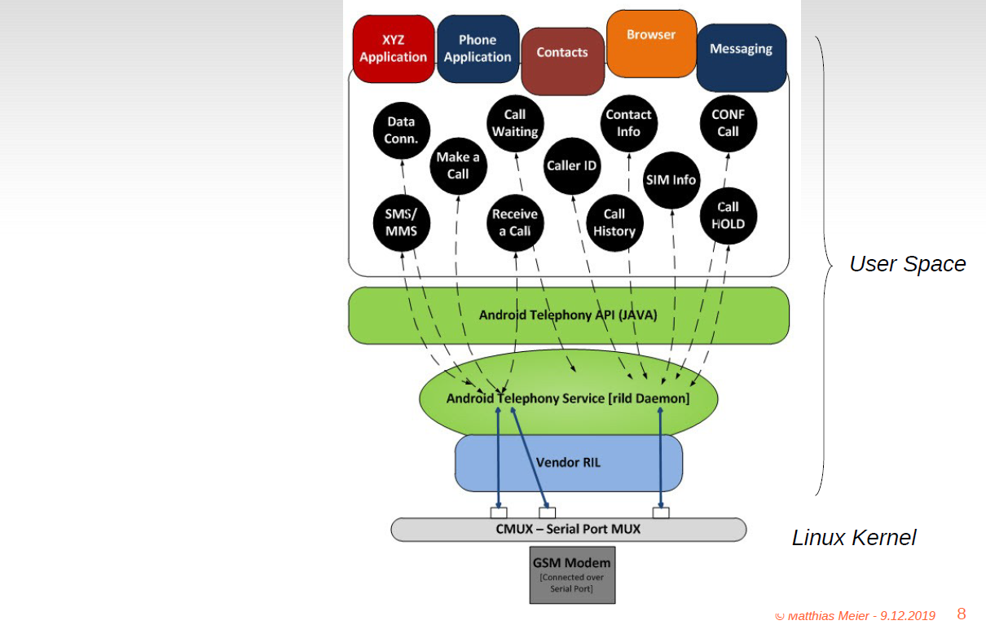

### Android Telephony Stack

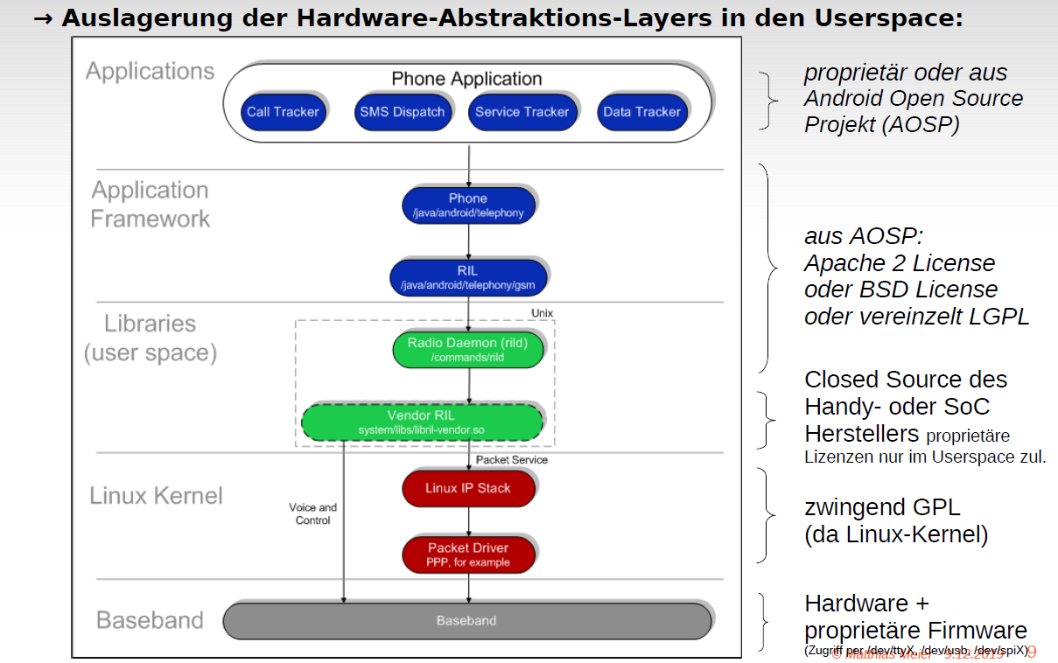

### Android Approach

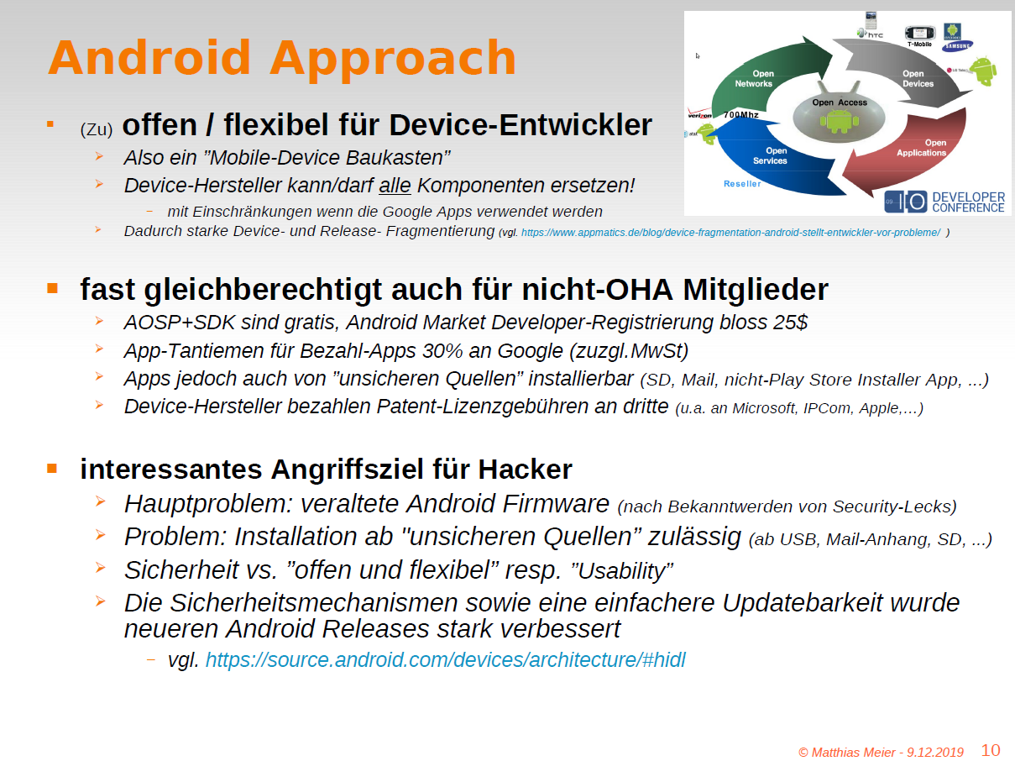

### Sicherheitsmechanismen und Application Sandboxing 1/2

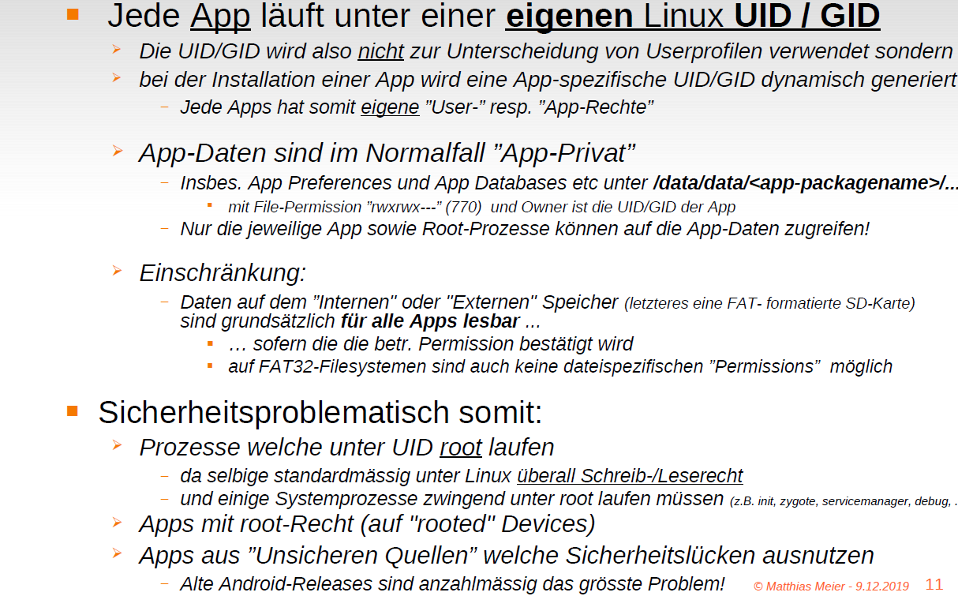

### Sicherheitsmechanismen und Application Sandboxing 2/2

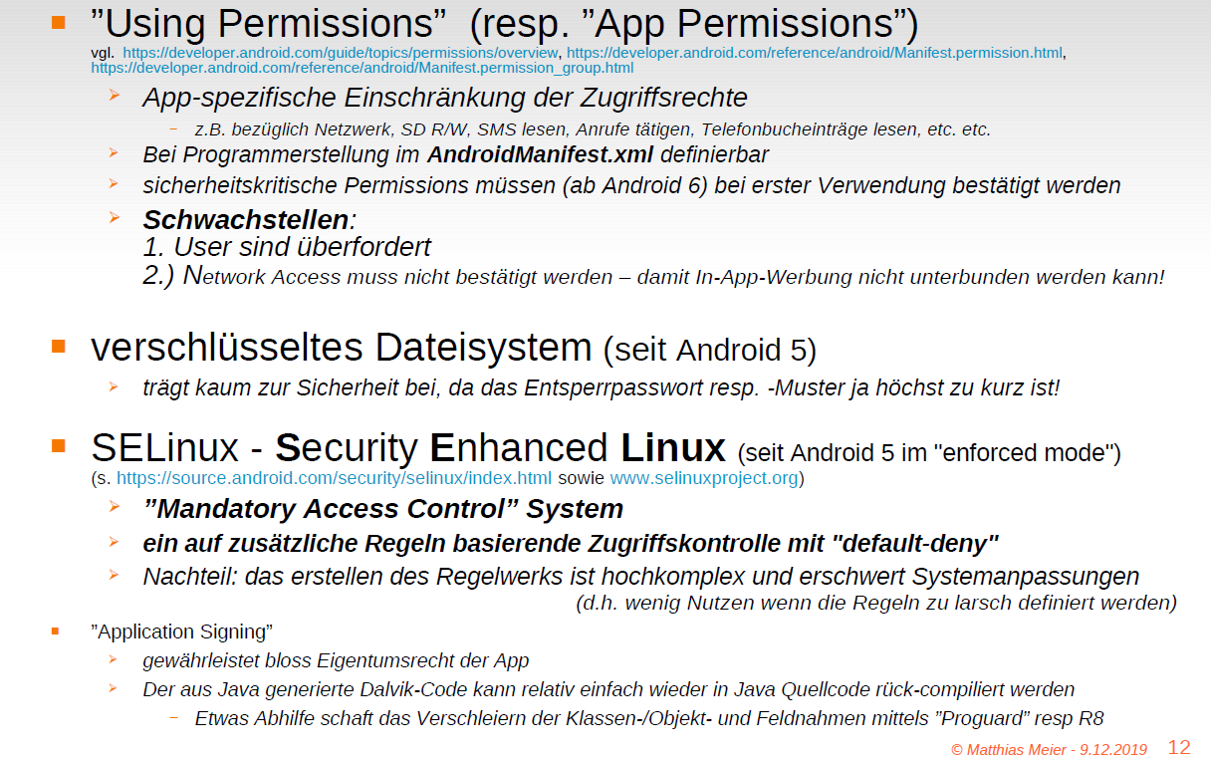

### SELinux → Mandatory Access Control (MAC)

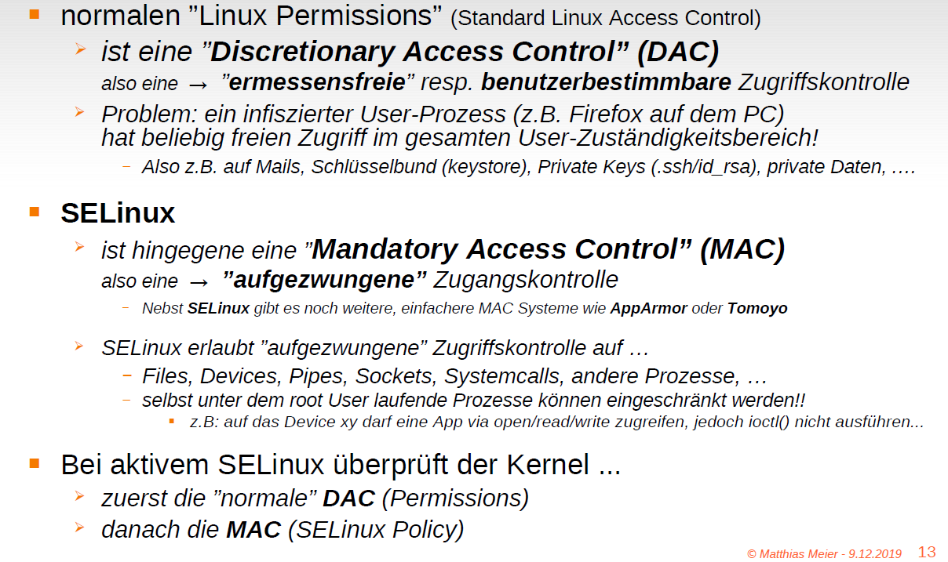

### SELinux Modes

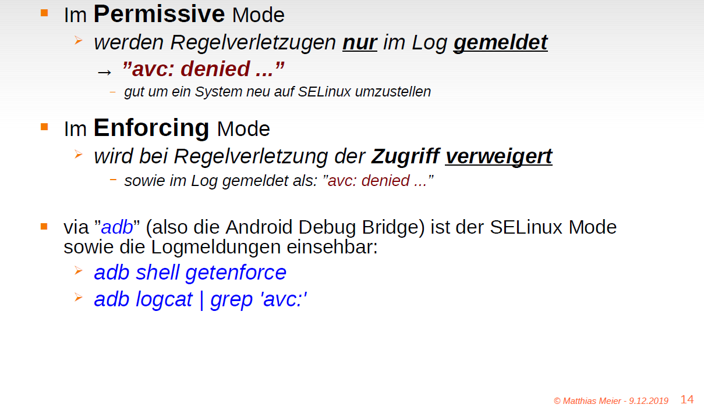

### SELinux Policy

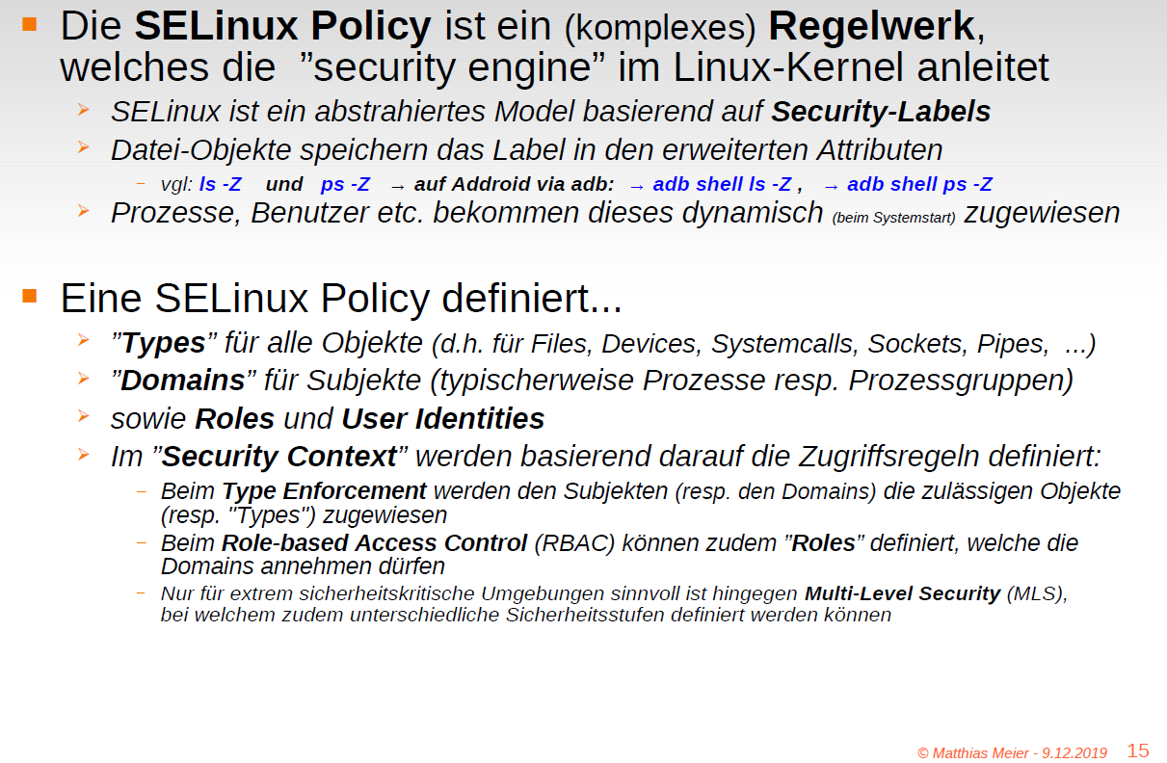

### Android SELinux Policy

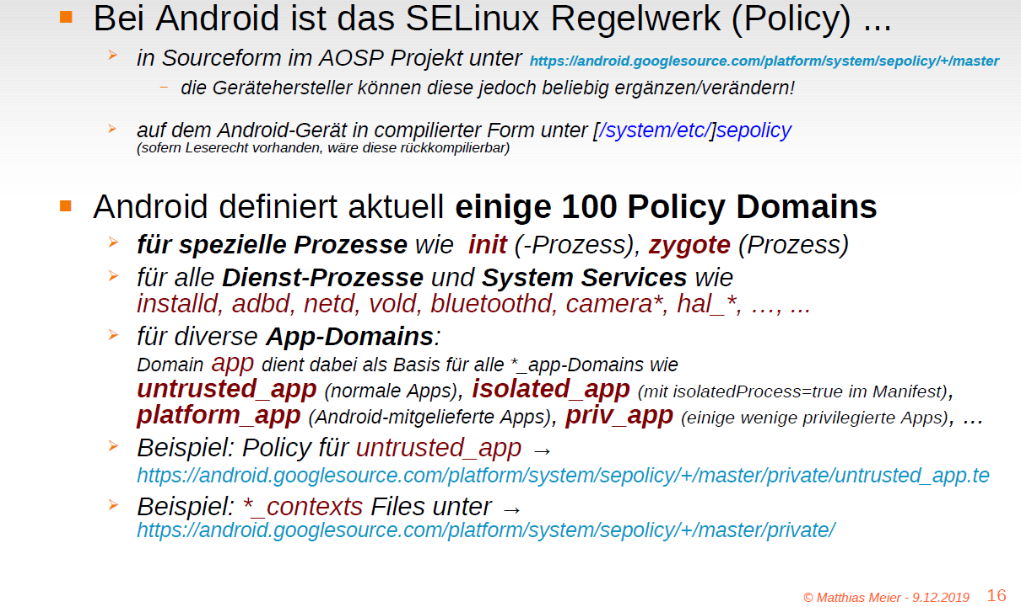

### Android als Embedded OS im Industriebereich?

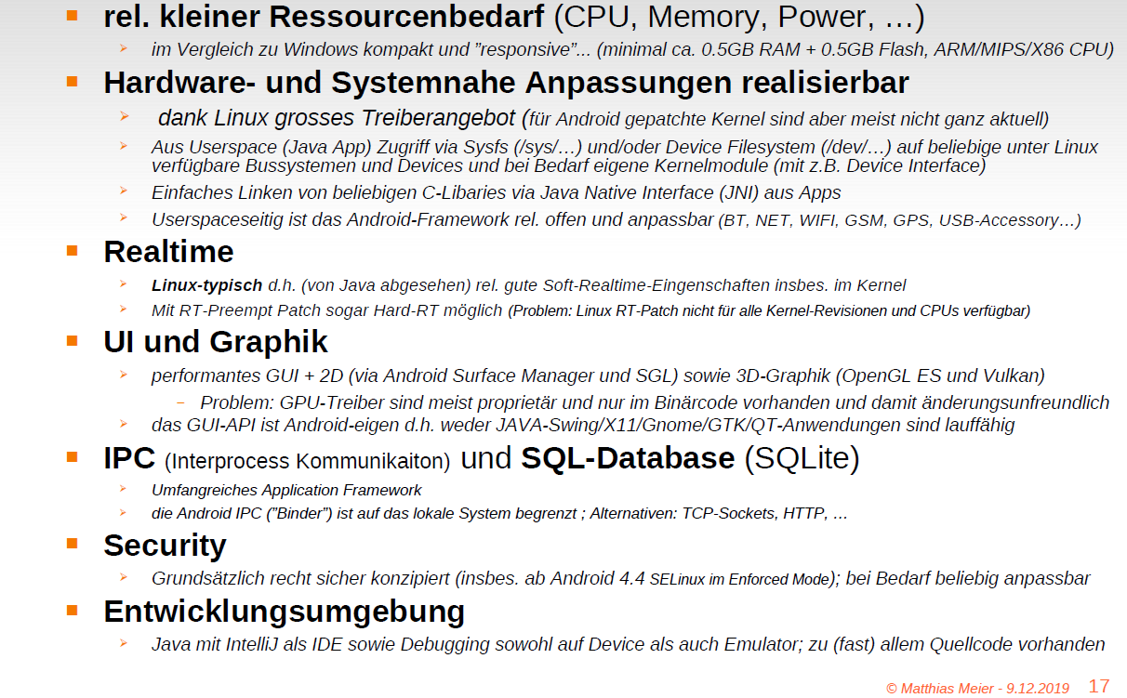

### "High Level" Entwicklungsumgebung

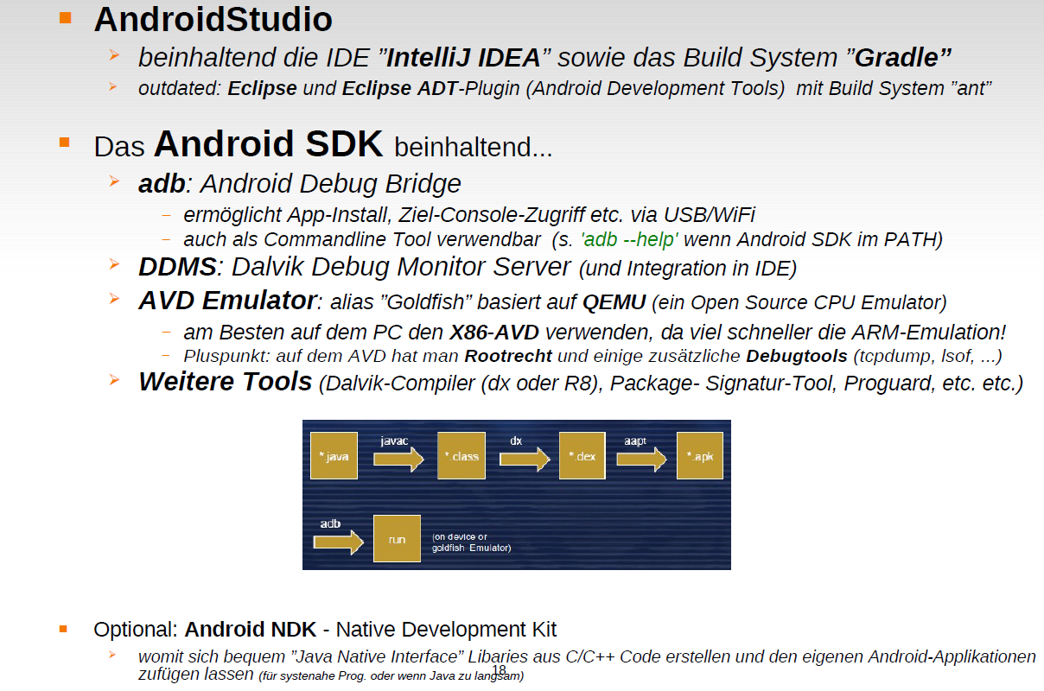

# Woche 14